**ЕМИАС Самарской области**

ВЫДАЧА И ЗАПОЛНЕНИЕ МЕДИЦИНСКИХ СВИДЕТЕЛЬСТВ

О РОЖДЕНИИ И СМЕРТИ

**Руководство пользователя**

Содержание

[1 Список терминов и сокращений 4](#_Toc256000000)

[2 Введение 5](#_Toc256000001)

[3 Описание бизнес-процесса 6](#_Toc256000002)

[3.1 Бизнес-процесс для электронных МС 6](#_Toc256000003)

[3.2 Бизнес-процесс для бумажных МС 7](#_Toc256000004)

[4 Работа с бланками и номерами МС. Учет медицинских свидетельств 9](#_Toc256000005)

[4.1 Прием новых номеров 9](#_Toc256000006)

[4.2 Отмена передачи номеров из журнала в журнал 11](#_Toc256000007)

[4.3 Просмотр номеров МС 12](#_Toc256000008)

[4.3.1 Редактирование выданного МС 13](#_Toc256000009)

[4.3.2 Удаление МС 13](#_Toc256000010)

[4.4 Изменение статуса бланков МС 13](#_Toc256000011)

[5 Оформление МС. Учет медицинских свидетельств 16](#_Toc256000012)

[5.1 Оформление медицинского свидетельства о смерти 16](#_Toc256000013)

[5.1.1 Оформление МСС для неопознанных трупов 40](#_Toc256000014)

[5.2 Оформление медицинского свидетельства о перинатальной смерти 41](#_Toc256000015)

[5.3 Оформление медицинского свидетельства о рождении 61](#_Toc256000016)

[6 Выдача номеров МС. Учет медицинских свидетельств 74](#_Toc256000017)

[7 Журнал выданных МС. Учет медицинских свидетельств 80](#_Toc256000018)

[7.1 Выдача дубликата МС 83](#_Toc256000019)

[8 Проверка выданных МС. Учет медицинских свидетельств 86](#_Toc256000020)

[9 Печать МС. Учет медицинских свидетельств 90](#_Toc256000021)

[10 Формирование отчетов. Учет медицинских свидетельств 95](#_Toc256000022)

[10.1 Отчеты по выданным МС 95](#_Toc256000023)

[10.1.1 Количество умерших в регионе за период \_\_ года 96](#_Toc256000024)

[10.1.2 Количество умерших в регионе за период по возрастным группам 97](#_Toc256000025)

[10.1.3 Количество умерших в регионе в трудоспособном возрасте за период за 2 года 97](#_Toc256000026)

[10.1.4 Смертность в регионе за период (в том числе по возрастным группам) 98](#_Toc256000027)

[10.1.5 Количество умерших в регионе за период по болезням 98](#_Toc256000028)

[10.1.6 Количество умерших от пневмонии 99](#_Toc256000029)

[10.1.7 Количество умерших в регионе от пневмонии по районам и возрастным категориям 99](#_Toc256000030)

[10.1.8 Показатели смертности населения за период по годам 100](#_Toc256000031)

[10.1.9 Количество умерших в регионе за период, помесячно 100](#_Toc256000032)

[10.1.10 Количество умерших от старости за период двух лет 101](#_Toc256000033)

[10.2 Своды по региону 101](#_Toc256000034)

[10.2.1 Отчет по испорченным, утерянным и похищенным бланкам 102](#_Toc256000035)

[10.2.2 Отчет о выданных свидетельствах о смерти 102](#_Toc256000036)

[10.2.3 Свод по местам смерти и роду смерти 104](#_Toc256000037)

[10.2.4 Реестр Свидетельств о Смерти 106](#_Toc256000038)

[10.2.5 Свод по городу и селу 107](#_Toc256000039)

[10.2.6 Свод по возрастным группам 110](#_Toc256000040)

[11 Формирование аналитики. Учет медицинских свидетельств 114](#_Toc256000041)

[11.1 Аналитика по умершим в рамках региона 114](#_Toc256000042)

[11.1.1 Отбор свидетельств по общим параметрам 115](#_Toc256000043)

[11.1.2 Отбор свидетельств о рождении (в отношении матери) 119](#_Toc256000044)

[11.1.3 Отбор свидетельств о смерти 120](#_Toc256000045)

[11.1.4 Отбор свидетельств о перинатальной смерти 123](#_Toc256000046)

[11.2 Аналитика по умершим в рамках ЛПУ 126](#_Toc256000047)

[11.2.1 Отбор свидетельств по общим параметрам 127](#_Toc256000048)

[11.2.2 Отбор свидетельств о смерти 132](#_Toc256000049)

[11.2.3 Отбор свидетельств о перинатальной смерти 134](#_Toc256000050)

# Список терминов и сокращений

Список терминов и сокращений

Термины и сокращения, используемые в документе, приведены ниже.

Таблица 1 Список терминов и сокращений

|  |  |
| --- | --- |
| Термин, сокращение | Определение |
| АРМ | Автоматизированное рабочее место |
| ДТП | Дорожно-транспортное происшествие |
| ЗАГС | Орган записи актов гражданского состояния |
| КИЛИ | Комиссия по изучению летальных исходов |
| ЛПУ | Лечебно-профилактическое учреждение |
| МИАЦ | Медицинский информационно-аналитический центр |
| МКБ-10 | Международная классификация болезней 10 пересмотра |
| МО | Медицинская организация |
| МОЛ | Материально-ответственное лицо |
| МС | Медицинское свидетельство |
| МСПС | Медицинское свидетельство о перинатальной смерти |
| МСС | Медицинское свидетельство о смерти |
| ППС | Первоначальная причина смерти |
| СНИЛС | Страховой номер индивидуального лицевого счета |
| Росстат | Федеральная служба государственной статистики |
| Система, ЕМИАС | Единая медицинская информационно-аналитическая система Самарской области |
| ФИО | Фамилия, имя, отчество |

# Введение

Компонент предназначен для автоматизированной выписки медицинских свидетельств о смерти, перинатальной смерти, рождении, ведения журнала учета выданных и свободных номеров свидетельств.

Данный компонент позволяет выполнять следующие действия:

* вести журналы учета выданных и свободных номеров свидетельств.;
* оформлять, редактировать, удалять медицинские свидетельства;
* оформлять МС в бумажном и электронном виде;
* проверять оформленные свидетельства;
* отправлять МС электронного вида в личный кабинет получателя на Едином портале государственных и муниципальных услуг;
* выводить на печать данные свидетельств;
* формировать отчеты по выданным свидетельствам.

Перед началом работы с компонентом "Учет медицинских свидетельств" ознакомьтесь с руководством пользователя "Основы работы с Системой", где описаны общие принципы работы с интерфейсами. Также выполните настройки Системы в соответствии с руководством администратора "Администратор системы" и руководством администратора "[Учет медицинских свидетельств](https://conf.bars.group/pages/viewpage.action?pageId=83211189)".

# Описание бизнес-процесса

Бизнес-процесс выдачи электронных и бумажных МС отличается.

## Бизнес-процесс для электронных МС

|  |
| --- |
| **Важно!**   * Выдача МС в форме электронного документа посредством ЕПГУ будет осуществляться **с 01.10.2022 г.** * Список необходимых номеров необходимо запросить у заказчика. |

Выдача номеров для  электронных МС производится из диапазона номеров в рамках всей МИС.

Выделяют диапазоны номеров для каждого типа МС:

* у электронных МСС номера начинаются с цифры 1, серией является код региона ОКАТО. Количество знаков в номере состоит из девяти разрядов;
* у электронных МСПС номера начинаются с цифры 3, серией является код региона ОКАТО. Количество знаков в номере состоит из девяти разрядов;
* у электронных МСР номера начинаются с цифры 1, серией является код региона ОКАТО. Количество знаков в номере состоит из десяти разрядов, старший разряд является цифровым обозначением формы МСР, второй разряд является резервным, третий и четвертый разряды используются для обозначения года выдачи МСР (в текущем году – 22). Пример номера МСР в электронном виде: 1022000000.

Врач оформляет МС и сохраняет его без присвоения номера. В момент обращения родственника/представителя для получения МС врач выясняет, в каком виде родственник/представитель желает получить МС: в электронном виде или на бумажном носителе.

Если родственник/представитель хочет получить МС в электронном виде – номер присваивается автоматически при сохранении свидетельства в системе. В свидетельстве вносятся сведения о получателе. Далее осуществляется автоматическая отправка МС в личный кабинет получателя на Едином портале государственных и муниципальных услуг. Получателю в личном кабинете на Едином портале государственных и муниципальных услуг приходит уведомление о выдаче МС.

|  |
| --- |
| **П р и м е ч а н и е –** МС в электронном виде оформляется при предъявлении данные паспорта и СНИЛС. |

## Бизнес-процесс для бумажных МС

В Системе заводят журналы с типом "Основной" для МСС, МСПС и МСР бумажного типа.

Выдача номеров для бумажных МС производится из диапазона номеров в рамках МО.

Выделяют диапазоны номеров для каждого типа МС:

* у бумажных МСС номера начинаются с цифры 2, серией является код региона ОКАТО. Количество знаков в номере состоит из девяти разрядов;
* у бумажных МСПС номера начинаются с цифры 4, серией является код региона ОКАТО. Количество знаков в номере состоит из девяти разрядов;
* у бумажных МСР номера начинаются с цифры 2, серией является код региона ОКАТО. Количество знаков в номере состоит из десяти разрядов, старший разряд является цифровым обозначением формы МСР ("2" – МСР на бумажном носителе), второй разряд является резервным, третий и четвертый разряды используются для обозначения года выдачи МСР (в текущем году – 22). Пример номера МСР на бумажном носителе: 2022000000.

|  |
| --- |
| **Важно!** Список необходимых номеров необходимо запросить у заказчика. |

Врач оформляет МС и сохраняет его без присвоения номера. В момент обращения родственника/представителя для получения МС врач выясняет, в каком виде родственник/представитель желает получить МС: в электронном виде или на бумажном носителе.

Если родственник хочет получить МС на бумажном носителе – врач присваивает номер ранее сохраненному свидетельству из журнала для бумажных номеров. Главный врач распечатывает и подписывает МС. Материально-ответственное лицо выдает МС на бумажном носителе получателю.

|  |
| --- |
| **П р и м е ч а н и е –** МС на бумажном носителе оформляется при предъявлении документа, удостоверяющего личность/полномочия получателя. |

# Работа с бланками и номерами МС. Учет медицинских свидетельств

Работа бланками и номерами свидетельств осуществляется в пункте главного меню "Учет" → "Учет медицинских свидетельств" → "Работа с бланками".

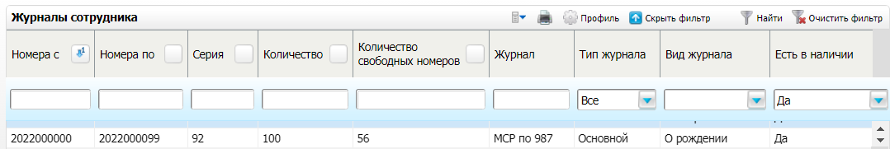

Рисунок 1 Форма Работа с бланками

Форма содержит все журналы, к которым есть доступ у текущего пользователя. Отображается диапазон принятых номеров, их количество и количество незаполненных свидетельств в рамках диапазона.

## Прием новых номеров

В первую очередь для работы с медицинскими свидетельствами необходимо принять номера свидетельств. Прием номеров осуществляет сотрудник, ответственный за основной журнал бланков.

Чтобы принять новые номера:

* Выделите строку с журналом на форме "Журналы сотрудника".
* Выберите пункт контекстного меню "Принять номера". Откроется окно "Прием новых номеров".

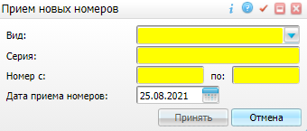

Рисунок 2 Окно Прием новых номеров

* Заполните поля в открывшемся окне.

Заполнение полей

Таблица 2 Заполнение полей в окне Прием новых номеров

|  |  |  |
| --- | --- | --- |
| Наименование поля | Обязательность | Пояснение |
| Вид бланка | _scroll_external/icons/check-b5c7e50d3ba3c10d4c5f60773f43a45f5789a3129bb75fee88570bbc1aa4d381.svg | Выберите вид свидетельства из выпадающего списка |
| Серия | _scroll_external/icons/check-b5c7e50d3ba3c10d4c5f60773f43a45f5789a3129bb75fee88570bbc1aa4d381.svg | Заполняется автоматически после выбора вида бланков |
| Номер с, по | _scroll_external/icons/check-b5c7e50d3ba3c10d4c5f60773f43a45f5789a3129bb75fee88570bbc1aa4d381.svg | Введите диапазон номеров принятых бланков вручную.  **П р и м е ч а н и е –**Выдача номеров для бумажных МС производится из диапазона номеров в рамках каждой МО, выдача номеров для электронных МСС и МСПС – из диапазона номеров в рамках всей МИС:   * номера электронных МСС начинаются с цифры 1; * номера бумажных МСС начинаются с цифры 2;   Количество знаков в номере МСС состоит из девяти разрядов, старший разряд является цифровым обозначением формы МСС, в остальных разрядах – цифра от 0 до 9.   * номера электронных МСПС начинаются с цифры 3; * номера бумажных МСПС начинаются с цифры 4;   Количество знаков в номере МСПС состоит из девяти разрядов, старший разряд является цифровым обозначением формы МСПС, в остальных разрядах – цифра от 0 до 9.   * номера электронных МСР начинаются с цифры 1; * номера бумажных МСР начинаются с цифры 2.   Количество знаков в номере МСР состоит из десяти разрядов, старший разряд является цифровым обозначением формы МСР ("1" – МСР в форме электронного документа; "2" – МСР на бумажном носителе), второй разряд является резервным, третий и четвертый разряды используются для обозначения года выдачи МСР (в текущем году – 22). Привет: 2022ХХХХХХ |
| Дата приема бланков | _scroll_external/icons/check-b5c7e50d3ba3c10d4c5f60773f43a45f5789a3129bb75fee88570bbc1aa4d381.svg | Укажите дату приема бланков с помощью календаря или вручную (по умолчанию указана текущая дата) |

* Нажмите на кнопку "Принять" после заполнения полей. Номера автоматически перейдут в журнал с типом "Основной".

## Отмена передачи номеров из журнала в журнал

Существует возможность отмены передачи номеров МС из основного журнала, если номера диапазона, указанного при передаче, в состоянии "В наличии", то есть не выданы на контрагента.

Для отмены передачи номеров МС выполните следующие действия:

* Выделите запись в окне "Журналы сотрудника".
* Выберите пункт контекстного меню "Отменить передачу". Откроется окно для подтверждения действия.

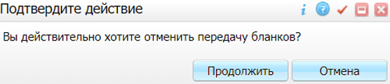

Рисунок 3 Окно подтверждения действия

* Нажмите на кнопку "Продолжить". Передача номеров МС будет отменена.

|  |
| --- |
| **П р и м е ч а н и е –** Если в журнале есть бланки с состоянием, отличным от состояния "В наличии", появится сообщение системы "Нельзя отменять передачу для бланков не в статусе "В наличии". |

## Просмотр номеров МС

Чтобы просмотреть номера свидетельств:

* Выделите запись в окне "Журналы сотрудника" с номерами принятых свидетельств.
* Выберите пункт контекстного меню "Просмотр номеров". Откроется окно "Бланки медицинских свидетельств".

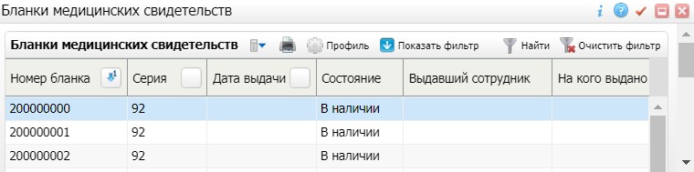

Рисунок 4 Окно Бланки медицинских свидетельств

В открывшемся окне отображаются серия/номер свидетельств, состояние и др.

|  |
| --- |
| При нажатии на ссылку с ФИО открывается персональная медицинская карта пациента. |

### Редактирование выданного МС

|  |
| --- |
| **П р и м е ч а н и е –** Редактирование и печать доступны только для свидетельств в состоянии "Выдан". |

Для редактирования выданного свидетельства:

* Выделите строку с медицинским свидетельством в окне "Бланки медицинских свидетельств".
* Выберите пункт контекстного меню "Редактировать бланк". Откроется окно выдачи медицинского свидетельства, в котором можно изменить параметры свидетельства и распечатать его.
* Измените параметры свидетельства.
* Нажмите на кнопку "Сохранить" для сохранения свидетельства с учетом внесенных изменений.

### Удаление МС

Для удаления выданного свидетельства:

* Найдите МС в окне "Бланки медицинских свидетельств" и выберите пункт контекстного меню "Удалить". Откроется окно для подтверждения удаления.
* Нажмите на кнопку "ОК". Свидетельство будет удалено. Статус сменится на "В наличии".

## Изменение статуса бланков МС

Бланку МС, который находится в состоянии "В наличии", можно присвоить один из следующих статусов:

|  |  |
| --- | --- |
| Статус | Пояснение |
| Утерян | Бланк был выдан пациенту, пациент потерял бланк |
| Похищен (в МО) | Бланк похищен, не был выдан пациенту |
| Испорчен | Бланк был испорчен при печати |

Чтобы изменить статус бланка выполните следующие действия:

* Выберите пункт контекстного меню "Изменить состояние" в окне "Бланки медицинских свидетельств", затем выберите нужный статус. Откроется окно "Подтвердите действие".

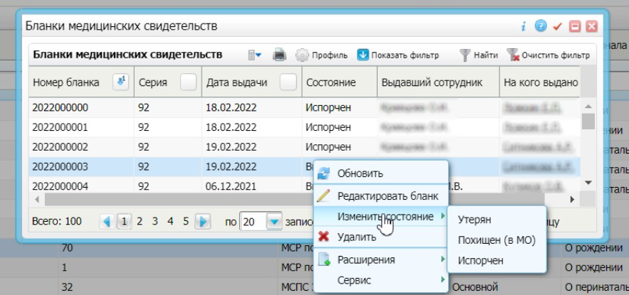

Рисунок 5 Окно Бланки медицинских свидетельств

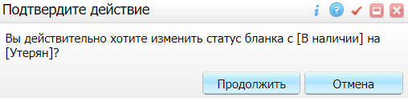

Рисунок 6 Окно подтверждения действия

* Нажмите на кнопку "Продолжить". Произойдет смена статуса на выбранный.

|  |
| --- |
| **П р и м е ч а н и я**   * Если бланку был присвоен один из вышеперечисленных статусов ("Утерян"/ "Похищен/ "Испорчен"), и бланк не был выдан на контрагента, то есть возможность изменения состояния бланка на значение "В наличии". Это необходимо для возможности отмены действий при ошибочном изменении состояния. Для этого выберите пункт контекстного меню "Изменить состояние → В наличии". * Если бланк находится в статусе "Выдан", то пункт контекстного меню "Изменить состояние" скрыт и изменить состояние бланка из этого окна нельзя. Это возможно только в окне "Журнал выданных свидетельств" при выдаче дубликата свидетельства. |

# Оформление МС. Учет медицинских свидетельств

Оформление медицинских свидетельств осуществляется в пункте главного меню "Учет" → "Учет медицинских свидетельств" → "Выдача свидетельств". С помощью поиска найдите на форме "Выдача свидетельств" пациента и выделите строку с пациентом.

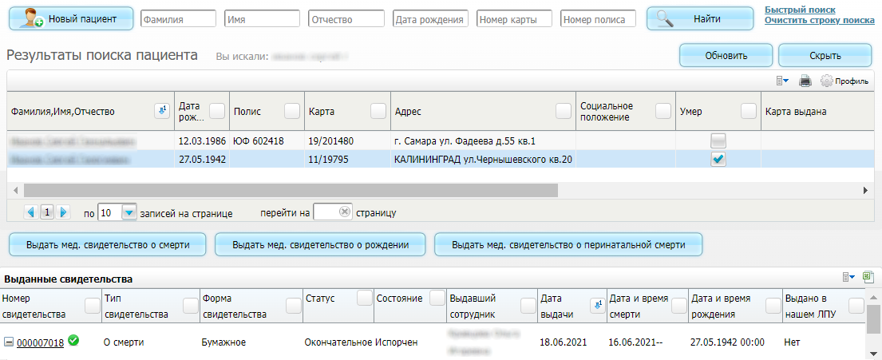

Рисунок 7 Форма выдачи свидетельств

|  |
| --- |
| При нажатии на ссылку с ФИО пациента открывается его персональная медицинская карта. |

В блоке "Выданные свидетельства" отображаются уже оформленные медицинские свидетельства пациента, отсортированные по "Дате выдачи" в иерархическом порядке. Предусмотрена функциональность работы с этими свидетельствами по аналогии с формой "Журнал выданных свидетельств". Работа с формой "Журнал выданных свидетельств" описана в разделе "[Журнал выданных МС](#scroll-bookmark-18)".

## Оформление медицинского свидетельства о смерти

Для оформления свидетельства о смерти:

* Найдите нужного пациента с помощью поиска в форме выдачи свидетельств.
* Нажмите на кнопку "Выдать мед. свидетельство о смерти" в нижней части формы выдачи свидетельств. Откроется окно "Выдача медицинского свидетельства о смерти выданного в текущем ЛПУ".

|  |
| --- |
| **П р и м е ч а н и я**   * Если у пациента в Системе уже есть выданное свидетельство, то при выдаче еще одного свидетельства на этого же пациента с идентичным типом и статусом появится сообщение: "У пациента уже есть выданное свидетельство в таком же статусе. Сохранение невозможно". Это необходимо для исключения случаев выдачи нескольких свидетельств о смерти в одном статусе на одного пациента. * При выдаче МСС пациентам, в персональных картах которых установлен флаг "со слов родственника", выводится предупреждение.   Сообщение системы  Рисунок 8 Сообщение системы |

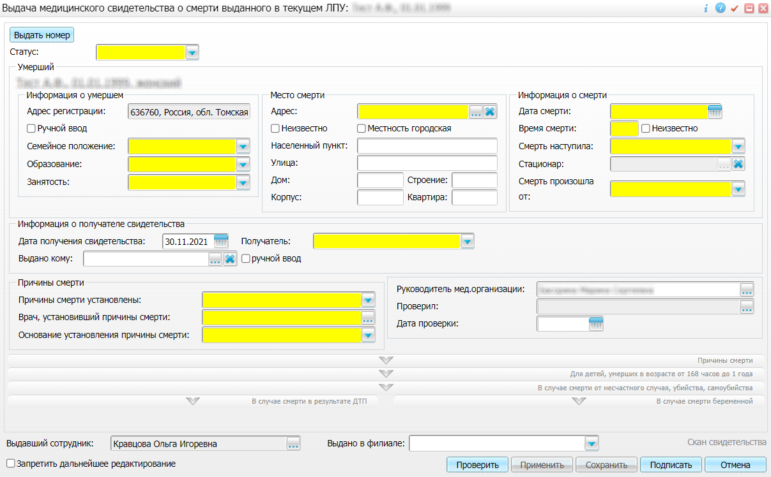

Рисунок 9 Окно выдачи медицинского свидетельства о смерти выданного в текущем ЛПУ

* Заполните поля в открывшемся окне.

Описание полей

|  |
| --- |
| **П р и м е ч а н и е –** Для заполнения полей справочников, у которых в значениях выпадающего списка указана цифра, возможно в поле ввода сразу указать цифру и значение подберется автоматически, без выбора из справочника. |

Таблица 3 Описание полей окна Выдача медицинского свидетельства о смерти выданного в текущем ЛПУ

|  |  |  |
| --- | --- | --- |
| Наименование | Обязательность | Пояснение |
| Выдать номер |  | Сохранение МС возможно без присвоения номера. Номер присваивается после уточнения у получателя МС типа свидетельства, который ему необходим: бумажный или электронный. Процесс присвоения номера описан в разделе "[Выдача номеров МС](#scroll-bookmark-21)" |
| Статус | _scroll_external/icons/check-b5c7e50d3ba3c10d4c5f60773f43a45f5789a3129bb75fee88570bbc1aa4d381.svg | Выберите статус свидетельства из выпадающего списка:  *"Предварительное"* – выдается в случае, если будет проводиться патологоанатомическое обследование. На основании патологоанатомического заключения выдается свидетельство "Взамен предварительного";  *"Окончательное"* – выдается в случае, если патологоанатомическое обследование проводиться не будет;  *"Взамен предварительного"* – выдается на основании патологоанатомического заключения;  *"Взамен окончательного"* – выдается по данным гистологического исследования после проведения вскрытия, если основной диагноз изменился по отношению к диагнозу в свидетельстве со статусом "Окончательное". Т.е. если после исследования тканей трупа, полученных в результате вскрытия и КИЛИ, меняется диагноз, который был выставлен в свидетельстве с типом "Окончательное", выдается свидетельство с типом "Взамен окончательного".  При указании статуса "Взамен предварительного" или "Взамен окончательного" появляется блок "Ранее выданное свидетельство" |
| **Ранее выданное свидетельство** |  | Блок появляется при выборе статуса "Взамен предварительного" или "Взамен окончательного" |
| Тип свидетельства | _scroll_external/icons/check-b5c7e50d3ba3c10d4c5f60773f43a45f5789a3129bb75fee88570bbc1aa4d381.svg | Выберите тип свидетельства из выпадающего списка: бумажное или электронное.  Доступно отключение выдачи электронных свидетельств о смерти при выполнении настроек |
| Серия |  | Введите вручную серию ранее выданного свидетельства |
| Номер | _scroll_external/icons/check-b5c7e50d3ba3c10d4c5f60773f43a45f5789a3129bb75fee88570bbc1aa4d381.svg | Введите вручную номер ранее выданного свидетельства |
| Дата выдачи | _scroll_external/icons/check-b5c7e50d3ba3c10d4c5f60773f43a45f5789a3129bb75fee88570bbc1aa4d381.svg | Укажите с помощью календаря или вручную дату выдачи ранее выданного свидетельства |
| Выдан | _scroll_external/icons/check-b5c7e50d3ba3c10d4c5f60773f43a45f5789a3129bb75fee88570bbc1aa4d381.svg | Установите переключатель "В текущем ЛПУ" или "В другом ЛПУ". При установке переключателя "В другом ЛПУ" появляются дополнительные поля, описанные ниже |
| **В другом ЛПУ** |  | Блок появляется при установке переключателя "В другом ЛПУ" |
| Выдавшее ЛПУ | _scroll_external/icons/check-b5c7e50d3ba3c10d4c5f60773f43a45f5789a3129bb75fee88570bbc1aa4d381.svg | Выберите МО, выдавшую свидетельство ранее, с помощью кнопки _scroll_external/attachments/-f1bab7eac564c1d2df0bf9f2c98d86fea9937fa228b2cd0c910ffc7eb2e2467a.png либо введите вручную в поле справа |
| Выдавший сотрудник | _scroll_external/icons/check-b5c7e50d3ba3c10d4c5f60773f43a45f5789a3129bb75fee88570bbc1aa4d381.svg | Введите вручную сотрудника другой МО, выдавшего свидетельство ранее |
| Руководитель мед. организации | _scroll_external/icons/check-b5c7e50d3ba3c10d4c5f60773f43a45f5789a3129bb75fee88570bbc1aa4d381.svg | Введите вручную руководителя мед. организации выдавшей МО, в которой было выдано свидетельство |
| Врач, установивший причины смерти | _scroll_external/icons/check-b5c7e50d3ba3c10d4c5f60773f43a45f5789a3129bb75fee88570bbc1aa4d381.svg | Введите вручную данные сотрудника, установившего причины смерти в ранее выданном свидетельстве |
| Проверил | _scroll_external/icons/check-b5c7e50d3ba3c10d4c5f60773f43a45f5789a3129bb75fee88570bbc1aa4d381.svg | Введите вручную данные сотрудника, осуществившего проверку ранее выданного свидетельства |
| Умерший |  | Поле автоматически заполнено, исходя из первоначального выбора контрагента перед формированием медицинского свидетельства о смерти и представляет собой ссылку, при переходе по которой открывается окно редактирования контрагента |
| **Информация о умершем** |  | Блок предназначен для заполнения информации об умершем |
| Адрес регистрации | _scroll_external/icons/check-b5c7e50d3ba3c10d4c5f60773f43a45f5789a3129bb75fee88570bbc1aa4d381.svg | Поле автоматически заполнено данными из персональной медицинской карты выбранного контрагента, недоступно для редактирования |
| Ручной ввод |  | При установке флага в данном поле появляются дополнительные поля, которые описаны ниже |
| Местность городская |  | Установите флаг, если место смерти находится в черте какого-либо города |
| Республика, край, область |  | Введите вручную наименование республики, края или области |
| Район |  | Введите вручную наименование района |
| Город |  | Введите вручную наименование города |
| Населенный пункт |  | Введите вручную наименование населенного пункта |
| Улица |  | Введите вручную наименование улицы |
| Дом |  | Введите вручную номер дома |
| Строение |  | Введите вручную номер строения |
| Корпус |  | Введите вручную номер корпуса |
| Квартира |  | Введите вручную номер квартиры |
| Комната |  | Введите вручную номер комнаты |
| Семейное положение | _scroll_external/icons/check-b5c7e50d3ba3c10d4c5f60773f43a45f5789a3129bb75fee88570bbc1aa4d381.svg | Выберите семейное положение умершего из выпадающего списка. Для ребенка до года при добавлении даты смерти в блоке "Информация о смерти" поле становятся необязательными для заполнения |
| Образование | _scroll_external/icons/check-b5c7e50d3ba3c10d4c5f60773f43a45f5789a3129bb75fee88570bbc1aa4d381.svg | Выберите образование умершего из выпадающего списка. Для ребенка до года при добавлении даты смерти в блоке "Информация о смерти" поле становятся необязательными для заполнения |
| Занятость | _scroll_external/icons/check-b5c7e50d3ba3c10d4c5f60773f43a45f5789a3129bb75fee88570bbc1aa4d381.svg | Выберите занятость умершего из выпадающего списка. Для ребенка до года при добавлении даты смерти в блоке "Информация о смерти" поле становятся необязательными для заполнения |
| **Место смерти** |  | Блок предназначен для заполнения информации о месте смерти умершего |
| Адрес | _scroll_external/icons/check-b5c7e50d3ba3c10d4c5f60773f43a45f5789a3129bb75fee88570bbc1aa4d381.svg | Укажите адрес места смерти. Для этого нажмите на кнопку _scroll_external/attachments/-f1bab7eac564c1d2df0bf9f2c98d86fea9937fa228b2cd0c910ffc7eb2e2467a.png и выберите значение из справочника "Географические понятия", при этом автоматически заполнятся поля "Населенный пункт" и "Улица". Поля адреса можно корректировать вручную.  Для удаления значения нажмите на кнопку _scroll_external/attachments/image2021-8-22_13-11-13-f2968b4361e5b794b409f0beff91313a81cfafb465c37674a12f110255d372e9.png |
| Неизвестно |  | При установке флага в поле "Неизвестно" поля для ввода адреса скрываются. Появляется дополнительное поле "Приблизительное место смерти" |
| Приблизительное место смерти |  | Поле появляется при установке флага "Неизвестно". Введите вручную адрес приблизительного места смерти |
| Местность городская |  | Установите флаг в этом поле, если место смерти находится в черте какого-либо города |
| Населенный пункт |  | Введите вручную наименование населенного пункта |
| Улица |  | Введите вручную наименование улицы |
| Дом |  | Введите номер дома места смерти вручную |
| Строение |  | Введите вручную номер строения |
| Корпус |  | Введите вручную номер корпуса |
| Квартира |  | Введите номер квартиры места смерти вручную |
| **Информация о смерти** |  | Блок предназначен для заполнения информации о смерти |
| Дата смерти | _scroll_external/icons/check-b5c7e50d3ba3c10d4c5f60773f43a45f5789a3129bb75fee88570bbc1aa4d381.svg | Укажите дату смерти с помощью календаря или вручную. При необходимости укажите только год, число и месяц не заполняйте. В этом случае при печати бланка свидетельства вместо неизвестных значений (например, число и/или месяц) будет проставлено "ХХ.ХХ".  Для ребенка до года при добавлении даты смерти поля "Семейное положение", "Образование", "Занятость" блока "Информация о умершем" становятся необязательными для заполнения |
| Время смерти | _scroll_external/icons/check-b5c7e50d3ba3c10d4c5f60773f43a45f5789a3129bb75fee88570bbc1aa4d381.svg | Укажите время смерти вручную |
| Неизвестно |  | При установке флага поле "Время смерти" становится недоступным для заполнения |
| Смерть наступила | _scroll_external/icons/check-b5c7e50d3ba3c10d4c5f60773f43a45f5789a3129bb75fee88570bbc1aa4d381.svg | Выберите нужное значение из выпадающего списка. При выборе значения "В стационаре" становится доступным для заполнения поле "Стационар" |
| Стационар |  | Поле становится доступным для заполнения при выборе значения "В стационаре" в поле "Смерть наступила". Укажите стационар. Для этого нажмите на кнопку _scroll_external/attachments/-f1bab7eac564c1d2df0bf9f2c98d86fea9937fa228b2cd0c910ffc7eb2e2467a.png. Откроется окно "Список ЛПУ", в котором выберите значение и нажмите на кнопку "Ок".  После указания стационара обновляются поля в блоке "Место смерти": автоматически заполняются адресом из реквизитов МО |
| Смерть произошла от | _scroll_external/icons/check-b5c7e50d3ba3c10d4c5f60773f43a45f5789a3129bb75fee88570bbc1aa4d381.svg | Выберите из выпадающего списка обстоятельство, в результате которого произошла смерть |
| **Информация о получателе свидетельства** |  | Блок предназначен для заполнения информации о получателе свидетельства |
| Дата получения свидетельства | _scroll_external/icons/check-b5c7e50d3ba3c10d4c5f60773f43a45f5789a3129bb75fee88570bbc1aa4d381.svg | Укажите дату получения свидетельства (дата, когда получатель получил на руки заполненное свидетельство). По умолчанию дата совпадает с датой выдачи свидетельства. При необходимости измените дату с помощью календаря или вручную |
| Получатель | _scroll_external/icons/check-b5c7e50d3ba3c10d4c5f60773f43a45f5789a3129bb75fee88570bbc1aa4d381.svg | Выберите нужное значение из выпадающего списка: родственник или представитель |
| Выдано кому |  | Выберите получателя медицинского свидетельства с помощью окна поиска контрагентов. Для этого нажмите на кнопку _scroll_external/attachments/-f1bab7eac564c1d2df0bf9f2c98d86fea9937fa228b2cd0c910ffc7eb2e2467a.png и воспользуйтесь панелью поиска контрагента. Чтобы очистить поле нажмите на кнопку _scroll_external/attachments/krestik-e192c6aa79cd3cd0c9ed5e6b5385e4d2204ea2d77c96c52f9f386290e52a3a11.png |
| Ручной ввод |  | При установке флага появляются дополнительные поля, которые описаны ниже |
| Фамилия |  | Введите фамилию получателя вручную |
| Имя |  | Введите имя получателя вручную |
| Отчество |  | Введите отчество получателя вручную |
| **Документ, удостоверяющий личность** |  | Блок предназначен для ввода данных документа, удостоверяющего личность получателя |
| Серия |  | Введите вручную серию документа, удостоверяющего личность |
| № |  | Введите вручную номер документа, удостоверяющего личность |
| Дата выдачи |  | Введите вручную дату выдачи документа, удостоверяющего личность с помощью календаря или вручную |
| Кем выдан |  | Введите вручную наименование органа, выдавшего документ, удостоверяющий личность |
| СНИЛС |  | Введите вручную СНИЛС получателя |
| **Причины смерти** |  | Блок предназначен для заполнения информации о причинах смерти |
| Причины смерти установлены | _scroll_external/icons/check-b5c7e50d3ba3c10d4c5f60773f43a45f5789a3129bb75fee88570bbc1aa4d381.svg | Выберите из выпадающего списка сотрудника, которым были установлены причины смерти |
| Врач, установивший причины смерти | _scroll_external/icons/check-b5c7e50d3ba3c10d4c5f60773f43a45f5789a3129bb75fee88570bbc1aa4d381.svg | Выберите врача, установившего причины смерти из справочника "Персонал", нажав на кнопку _scroll_external/attachments/-f1bab7eac564c1d2df0bf9f2c98d86fea9937fa228b2cd0c910ffc7eb2e2467a.png |
| Основание установления причины смерти | _scroll_external/icons/check-b5c7e50d3ba3c10d4c5f60773f43a45f5789a3129bb75fee88570bbc1aa4d381.svg | Выберите из выпадающего списка основание установления причины смерти |
| Руководитель мед. организации |  | Поле заполняется автоматически. Для внесения изменений нажмите на кнопку _scroll_external/attachments/-f1bab7eac564c1d2df0bf9f2c98d86fea9937fa228b2cd0c910ffc7eb2e2467a.png и выберите значение из справочника "Персонал" |
| Проверил |  | Поле заполняется автоматически данными сотрудника, который авторизовался при входе в Систему. Для внесения изменений нажмите на кнопку _scroll_external/attachments/-f1bab7eac564c1d2df0bf9f2c98d86fea9937fa228b2cd0c910ffc7eb2e2467a.png и выберите значение из справочника "Персонал" |
| Дата проверки |  | Поле заполняется автоматически и выводится на печать в блоке "Свидетельство проверено врачом, ответственным за правильность заполнения медицинских свидетельств" (по умолчанию указана текущая дата). При необходимости измените дату с помощью календаря или вручную |
| **Причины смерти** |  | Раскрывающийся блок для заполнения данных причины смерти. Нажмите на кнопку _scroll_external/attachments/image2020-11-27_11-35-59-4787964044042206e2838e16c927600201f021665beb9e6d36b840e3df32aaca.png для указания причин смерти. Раскроются дополнительные поля для заполнения.  **П р и м е ч а н и я:**  1. для пунктов блока "Причины смерти" используются разные справочники: "Алфавитный указатель МКБ-10" либо "Алфавитный указатель МКБ-10, внешние причины заболеваемости и смертности";  2. в блоке "Причины смерти" обязательно для заполнения минимум одно поле "Код по МКБ-10" в одной из трех строк (а, б, в) . В ином случае при сохранении появится сообщение "Должна быть заполнена хотя бы одна из причин а, б или в!", сохранение при этом невозможно |
| **а) Болезнь или состояние, непосредственно приведшее к смерти:** |  | Блок включает поля, описанные ниже |
| Код по МКБ-10 |  | Укажите диагноз. Для этого нажмите на кнопку  _scroll_external/attachments/-f1bab7eac564c1d2df0bf9f2c98d86fea9937fa228b2cd0c910ffc7eb2e2467a.png  , выберите значение в окне "Справочник МКБ-10" и нажмите на кнопку "Ок". Чтобы очистить поле нажмите на кнопку _scroll_external/attachments/image2021-8-22_13-27-31-25bd59cdb538604e9428449843aff07756c1bea18c207cb7f36f6263a3b82efc.png.  Поле также доступно для ручного заполнения |
| Алфавитный указатель |  | Поле становится доступным для заполнения после выбора значения в поле "Код по МКБ-10".  Укажите дополнение к коду МКБ-10. Для этого нажмите на кнопку  _scroll_external/attachments/-f1bab7eac564c1d2df0bf9f2c98d86fea9937fa228b2cd0c910ffc7eb2e2467a.png  , выберите значение в окне "Алфавитный указатель" и нажмите на кнопку "Ок". Чтобы очистить поле нажмите на кнопку _scroll_external/attachments/image2021-8-22_13-27-31-25bd59cdb538604e9428449843aff07756c1bea18c207cb7f36f6263a3b82efc.png.  Поле также доступно для ручного заполнения.  **П р и м е ч а н и е –** Настройка алфавитного указателя описана в руководстве администратора в разделе "[Настройка пользовательских процедур](https://conf.bars.group/pages/viewpage.action?pageId=138998776)" |
| Диагноз врача |  | После заполнения поля "Алфавитный указатель" в этом поле автоматически проставляется наименование диагноза.  Данные устанавливаются из справочника алфавитного указателя (в котором указан расширенный список причин смерти). Поле недоступно для редактирования, так как данные поля должны отправляться в СЭМД в неизменном виде |
| ППС |  | При установке флага выводится подсказка во всплывающем окне "Является первоначальной причиной смерти".  Если в Системе настроена системная опция "CheсkPPCForCertificate", при заполнении медицинского свидетельства доступна проверка отсутствия отметки "ППС": при попытке сохранения медицинского свидетельства выводится сообщение: "Не указана первоначальная причина смерти" |
| Приблизительный период до смерти |  | Укажите вручную приблизительный период между установлением диагноза и смертью пациента.  **П р и м е ч а н и е –** Если данное поле не заполнено, то в печатной форме МСС в столбце "Приблизительный период времени между началом патологического процесса и смертью" выводится значение "неизвестно" |
| Приблизительное время начала процесса |  | Укажите дату с помощью календаря или вручную, в поле справа введите время начала процесса вручную |
| **б) Патологическое состояние, которое привело к возникновению вышеуказанной причины** |  | Поля в блоке заполняются аналогично полям в блоке "Болезнь или состояние, непосредственно приведшее к смерти" |
| **в) Первоначальная причина смерти** |  | Поля в блоке заполняются аналогично полям в блоке "Болезнь или состояние, непосредственно приведшее к смерти" |
| **г) Внешняя причина при травмах и отравлениях** |  | Поля в блоке заполняются аналогично полям в блоке "Болезнь или состояние, непосредственно приведшее к смерти" |
| **Прочие важные состояния, способствовавшие смерти, но не связанные с болезнью** |  | Поля в блоке заполняются аналогично полям в блоке "Болезнь или состояние, непосредственно приведшее к смерти".  Нажмите на кнопку _scroll_external/attachments/image2021-8-22_13-26-42-8dd8e46e84f60fd8773ea6ebc1f7d6fd14bd50557c61d36f542b6114b04a0306.png для добавления дополнительной группы полей в данном блоке. Для удаления полей нажмите на кнопку _scroll_external/attachments/image2021-8-22_13-27-31-25bd59cdb538604e9428449843aff07756c1bea18c207cb7f36f6263a3b82efc.png |
| **Операции или другие медицинские вмешательства** |  | Блок предназначен для внесения сведений об операциях или других медицинских вмешательств. Количество возможных записей не ограничено.  Нажмите на кнопку _scroll_external/attachments/image2021-8-22_13-26-42-8dd8e46e84f60fd8773ea6ebc1f7d6fd14bd50557c61d36f542b6114b04a0306.png для добавления дополнительной группы полей в данном блоке при необходимости. Для удаления полей нажмите на кнопку _scroll_external/attachments/image2021-8-22_13-27-31-25bd59cdb538604e9428449843aff07756c1bea18c207cb7f36f6263a3b82efc.png |
| Код услуги |  | Укажите код услуги. Для этого нажмите на кнопку  _scroll_external/attachments/-f1bab7eac564c1d2df0bf9f2c98d86fea9937fa228b2cd0c910ffc7eb2e2467a.png  , выберите значение в окне "Услуги" и нажмите на кнопку "Ок". Чтобы очистить поле нажмите на кнопку _scroll_external/attachments/image2021-8-22_13-27-31-25bd59cdb538604e9428449843aff07756c1bea18c207cb7f36f6263a3b82efc.png.  Поле также доступно для ручного заполнения |
| Наименование услуги |  | Поле заполняется автоматически после заполнения поля "Код услуги" |
| Дата и время оказания |  | Укажите дату и время оказания услуги с помощью календаря или вручную |
| Прочие операции |  | Введите сведения о прочих операциях при необходимости |
| **Для детей, умерших в возрасте от 168 часов до 1 года** |  | Блок заполняется, если свидетельство выдается на ребенка, умершего в возрасте от 168 часов до 1 года. В этом случае нажмите на кнопку панели _scroll_external/attachments/image2020-11-27_11-35-59-4787964044042206e2838e16c927600201f021665beb9e6d36b840e3df32aaca.png. Раскроются дополнительные поля для заполнения |
| **Место рождения ребенка** |  | Блок содержит поля для заполнения места рождения ребенка |
| Адрес рождения |  | Укажите адрес рождения ребенка. Для этого нажмите на кнопку  _scroll_external/attachments/-f1bab7eac564c1d2df0bf9f2c98d86fea9937fa228b2cd0c910ffc7eb2e2467a.png  , выберите значение в окне "Географические понятия" и нажмите на кнопку "Ок". Чтобы очистить поле нажмите на кнопку _scroll_external/attachments/image2021-8-22_13-27-31-25bd59cdb538604e9428449843aff07756c1bea18c207cb7f36f6263a3b82efc.png |
| Дом |  | Поле становится доступным для заполнения после указания адреса рождения. Введите вручную номер дома |
| Корпус |  | Поле становится доступным для заполнения после указания адреса рождения. Введите вручную номер корпуса |
| Строение |  | Поле становится доступным для заполнения после указания адреса рождения. Введите вручную номер строение |
| Квартира |  | Поле становится доступным для заполнения после указания адреса рождения. Введите вручную номер квартиры |
| Ручной ввод |  | При установке флага поле "Адрес рождения" становится недоступным для заполнения, появляются дополнительные поля для ручного заполнения, описанные ниже |
| Субъект Российской Федерации |  | Введите вручную субъект РФ |
| Район |  | Введите вручную район |
| Город |  | Введите вручную город |
| Населенный пункт |  | Введите вручную населенный пункт |
| Улица |  | Введите вручную улицу |
| Ребенок родился |  | Выберите значение из выпадающего списка |
| Масса тела ребенка при рождении (г) |  | Введите значение вручную |
| Каким был по счету ребенок у матери |  | Введите значение вручную |
| Мать |  | Укажите мать ребенка, о смерти которого выдается свидетельство. Для этого нажмите на кнопку _scroll_external/attachments/-f1bab7eac564c1d2df0bf9f2c98d86fea9937fa228b2cd0c910ffc7eb2e2467a.png. Откроется окно "Родственники пациента", где отметьте нужное значение флагом и нажмите на кнопку "ОК". Чтобы очистить поле нажмите на кнопку _scroll_external/attachments/krestik-e192c6aa79cd3cd0c9ed5e6b5385e4d2204ea2d77c96c52f9f386290e52a3a11.png |
| Ручной ввод |  | При установке флага появляется блок "Ручной ввод данных о матери" с дополнительными поля для ввода данных матери |
| **Ручной ввод данных о матери** |  | Блок появляется при установке флага "Ручной ввод" и содержит поля, описанные ниже |
| Фамилия |  | Поле появляется при установке флага "Ручной ввод". Введите фамилию матери вручную |
| Имя |  | Поле появляется при установке флага "Ручной ввод". Введите имя матери вручную |
| Отчество |  | Поле появляется при установке флага "Ручной ввод". Введите отчество матери вручную |
| Дата рождения |  | Поле появляется при установке флага "Ручной ввод". Укажите дату рождения матери с помощью календаря или вручную |
| Семейное положение |  | Выберите значение из выпадающего списка |
| Образование |  | Выберите значение из выпадающего списка |
| Занятость |  | Выберите значение из выпадающего списка |
| **В случае смерти от несчастного случая, убийства, самоубийства** |  | Блок заполняется, если смерть произошла от несчастного случая, убийства или самоубийства. В этом случае нажмите на кнопку _scroll_external/attachments/image2020-11-27_11-35-59-4787964044042206e2838e16c927600201f021665beb9e6d36b840e3df32aaca.png. Раскроются дополнительные поля для заполнения |
| Место и обстоятельства, при которых произошла травма |  | Введите значение вручную |
| Дата травмы |  | Укажите дату травмы с помощью календаря или вручную. После заполнения данного поля автоматически устанавливается флаг "Неизвестно" напротив поля "Время травмы" |
| Время травмы |  | Укажите время травмы вручную. После заполнения данного поля автоматически снимается флаг в "Неизвестно" напротив поля "Время травмы" |
| Вид травмы |  | Выберите значение из выпадающего списка |
| **В случае смерти в результате ДТП** |  | Блок заполняется, если смерть произошла в результате ДТП. В этом случае нажмите на кнопку _scroll_external/attachments/image2020-11-27_11-35-59-4787964044042206e2838e16c927600201f021665beb9e6d36b840e3df32aaca.png. Появится дополнительное поле для заполнения |
| Смерть наступила |  | Выберите значение из выпадающего списка |
| **В случае смерти беременной** |  | Блок заполняется, если произошла смерть беременной. В этом случае нажмите на кнопку _scroll_external/attachments/image2020-11-27_11-35-59-4787964044042206e2838e16c927600201f021665beb9e6d36b840e3df32aaca.png. Появится дополнительное поле для заполнения |
| В случае смерти беременной |  | Выберите значение из выпадающего списка |
| **Данные ЗАГС и суда** |  | Блок появляется после нажатия на кнопку "Выдать номер". Предназначен для заполнения данных ЗАГС и суда. Нажмите на кнопку _scroll_external/attachments/image2020-11-27_11-35-59-4787964044042206e2838e16c927600201f021665beb9e6d36b840e3df32aaca.png. Раскроются дополнительные поля для заполнения |
| **Данные ЗАГС** |  | Блок предназначен для заполнения данных ЗАГС |
| Номер записи акта о смерти (ЗАГС) |  | Поле не заполняется на момент выдачи свидетельства. Вносится соответствующая информация из гербового свидетельства, выданного органом ЗАГС |
| Наименование органа ЗАГС |  | Поле не заполняется на момент выдачи свидетельства. Вносится соответствующая информация из гербового свидетельства, выданного органом ЗАГС |
| Дата записи |  | Поле не заполняется на момент выдачи свидетельства. Вносится соответствующая информация из гербового свидетельства, выданного органом ЗАГС |
| ФИО работника ЗАГС |  | Поле не заполняется на момент выдачи свидетельства. Вносится соответствующая информация из гербового свидетельства, выданного органом ЗАГС |
| **По решению суда** |  | Блок предназначен для заполнения данных решения суда |
| Выдано по решению суда |  | Установите флаг "по решению суда" в случае установления смерти в стационаре. После установки флага становится активным и обязательным для заполнения поле "Номер решения" |
| Номер решения |  | Поле становится активным и обязательным для заполнения при установке флага "По решению суда". Введите вручную номер решения (возможен ввод символов и букв) |
| Выдавший сотрудник | _scroll_external/icons/check-b5c7e50d3ba3c10d4c5f60773f43a45f5789a3129bb75fee88570bbc1aa4d381.svg | Поле заполняется автоматически данными сотрудника, который авторизовался при входе в Систему. Для внесения изменений нажмите на кнопку _scroll_external/attachments/-f1bab7eac564c1d2df0bf9f2c98d86fea9937fa228b2cd0c910ffc7eb2e2467a.png. Откроется окно "Персонал", в котором установите флаг на нужном значении и нажмите на кнопку "Ок" |
| Выдано в филиале |  | Выберите филиал из выпадающего списка |
| Запретить дальнейшее редактирование |  | При установке флага в данном поле все поля формы, за исключением полей "Номер записи акта о смерти (ЗАГС)", "Наименование органа ЗАГС", "Дата записи", "ФИО работника ЗАГС", "Запрещено дальнейшее редактирование" становятся неактивными (недоступными для редактирования). При необходимости можно снять флаг и вернуть возможность редактирования свидетельства |
| Скан свидетельства |  | В Системе реализовано прикрепление сканированного подписанного бланка свидетельства о смерти. После сохранения бланка свидетельства в окне становится доступна кнопка загрузки "Скан свидетельства". В открывшемся окне "Присоединенные документы" выберите пункт контекстного меню "Добавить из файла", выполните загрузку файла скана и нажмите на кнопку "ОК".  Для просмотра файлов приложенного свидетельства или их редактирования нажмите на кнопку просмотра "Скан свидетельства" |

* Выберите доступное действие в нижней части окна после заполнения полей.

Описание доступных действий

Таблица 4 Доступные действия после заполнения данных свидетельства

|  |  |
| --- | --- |
| Наименование кнопки | Пояснение |
| Проверить | Нажмите на кнопку для проверки выписанного свидетельства |
| Печать | Нажмите на кнопку для печати МС. Подробное описание печати МС представлено в главе "[Печать МС. Учет медицинских свидетельств](#scroll-bookmark-23)" |
| Применить | Нажмите на кнопку после заполнения формы. В этом случае все введенные пользователем данные будут сохранены и готовы к занесению в печатную форму свидетельства о смерти |
| Сохранить | Нажмите на кнопку для сохранения введенных данных.  **Примечания:**  1. если в окне выдачи мед. свидетельства взамен окончательного/предварительного установлен переключатель "в другом ЛПУ", а **ранее выданное свидетельство выдано в текущей МО**, то сохранение не осуществляется, появляется сообщение "Свидетельство с серией [Серия]и номером [Номером] выдано в текущем ЛПУ;  2. если в окне выдачи мед. свидетельства взамен окончательного/предварительного установлен переключатель "в другом ЛПУ", а **номер ранее выданного свидетельства принадлежит текущей МО**, то сохранение не осуществляется, появляется сообщение "Выдаваемое свидетельство с серией [Серия] и номером [Номером] находится в диапазоне [Начало диапазона] - [Конец диапазона], зарезервированном в [Наименование ЛПУ]" |
| Подписать | * Нажмите на кнопку "Подписать". Откроется окно "Документы".   Окно Документы  Рисунок 10 Окно Документы   * Нажмите на кнопку "Сформировать и подписать документы". Откроется окно "Подписываемые документы".   Окно Подписываемые документы  Рисунок 11 Окно Подписываемые документы   * Заполните поля "Выберите сертификат" и "Главный врач". * Нажмите на кнопку "Подписать". Запись о сформированном и подписанном документе отобразится в окне "Документы" |
| * Отмена | * При нажатии на кнопку "Отмена" окно закроется без сохранения введенных данных |

### Оформление МСС для неопознанных трупов

При необходимости оформления МСС для неопознанных трупов оформите карту пациента с типом "неизвестный". Подробное описание работы с картой пациента приведено в руководстве пользователя "[Карта пациента](https://conf.bars.group/pages/viewpage.action?pageId=114983594)".

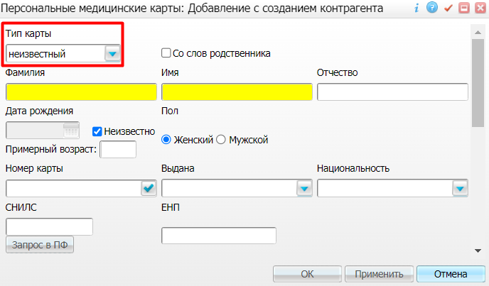

Рисунок 12 Окно добавления персональной карты пациента

В печатной форме МСС в полях, незаполненных ввиду отсутствия соответствующих сведений, автоматически проставляется значение "неизвестно".

## Оформление медицинского свидетельства о перинатальной смерти

Для оформления свидетельства о перинатальной смерти:

* Найдите нужного пациента с помощью поиска в форме выдачи свидетельств.
* Нажмите на кнопку "Выдать мед. свидетельство о перинатальной смерти" в нижней части формы "Выдача свидетельств". Откроется окно "Медицинское свидетельство о перинатальной смерти".

|  |
| --- |
| **П р и м е ч а н и я**   * Если у пациента в Системе уже есть выданное свидетельство, то при выдаче еще одного свидетельства на этого же пациента с идентичным типом и статусом появляется сообщение: "У пациента уже есть выданное свидетельство в таком же статусе. Сохранение невозможно". Это необходимо для исключения случаев выдачи нескольких свидетельств о смерти в одном статусе на одного пациента. * При выдаче МСПС пациентам, в персональных картах которых установлен флаг "со слов родственника", выводится предупреждение.   Сообщение системы  Рисунок 13 Сообщение системы |

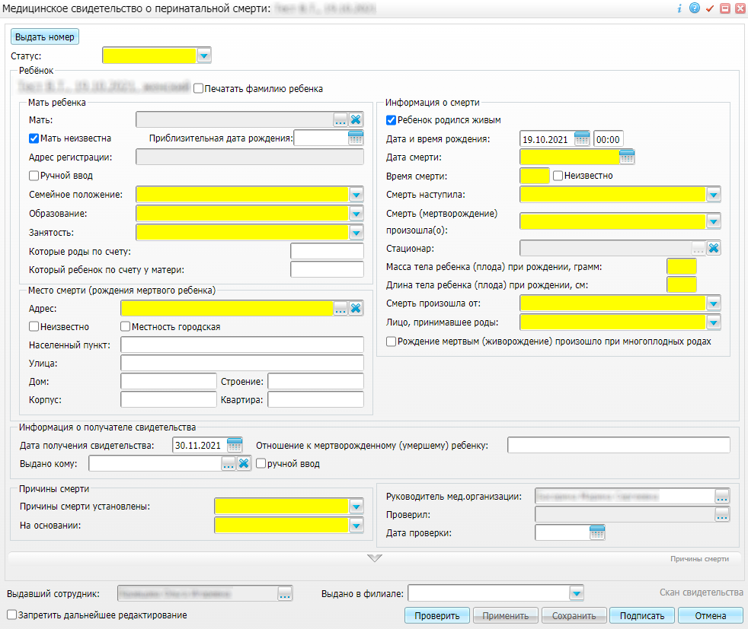

Рисунок 14 Окно выдачи медицинского свидетельства о перинатальной смерти

* Заполните поля в открывшемся окне.

Описание полей

|  |
| --- |
| **П р и м е ч а н и е –** Для заполнения полей справочников, у которых в значениях выпадающего списка указана цифра, возможно в поле ввода сразу указать цифру и значение подберется автоматически, без выбора из справочника. |

Таблица 5 Описание полей окна Медицинское свидетельство о перинатальной смерти

|  |  |  |
| --- | --- | --- |
| Наименование | Обязательность | Пояснение |
| Выдать номер |  | Сохранение МС возможно без присвоения номера. Номер присваивается после уточнения у получателя МС типа свидетельства, который ему необходим: бумажный или электронный. Процесс присвоения номера описан в разделе "[Выдача номеров МСС и МСПС](#scroll-bookmark-21)" |
| Статус | _scroll_external/icons/check-b5c7e50d3ba3c10d4c5f60773f43a45f5789a3129bb75fee88570bbc1aa4d381.svg | Выберите статус свидетельства из выпадающего списка:  *"Предварительное"* – выдается в случае, если будет проводиться патологоанатомическое обследование. На основании патологоанатомического заключения выдается свидетельство "Взамен предварительного";  *"Окончательное"* – выдается в случае, если патологоанатомическое обследование проводиться не будет;  *"Взамен предварительного"* – выдается на основании патологоанатомического заключения;  *"Взамен окончательного"* – выдается по данным гистологического исследования после проведения вскрытия, если основной диагноз изменился по отношению к диагнозу в свидетельстве со статусом "Окончательное". Т.е. если после исследования тканей трупа, полученных в результате вскрытия и КИЛИ, меняется диагноз, который был выставлен в свидетельстве с типом "Окончательное", в этом случае выдается свидетельство с типом "Взамен окончательного".  При указании статуса "Взамен предварительного" или "Взамен окончательного" появляется блок "Ранее выданное свидетельство" |
| **Ранее выданное свидетельство** |  | Блок появляется при выборе статуса "Взамен предварительного" или "Взамен окончательного" |
| Тип свидетельства | _scroll_external/icons/check-b5c7e50d3ba3c10d4c5f60773f43a45f5789a3129bb75fee88570bbc1aa4d381.svg | Выберите тип свидетельства из выпадающего списка: бумажное или электронное |
| Серия |  | Введите вручную серию ранее выданного свидетельства |
| Номер | _scroll_external/icons/check-b5c7e50d3ba3c10d4c5f60773f43a45f5789a3129bb75fee88570bbc1aa4d381.svg | Введите вручную номер ранее выданного свидетельства |
| Дата выдачи | _scroll_external/icons/check-b5c7e50d3ba3c10d4c5f60773f43a45f5789a3129bb75fee88570bbc1aa4d381.svg | Укажите с помощью календаря или вручную дату выдачи ранее выданного свидетельства |
| Выдан | _scroll_external/icons/check-b5c7e50d3ba3c10d4c5f60773f43a45f5789a3129bb75fee88570bbc1aa4d381.svg | Установите переключатель "В текущем ЛПУ" или "В другом ЛПУ". При установке переключателя "В другом ЛПУ" появляются дополнительные поля, описанные ниже |
| **В другом ЛПУ** |  | Блок появляется при установке переключателя "В другом ЛПУ" |
| Выдавшее ЛПУ | _scroll_external/icons/check-b5c7e50d3ba3c10d4c5f60773f43a45f5789a3129bb75fee88570bbc1aa4d381.svg | Выберите МО, выдавшую свидетельство ранее, с помощью кнопки  _scroll_external/attachments/-a3301d31aa607185fccdc10b9f6fd524b98b49fa1ca364064a36b864f7d89d09.png   либо введите вручную в поле справа |
| Ребенок | _scroll_external/icons/check-b5c7e50d3ba3c10d4c5f60773f43a45f5789a3129bb75fee88570bbc1aa4d381.svg | Поле автоматически заполнено, исходя из первоначального выбора контрагента перед формированием медицинского свидетельства о перинатальной смерти и представляет собой ссылку, при переходе по которой открывается окно редактирования контрагента |
| Печатать фамилию ребенка |  | Установите флаг для печати фамилии ребенка в свидетельстве |
| **Мать ребенка** |  | Блок предназначен для заполнения сведений о матери ребенка |
| Мать |  | Укажите мать ребенка, о смерти которого выдается свидетельство. Для этого нажмите на кнопку _scroll_external/attachments/-a3301d31aa607185fccdc10b9f6fd524b98b49fa1ca364064a36b864f7d89d09.png. Откроется окно "Родственники пациента", в котором отметьте нужное значение флагом и нажмите на кнопку "Ок". Чтобы очистить поле нажмите на кнопку _scroll_external/attachments/krestik-4e810cb8f89328229aa31e6de7f1c78f10a1aafacd8296d986e770413c1b7093.png |
| Мать неизвестна |  | Установите флаг, если мать ребенка неизвестна. Появится поле "Приблизительная дата рождения" |
| Приблизительная дата рождения |  | Введите вручную приблизительную дату рождения матери.  Если известен только год рождения матери, укажите только год, число и месяц заполнять не нужно. В этом случае при печати бланка свидетельства в дате рождения матери вместо неизвестных значений (например, число и месяц) будут стоять знаки: "ХХ.ХХ" |
| Адрес регистрации | _scroll_external/icons/check-b5c7e50d3ba3c10d4c5f60773f43a45f5789a3129bb75fee88570bbc1aa4d381.svg | Поле автоматически заполняется данными из персональной медицинской карты выбранного контрагента |
| Ручной ввод |  | Установите флаг для ввода адреса вручную. Появятся дополнительные поля, описанные ниже |
| Местность городская |  | Установите флаг, если место смерти находится в черте какого-либо города |
| Республика, край, область |  | Введите вручную наименование республики, края или области |
| Район |  | Введите вручную наименование района |
| Город |  | Введите вручную наименование города |
| Населенный пункт |  | Введите вручную наименование населенного пункта |
| Улица |  | Введите вручную наименование улицы |
| Дом |  | Введите вручную номер дома |
| Строение |  | Введите вручную номер строения |
| Корпус |  | Введите вручную номер корпуса |
| Квартира |  | Введите вручную номер квартиры |
| Семейное положение | _scroll_external/icons/check-b5c7e50d3ba3c10d4c5f60773f43a45f5789a3129bb75fee88570bbc1aa4d381.svg | Выберите из выпадающего списка семейное положение матери |
| Образование | _scroll_external/icons/check-b5c7e50d3ba3c10d4c5f60773f43a45f5789a3129bb75fee88570bbc1aa4d381.svg | Выберите из выпадающего списка образование матери |
| Занятость | _scroll_external/icons/check-b5c7e50d3ba3c10d4c5f60773f43a45f5789a3129bb75fee88570bbc1aa4d381.svg | Выберите нужное значение из выпадающего списка |
| Которые роды по счету |  | Укажите вручную, которые роды по счету у матери |
| Который ребенок по счету у матери |  | Укажите вручную, которым по счету ребенок был рожден у матери |
| **Место смерти (рождения мертвого ребенка)** |  | Блок предназначен для ввода информации о месте смерти (рождении мертвого ребенка) |
| Адрес | _scroll_external/icons/check-b5c7e50d3ba3c10d4c5f60773f43a45f5789a3129bb75fee88570bbc1aa4d381.svg | Укажите адрес места смерти ребенка. Для этого нажмите на кнопку _scroll_external/attachments/-a3301d31aa607185fccdc10b9f6fd524b98b49fa1ca364064a36b864f7d89d09.png, выберите значение в окне "Географические понятия" и нажмите на кнопку "Ок". Чтобы очистить поле нажмите на кнопку _scroll_external/attachments/krestik-4e810cb8f89328229aa31e6de7f1c78f10a1aafacd8296d986e770413c1b7093.png |
| Неизвестно |  | Установите флаг, если место смерти неизвестно. В этом случае поле "Адрес" станет недоступным для заполнения, остальные поля блока скроются |
| Местность городская |  | Установите флаг, если место смерти находится в черте какого-либо города |
| Населенный пункт |  | Введите вручную наименование населенного пункта |
| Улица |  | Введите вручную наименование улицы |
| Дом |  | Введите вручную номер дома |
| Строение |  | Введите вручную номер строения |
| Корпус |  | Введите вручную номер корпуса |
| Квартира |  | Введите вручную номер квартиры |
| **Информация о смерти** |  | Блок предназначен для ввода информации о смерти ребенка |
| Ребенок родился живым |  | Установите флаг, если ребенок родился живым. В этом случае осуществляется поиск данных в Системе о рождении ребенка. Становятся активными поля "Дата и время рождения" и "Дата смерти", "Время смерти".  Выдается два свидетельства – о рождении и перинатальной смерти |
| Дата и время рождения | _scroll_external/icons/check-b5c7e50d3ba3c10d4c5f60773f43a45f5789a3129bb75fee88570bbc1aa4d381.svg | Укажите дату и время рождения ребенка с помощью календаря или вручную |
| Дата смерти | _scroll_external/icons/check-b5c7e50d3ba3c10d4c5f60773f43a45f5789a3129bb75fee88570bbc1aa4d381.svg | Укажите дату смерти ребенка с помощью календаря или вручную |
| Время смерти |  | Укажите вручную время смерти ребенка. При установке флага "Неизвестно" заполнение времени смерти становится необязательным |
| Дата рождения мертвым | _scroll_external/icons/check-b5c7e50d3ba3c10d4c5f60773f43a45f5789a3129bb75fee88570bbc1aa4d381.svg | Поле отображается, если не установлен флаг "Ребенок родился живым". Укажите дату мертворождения с помощью календаря или вручную |
| Время рождения мертвым |  | Поле отображается, если не установлен флаг "Ребенок родился живым". Укажите вручную время рождения мертвым. При установке флага "Неизвестно" заполнение времени смерти становится необязательным |
| Смерть наступила | _scroll_external/icons/check-b5c7e50d3ba3c10d4c5f60773f43a45f5789a3129bb75fee88570bbc1aa4d381.svg | Выберите нужное значение из выпадающего списка |
| Смерть (мертворождение) произошла (о) | _scroll_external/icons/check-b5c7e50d3ba3c10d4c5f60773f43a45f5789a3129bb75fee88570bbc1aa4d381.svg | Выберите место смерти/мертворождения из выпадающего списка. При выборе значения "В стационаре" становится доступным для заполнения поле "Стационар" |
| Стационар |  | Поле становится доступным для заполнения при выборе значения "В стационаре" в поле "Смерть произошла". Укажите стационар. Для этого нажмите на кнопку _scroll_external/attachments/-a3301d31aa607185fccdc10b9f6fd524b98b49fa1ca364064a36b864f7d89d09.png. Откроется окно "Список ЛПУ", в котором выберите значение и нажмите на кнопку "Ок".  После указания стационара обновляются поля в блоке "Место смерти": автоматически заполняются адресом из реквизитов МО |
| Масса тела ребенка (плода) при рождении, грамм | _scroll_external/icons/check-b5c7e50d3ba3c10d4c5f60773f43a45f5789a3129bb75fee88570bbc1aa4d381.svg | Введите вес ребенка (плода) в граммах вручную. Поле заполняется автоматически, если в Системе есть данные о новорожденном |
| Длина тела ребенка (плода) при рождении, см | _scroll_external/icons/check-b5c7e50d3ba3c10d4c5f60773f43a45f5789a3129bb75fee88570bbc1aa4d381.svg | Введите длину тела ребенка (плода) в сантиметрах вручную. Поле заполняется автоматически, если в Системе есть данные о новорожденном |
| Смерть произошла от | _scroll_external/icons/check-b5c7e50d3ba3c10d4c5f60773f43a45f5789a3129bb75fee88570bbc1aa4d381.svg | Выберите из выпадающего списка причину смерти |
| Лицо, принимавшее роды | _scroll_external/icons/check-b5c7e50d3ba3c10d4c5f60773f43a45f5789a3129bb75fee88570bbc1aa4d381.svg | Выберите из выпадающего списка лицо, принимавшее роды |
| Рождение мертвым (живорождение) произошло при многоплодных родах |  | Установите флаг, если рождение мертвым (живорождение) произошло при многоплодных родах. Появятся дополнительные поля, описанные ниже |
| которым по счету |  | Поле появляется при установленном флаге "Рождение мертвым (живорождение) произошло при многоплодных родах". Введите вручную, каким по счету ребенок родился |
| число родившихся детей |  | Поле появляется при установленном флаге "Рождение мертвым (живорождение) произошло при многоплодных родах". Введите вручную число родившихся детей |
| **Информация о получателе свидетельства** |  | Блок предназначен для ввода информации о получателе свидетельства |
| Дата получения свидетельства | _scroll_external/icons/check-b5c7e50d3ba3c10d4c5f60773f43a45f5789a3129bb75fee88570bbc1aa4d381.svg | Укажите дату получения свидетельства (дата, когда получатель получил на руки заполненное свидетельство). По умолчанию дата совпадает с датой выдачи свидетельства. При необходимости измените дату с помощью календаря или вручную |
| Отношение к мертворожденному (умершему) ребенку |  | Укажите вручную, кем является получатель свидетельства по отношению к мертворожденному (умершему) ребенку |
| Выдано кому |  | Выберите получателя медицинского свидетельства с помощью окна поиска контрагентов. Для этого нажмите на кнопку _scroll_external/attachments/-a3301d31aa607185fccdc10b9f6fd524b98b49fa1ca364064a36b864f7d89d09.png и воспользуйтесь панелью поиска контрагента. Чтобы очистить поле нажмите на кнопку _scroll_external/attachments/krestik-4e810cb8f89328229aa31e6de7f1c78f10a1aafacd8296d986e770413c1b7093.png |
| Ручной ввод |  | При установке флага появляются дополнительные поля, которые описаны ниже |
| Фамилия |  | Введите фамилию получателя вручную |
| Имя |  | Введите имя получателя вручную |
| Отчество |  | Введите отчество получателя вручную |
| **Документ, удостоверяющий личность** |  | Блок для ввода данных документа, удостоверяющего личность получателя |
| Серия |  | Введите вручную серию документа, удостоверяющего личность получателя |
| № |  | Введите вручную номер документа, удостоверяющего личность получателя |
| Кем выдан |  | Введите вручную наименование органа, выдавшего документ, удостоверяющий личность получателя |
| СНИЛС |  | Введите вручную СНИЛС получателя |
| **Причины смерти** |  | Блок предназначен для заполнения информации о причинах смерти |
| Причины смерти установлены | _scroll_external/icons/check-b5c7e50d3ba3c10d4c5f60773f43a45f5789a3129bb75fee88570bbc1aa4d381.svg | Выберите из выпадающего списка сотрудника, которым были установлены причины смерти |
| На основании | _scroll_external/icons/check-b5c7e50d3ba3c10d4c5f60773f43a45f5789a3129bb75fee88570bbc1aa4d381.svg | Выберите из выпадающего списка основание установления причины смерти |
| Руководитель мед. организации |  | Поле заполняется автоматически. Для внесения изменений нажмите на кнопку  _scroll_external/attachments/-a3301d31aa607185fccdc10b9f6fd524b98b49fa1ca364064a36b864f7d89d09.png   и выберите значение из справочника "Персонал" |
| Проверил |  | Поле заполняется автоматически данными сотрудника, который авторизовался при входе в Систему. Для внесения изменений нажмите на кнопку  _scroll_external/attachments/-a3301d31aa607185fccdc10b9f6fd524b98b49fa1ca364064a36b864f7d89d09.png   и выберите значение из справочника "Персонал" |
| Дата проверки |  | Поле заполняется автоматически и выводится на печать в блоке "Свидетельство проверено врачом, ответственным за правильность заполнения медицинских свидетельств" (по умолчанию указана текущая дата). При необходимости измените дату с помощью календаря или вручную |
| **Причины смерти** |  | Раскрывающийся блок для заполнения данных причины смерти. Нажмите на кнопку _scroll_external/attachments/image2020-11-27_11-35-59-0eae687061a1d46a2e1ef4b0f62c7e1f56b6a6a7484a8c26a63d10bb780f8bdb.png для указания причин смерти. Раскроются дополнительные поля для заполнения.  **П р и м е ч а н и я:**  1. для пунктов блока "Причины смерти" используются разные справочники: "Алфавитный указатель МКБ-10" либо "Алфавитный указатель МКБ-10, внешние причины заболеваемости и смертности";  2. в блоке "Причины смерти" обязательно для заполнения минимум одно поле "Код по МКБ-10" в одной из трех строк (а, б, в) . В ином случае при сохранении появится сообщение "Должна быть заполнена хотя бы одна из причин а, б или в!", сохранение при этом невозможно |
| **а) Основное заболевание или патологическое состояние плода или ребенка** |  | Блок включает поля, описанные ниже |
| Код по МКБ-10 |  | Укажите диагноз. Для этого нажмите на кнопку _scroll_external/attachments/-a3301d31aa607185fccdc10b9f6fd524b98b49fa1ca364064a36b864f7d89d09.png, выберите значение в окне "Справочник МКБ-10" и нажмите на кнопку "Ок". Чтобы очистить поле нажмите на кнопку _scroll_external/attachments/image2021-8-22_13-27-31-8ee22619a70b683dde31cb446657611cc1a20788258c1fd2c30d913fbf81cd51.png.  Поле также доступно для ручного заполнения |
| Алфавитный указатель |  | Поле становится доступным для заполнения после выбора значения в поле "Код по МКБ-10".  Укажите дополнение к коду МКБ-10. Для этого нажмите на кнопку _scroll_external/attachments/-a3301d31aa607185fccdc10b9f6fd524b98b49fa1ca364064a36b864f7d89d09.png, выберите значение в окне "Алфавитный указатель" и нажмите на кнопку "Ок". Чтобы очистить поле нажмите на кнопку _scroll_external/attachments/image2021-8-22_13-27-31-8ee22619a70b683dde31cb446657611cc1a20788258c1fd2c30d913fbf81cd51.png.  Поле также доступно для ручного заполнения.  **П р и м е ч а н и е –** Настройка алфавитного указателя описана в руководстве администратора в разделе "[Настройка пользовательских процедур](https://conf.bars.group/pages/viewpage.action?pageId=138998776)" |
| Диагноз врача |  | После заполнения поля "Алфавитный указатель" в этом поле автоматически проставляется наименование диагноза.  Данные устанавливаются из справочника алфавитного указателя (в котором указан расширенный список причин смерти). Поле недоступно для редактирования, так как данные поля должны отправляться в СЭМД в неизменном виде |
| ППС |  | При установке флага в данном поле во всплывающем окне будут выводиться подсказки "Является первоначальной причиной смерти".  При заполнении медицинского свидетельства доступна проверка отсутствия отметки "ППС" – при попытке сохранения медицинского свидетельства выводится сообщение: "Не указана первоначальная причина смерти" (требуется выполнение настроек) |
| **б) Другие заболевания или патологические состояния плода или ребенка** |  | Блок включает те же поля, что и блок "Основное заболевание или патологическое состояние плода или ребенка", заполняется аналогично.  Нажмите на кнопку _scroll_external/attachments/image2021-8-22_13-26-42-68366dc3494b45d681ae29e3f339795514895d89d5838c40cd87aefd31390c79.png для добавления дополнительной группы полей в данном блоке. Для удаления полей нажмите на кнопку _scroll_external/attachments/image2021-8-22_13-27-31-8ee22619a70b683dde31cb446657611cc1a20788258c1fd2c30d913fbf81cd51.png |
| **в) Основное заболевание или патологическое состояние матери, оказавшее неблагоприятное влияние на плод или ребенка** |  | Блок включает те же поля, что и блок "Основное заболевание или патологическое состояние плода или ребенка", заполняется аналогично |
| **г) Другие заболевания или патологические состояния матери, оказавшие неблагоприятное влияние на плод или ребенка** |  | Блок включает те же поля, что и блок "Основное заболевание или патологическое состояние плода или ребенка", заполняется аналогично.  Нажмите на кнопку _scroll_external/attachments/image2021-8-22_13-26-42-68366dc3494b45d681ae29e3f339795514895d89d5838c40cd87aefd31390c79.png для добавления дополнительной группы полей в данном блоке. Для удаления полей нажмите на кнопку _scroll_external/attachments/image2021-8-22_13-27-31-8ee22619a70b683dde31cb446657611cc1a20788258c1fd2c30d913fbf81cd51.png |
| **д) Другие обстоятельства, имевшие отношение к мертворождению, смерти** |  | Блок включает те же поля, что и блок "Основное заболевание или патологическое состояние плода или ребенка", заполняется аналогично.  Нажмите на кнопку _scroll_external/attachments/image2021-8-22_13-26-42-68366dc3494b45d681ae29e3f339795514895d89d5838c40cd87aefd31390c79.png для добавления дополнительной группы полей в данном блоке. Для удаления полей нажмите на кнопку _scroll_external/attachments/image2021-8-22_13-27-31-8ee22619a70b683dde31cb446657611cc1a20788258c1fd2c30d913fbf81cd51.png |
| **Данные ЗАГС и суда** |  | Блок появляется после нажатия на кнопку "Выдать номер". Предназначен для заполнения данных ЗАГС и суда. Нажмите на кнопку  _scroll_external/attachments/image2020-11-27_11-35-59-0eae687061a1d46a2e1ef4b0f62c7e1f56b6a6a7484a8c26a63d10bb780f8bdb.png  . Раскроются дополнительные поля для заполнения |
| **Данные ЗАГС** |  | Блок предназначен для заполнения данных ЗАГС |
| Номер записи акта о смерти (ЗАГС) |  | Поле не заполняется на момент выдачи свидетельства. Вносится соответствующая информация из гербового свидетельства, выданного органом ЗАГС |
| Наименование органа ЗАГС |  | Поле не заполняется на момент выдачи свидетельства. Вносится соответствующая информация из гербового свидетельства, выданного органом ЗАГС |
| Дата записи |  | Поле не заполняется на момент выдачи свидетельства. Вносится соответствующая информация из гербового свидетельства, выданного органом ЗАГС |
| ФИО работника ЗАГС |  | Поле не заполняется на момент выдачи свидетельства. Вносится соответствующая информация из гербового свидетельства, выданного органом ЗАГС |
| **По решению суда** |  | Блок предназначен для заполнения данных решения суда |
| Выдано по решению суда |  | Установите флаг "по решению суда" в случае установления смерти в стационаре. После установки флага становится активным и обязательным для заполнения поле "Номер решения" |
| Номер решения |  | Поле становится активным и обязательным для заполнения при установке флага "По решению суда". Введите вручную номер решения (возможен ввод символов и букв) |
| Выдавший сотрудник | _scroll_external/icons/check-b5c7e50d3ba3c10d4c5f60773f43a45f5789a3129bb75fee88570bbc1aa4d381.svg | Поле заполняется автоматически данными сотрудника, который авторизовался при входе в Систему. Для внесения изменений нажмите на кнопку _scroll_external/attachments/-a3301d31aa607185fccdc10b9f6fd524b98b49fa1ca364064a36b864f7d89d09.png. Откроется окно "Персонал", в котором установите флаг на нужном значении и нажмите на кнопку "ОК" |
| Выдано в филиале |  | Выберите филиал из выпадающего списка |
| Запретить дальнейшее редактирование |  | При установке флага в данном поле все поля формы, за исключением "Номер записи акта о смерти (ЗАГС)", "Наименование органа ЗАГС", "Дата записи", "ФИО работника ЗАГС", "Запрещено дальнейшее редактирование" становятся неактивными (недоступными для редактирования). При необходимости можно снять флаг и вернуть возможность редактирования свидетельства |
| Скан свидетельства |  | В Системе реализовано прикрепление сканированного подписанного бланка свидетельства о смерти. После сохранения бланка свидетельства в окне станет доступна кнопка загрузки "Скан свидетельства". В открывшемся окне "Присоединенные документы" выберите пункт контекстного меню "Добавить из файла", выполните загрузку файла скана и нажмите на кнопку "ОК".  Для просмотра файлов приложенного свидетельства или их редактирования нажмите на кнопку просмотра "Скан свидетельства" |

* Выберите доступное действие в нижней части окна после заполнения полей.

Описание доступных действий

Таблица 6 Доступные действия после заполнения данных свидетельства

|  |  |
| --- | --- |
| Наименование кнопки | Пояснение |
| Проверить | Нажмите на кнопку для проверки выписанного свидетельства |
| Печать | Нажмите на кнопку для печати МС. Подробное описание печати МС представлено в главе "[Печать МС. Учет медицинских свидетельств](#scroll-bookmark-23)" |
| Применить | Нажмите на кнопку после заполнения формы. В этом случае все введенные пользователем данные будут сохранены и готовы к занесению в печатную форму свидетельства о смерти |
| Сохранить | Нажмите на кнопку для сохранения введенных данных.  **Примечания:**  1. если в окне выдачи мед. свидетельства взамен окончательного/предварительного установлен переключатель "в другом ЛПУ", а **ранее выданное свидетельство выдано в текущей МО**, то сохранение не осуществляется, появляется сообщение "Свидетельство с серией [Серия]и номером [Номером] выдано в текущем ЛПУ;  2. если в окне выдачи мед. свидетельства взамен окончательного/предварительного установлен переключатель "в другом ЛПУ", а **номер ранее выданного свидетельства принадлежит текущей МО**, то сохранение не осуществляется, появляется сообщение "Выдаваемое свидетельство с серией [Серия] и номером [Номером] находится в диапазоне [Начало диапазона] - [Конец диапазона], зарезервированном в [Наименование ЛПУ]" |
| Подписать | * Нажмите на кнопку "Подписать". Откроется окно "Документы".   Окно Документы  Рисунок 15 Окно Документы   * Нажмите на кнопку "Сформировать и подписать документы". Откроется окно "Подписываемые документы".   Окно Подписываемые документы  Рисунок 16 Окно Подписываемые документы   * Заполните поля "Выберите сертификат" и "Главный врач". * Нажмите на кнопку "Подписать". Запись о сформированном и подписанном документе отобразится в окне "Документы" |
| * Отмена | * При нажатии на кнопку "Отмена" окно закроется без сохранения введенных данных |

## Оформление медицинского свидетельства о рождении

Для оформления свидетельства о рождении выполните следующие действия:

* Найдите нужного пациента с помощью поиска в форме выдачи свидетельств.
* Нажмите на кнопку "Выдать мед. свидетельство о рождении" в нижней части формы "Выдача свидетельств". Откроется окно "Медицинское свидетельство о рождении".

|  |
| --- |
| **П р и м е ч а н и е –** При выдаче МСР пациенту, у которого имеется история новорожденного, появляется информационное сообщение "Для данного пациента есть история новорожденного, заполнить свидетельство по истории новорожденного?". При нажатии на кнопку "ОК" в данном окне из истории новорожденного автоматически подтягиваются данные матери в следующие поля:   * "Отношение к ребенку"; * "Получатель"; * "Мать"; * "Семейное положение"; * "Образование"; * "Занятость"; * "Роды произошли"; * "Лицо, принимавшее роды". |

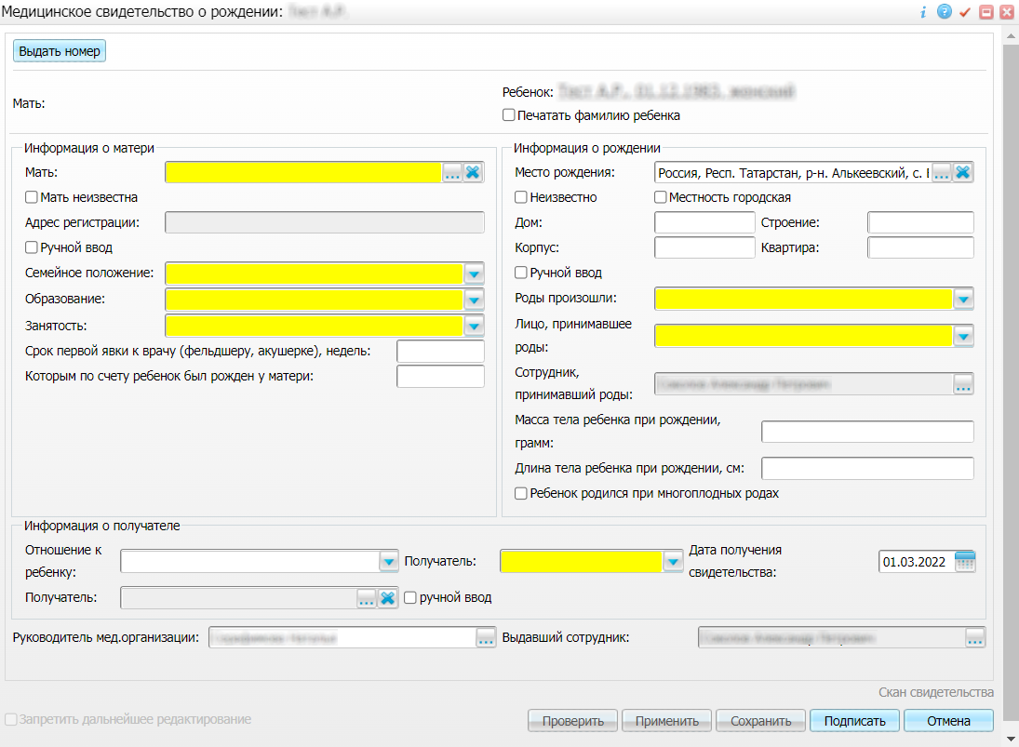

Рисунок 17 Окно Медицинское свидетельство о рождении

* Заполните поля в открывшемся окне.

Описание полей

Таблица 7 Описание полей окна Медицинское свидетельство о рождении

|  |  |  |
| --- | --- | --- |
| Наименование поля | Обязательность | Пояснение |
| Выдать номер |  | Сохранение МС возможно без присвоения номера. Номер присваивается после уточнения у получателя МС типа свидетельства, который ему необходим: бумажный или электронный. Процесс присвоения номера описан в разделе "[Выдача номеров МС](#scroll-bookmark-21)".  При нажатии на кнопку "Выдать номер" в нижней части окна появляется раскрывающийся блок "Данные ЗАГС" |
| Ребенок |  | Отображается ФИО, дата рождения и пол ребенка в виде ссылки. При переходе по ссылке открывается окно редактирования контрагента |
| Печатать фамилию ребенка |  | Установите флаг в этом поле при необходимости указания в свидетельстве фамилии ребенка. При отсутствии флага поле "Фамилия ребенка" в отчете останется незаполненным |
| **Информация о матери** |  | Блок включает поля для ввода данных о матери ребенка |
| Мать |  | Укажите мать ребенка, о рождении которого выдается свидетельство. Для этого нажмите на кнопку _scroll_external/attachments/-90b7f0166ac5143f465d4aa2ed2804a97631a1a3dcc9cb118882240190c2250b.png. Откроется окно "Родственники пациента", в котором отметьте нужное значение флагом и нажмите на кнопку "ОК". Чтобы очистить поле нажмите на кнопку _scroll_external/attachments/krestik-5f2d5550da08ad302fab9a302b981501687d50b078b83f533362b77071526256.png .  Если свидетельство о рождении выдается контрагенту, для которого в текущей МО есть история новорожденного и, соответственно, история родов матери, поле "Мать" автоматически заполняется данными контрагента из истории родов.  При выборе матери из карты матери автоматически подтягиваются данные в поля "Семейное положение", "Занятость", "Образование" (в случае их заполнения в карте матери) |
| Мать неизвестна |  | Установите флаг, если мать ребенка неизвестна. Появится дополнительное поле для заполнения "Приблизительная дата рождения" |
| Приблизительная дата рождения |  | Введите приблизительную дату рождения матери, если мать неизвестна.  Если известен только год рождения матери, укажите только год, число и месяц не заполняйте. В этом случае при печати бланка свидетельства в дате рождения матери вместо неизвестных значений (например, число и месяц) будет проставлено "ХХ.ХХ" |
| Адрес регистрации |  | Поле заполняется автоматически после выбора матери. При установленном флаге "Мать неизвестна" поле недоступно для заполнения |
| **Ручной ввод** |  | При установке флага появляются дополнительные поля для заполнения вручную, описанные ниже |
| Республика, край, область |  | Поле отображается при установленном флаге "Ручной ввод". Введите вручную республику, край или область |
| Район |  | Поле отображается при установленном флаге "Ручной ввод". Введите вручную район постоянного жительства (регистрации) матери |
| Город |  | Поле отображается при установленном флаге "Ручной ввод". Введите вручную город матери |
| Населенный пункт |  | Поле отображается при установленном флаге "Ручной ввод". Введите вручную населенный пункт постоянного жительства (регистрации) матери |
| Улица |  | Поле отображается при установленном флаге "Ручной ввод". Введите вручную улицу матери |
| Дом |  | Поле отображается при установленном флаге "Ручной ввод". Введите вручную дом матери |
| Строение |  | Поле отображается при установленном флаге "Ручной ввод". Введите вручную номер строения матери |
| Корпус |  | Поле отображается при установленном флаге "Ручной ввод". Введите вручную номер корпуса матери |
| Квартира |  | Поле отображается при установленном флаге "Ручной ввод". Введите вручную квартиру матери |
| Местность городская |  | Установите флаг, если место жительства матери находится в черте какого-либо города |
| Семейное положение | _scroll_external/icons/check-b5c7e50d3ba3c10d4c5f60773f43a45f5789a3129bb75fee88570bbc1aa4d381.svg | Выберите семейное положение матери из выпадающего списка |
| Образование | _scroll_external/icons/check-b5c7e50d3ba3c10d4c5f60773f43a45f5789a3129bb75fee88570bbc1aa4d381.svg | Выберите образование матери из выпадающего списка |
| Занятость | _scroll_external/icons/check-b5c7e50d3ba3c10d4c5f60773f43a45f5789a3129bb75fee88570bbc1aa4d381.svg | Выберите занятость из выпадающего списка |
| Срок первой явки к врачу (фельдшеру, акушерке), недель |  | Введите количество недель, соответствующее сроку первой явки матери к врачу при выявлении беременности |
| Которым по счету ребенок был рожден у матери |  | Введите значение вручную |
| **Информация о рождении** |  | Блок включает поля для ввода данных о рождении |
| Место рождения | _scroll_external/icons/check-b5c7e50d3ba3c10d4c5f60773f43a45f5789a3129bb75fee88570bbc1aa4d381.svg | Поле заполняется автоматически. Чтобы изменить данные, нажмите на кнопку _scroll_external/attachments/-90b7f0166ac5143f465d4aa2ed2804a97631a1a3dcc9cb118882240190c2250b.png. В открывшемся окне "Географические понятия" укажите нужную улицу, нажмите кнопку "Выбрать". Чтобы очистить поле нажмите на кнопку _scroll_external/attachments/krestik-5f2d5550da08ad302fab9a302b981501687d50b078b83f533362b77071526256.png |
| Неизвестно |  | Установите флаг, если место рождения ребенка неизвестно. Поле "Место рождения" станет неактивным для заполнения, поля для ввода адреса скроются |
| Местность городская |  | Установите флаг, если место рождения находится в черте какого-либо города |
| Дом |  | Введите вручную номер дома рождения ребенка. Поле скрывается при установленном флаге "Неизвестно" |
| Корпус |  | Введите вручную номер корпуса рождения ребенка. Поле скрывается при установленном флаге "Неизвестно" |
| Строение |  | Введите вручную номер строения рождения ребенка. Поле скрывается при установленном флаге "Неизвестно" |
| Квартира |  | Введите вручную номер квартиры рождения ребенка. Поле скрывается при установленном флаге "Неизвестно" |
| **Ручной ввод** |  | При установке флага появятся дополнительные поля, которые описаны ниже, поле "Место рождения" очищается, становится недоступным для заполнения |
| Республика, край, область |  | Поле отображается при установленном флаге "Ручной ввод". Введите вручную республику, край или область рождения ребенка |
| Район |  | Поле отображается при установленном флаге "Ручной ввод". Введите вручную район рождения ребенка |
| Город |  | Поле отображается при установленном флаге "Ручной ввод". Введите вручную город рождения ребенка |
| Населенный пункт |  | Поле отображается при установленном флаге "Ручной ввод". Введите вручную населенный пункт рождения ребенка |
| Улица |  | Поле отображается при установленном флаге "Ручной ввод". Введите вручную улицу рождения ребенка |
| Дом |  | Поле отображается при установленном флаге "Ручной ввод". Введите вручную номер дома рождения ребенка |
| Строение |  | Поле отображается при установленном флаге "Ручной ввод". Введите вручную номер строения рождения ребенка |
| Корпус |  | Поле отображается при установленном флаге "Ручной ввод". Введите вручную номер корпуса рождения ребенка |
| Квартира |  | Поле отображается при установленном флаге "Ручной ввод". Введите вручную номер квартиры рождения ребенка |
| Роды произошли | _scroll_external/icons/check-b5c7e50d3ba3c10d4c5f60773f43a45f5789a3129bb75fee88570bbc1aa4d381.svg | Выберите из выпадающего списка место родов |
| Лицо, принимавшее роды | _scroll_external/icons/check-b5c7e50d3ba3c10d4c5f60773f43a45f5789a3129bb75fee88570bbc1aa4d381.svg | Выберите из выпадающего списка лицо, принимавшее роды |
| Сотрудник, принимавший роды |  | Поле заполняется автоматически данными авторизованного пользователя. При необходимости измените значение с помощью кнопки _scroll_external/attachments/-90b7f0166ac5143f465d4aa2ed2804a97631a1a3dcc9cb118882240190c2250b.png |
| Масса тела ребенка при рождении, грамм |  | Введите вес ребенка при рождении в граммах вручную. Если свидетельство о рождении выдается контрагенту, для которого в текущей МО есть история, поле заполняется автоматически |
| Длина тела ребенка при рождении, см |  | Введите длину тела ребенка при рождении в сантиметрах вручную.  Если свидетельство о рождении выдается контрагенту, для которого в текущей МО есть история, поле заполняется автоматически |
| Ребенок родился при многоплодных родах |  | Установите флаг, если ребенок родился при многоплодных родах. Появятся дополнительные поля, описанные ниже |
| которым по счету |  | Поле отображается при установленном флаге "Ребенок родился при многоплодных родах". Укажите, каким по счету родился ребенок |
| число родившихся детей |  | Поле отображается при установленном флаге "Ребенок родился при многоплодных родах". Укажите число родившихся детей |
| **Информация о получателе** |  | Блок включает поля для ввода данных о получателе МСР |
| Отношение к ребенку |  | Выберите из выпадающего списка, кем является получатель по отношению к ребенку |
| Получатель |  | Выберите контрагента с помощью кнопки _scroll_external/attachments/-90b7f0166ac5143f465d4aa2ed2804a97631a1a3dcc9cb118882240190c2250b.png |
| **Ручной ввод** |  | При установленном флаге появляются дополнительные поля ручного ввода, описанные ниже |
| Фамилия |  | Введите фамилию получателя вручную |
| Имя |  | Введите имя получателя вручную |
| Отчество |  | Введите отчество получателя вручную |
| **Документ, удостоверяющий личность** |  | Блок для ввода данных документа, удостоверяющего личность получателя |
| Вид документа |  | Выберите вид документа с помощью кнопки _scroll_external/attachments/-90b7f0166ac5143f465d4aa2ed2804a97631a1a3dcc9cb118882240190c2250b.png |
| Серия |  | Введите вручную серию документа, удостоверяющего личность |
| № |  | Введите вручную номер документа, удостоверяющего личность |
| Дата выдачи |  | Введите вручную дату выдачи документа, удостоверяющего личность, с помощью календаря или вручную |
| Кем выдан |  | Введите вручную наименование органа, выдавшего документ, удостоверяющий личность |
| СНИЛС |  | Введите вручную СНИЛС получателя |
| **Данные ЗАГС** |  | Раскрывающийся блок. Отображается после нажатия на кнопку "Выдать номер".  Нажмите на кнопку _scroll_external/attachments/image2022-3-2_14-55-1-094586a131a0d5682f5a9a8718560b2211242f5b6d580b1dbfc60475c6408f63.png. Появятся дополнительные поля для заполнения, описанные ниже |
| Номер записи акта о рождении (ЗАГС) |  | Поле не заполняется на момент выдачи свидетельства. Вносится соответствующая информация из гербового свидетельства, выданного органом ЗАГС |
| Дата записи |  | Поле не заполняется на момент выдачи свидетельства. Вносится соответствующая информация из гербового свидетельства, выданного органом ЗАГС |
| Наименование органа ЗАГС |  | Поле не заполняется на момент выдачи свидетельства. Вносится соответствующая информация из гербового свидетельства, выданного органом ЗАГС |
| ФИО работника ЗАГС |  | Поле не заполняется на момент выдачи свидетельства. Вносится соответствующая информация из гербового свидетельства, выданного органом ЗАГС |
| Руководитель мед. организации |  | Поле заполняется автоматически. Для внесения изменений нажмите на кнопку _scroll_external/attachments/-90b7f0166ac5143f465d4aa2ed2804a97631a1a3dcc9cb118882240190c2250b.png и выберите значение из справочника "Руководители" |
| Выдавший сотрудник | _scroll_external/icons/check-b5c7e50d3ba3c10d4c5f60773f43a45f5789a3129bb75fee88570bbc1aa4d381.svg | Поле заполняется автоматически данными сотрудника, который авторизовался при входе в Систему. Для внесения изменений нажмите на кнопку _scroll_external/attachments/-90b7f0166ac5143f465d4aa2ed2804a97631a1a3dcc9cb118882240190c2250b.png. Откроется окно "Персонал", в котором установите флаг на нужном значении и нажмите на кнопку "ОК" |
| Запретить дальнейшее редактирование |  | При установке флага в данном поле все поля окна станут неактивными (недоступными для редактирования) |
| Скан свидетельства |  | В Системе реализовано прикрепление сканированного подписанного бланка свидетельства о рождении. После сохранения бланка свидетельства в окне станет доступна кнопка загрузки "Скан свидетельства". В открывшемся окне "Присоединенные документы" выберите пункт контекстного меню "Добавить из файла", выполните загрузку файла скана и нажмите на кнопку "ОК".  Для просмотра файлов приложенного свидетельства или их редактирования нажмите на кнопку просмотра "Скан свидетельства" |

* Выберите доступное действие в нижней части окна после заполнения полей.

Описание доступных действий

Таблица 8 Доступные действия после заполнения данных свидетельства

|  |  |
| --- | --- |
| Наименование кнопки | Пояснение |
| Проверить | Нажмите на кнопку для проверки выписанного свидетельства.  Если в окне не была указана масса, рост ребенка при рождении или не заполнено поле "Срок первой явки к врачу", при нажатии кнопки "Проверить" появится окно с сообщением о соответствующей ошибке. Если вес ребенка не находится в диапазоне от 500 до 9000 грамм или рост ребенка не находится в диапазоне от 10 до 100 сантиметров, то также появится окно с сообщением об ошибке. Чтобы закрыть окно, нажмите на кнопку "ОК". Наличие данных ошибок не влияет на возможность выдачи свидетельства |
| Печать | Нажмите на кнопку для печати МС. Подробное описание печати МС представлено в главе "[Печать МС. Учет медицинских свидетельств](#scroll-bookmark-23)" |
| Применить | Нажмите на кнопку после заполнения формы. В этом случае все введенные пользователем данные будут сохранены и готовы к занесению в печатную форму свидетельства о рождении |
| Сохранить | Нажмите на кнопку для сохранения введенных данных |
| Подписать | * Нажмите на кнопку "Подписать". Откроется окно "Документы".   Окно Документы  Рисунок 18 Окно Документы   * Нажмите на кнопку "Сформировать и подписать документы". Откроется окно "Подписываемые документы".   Окно Подписываемые документы  Рисунок 19 Окно Подписываемые документы   * Заполните поля "Выберите сертификат" и "Главный врач". * Нажмите на кнопку "Подписать". Запись о сформированном и подписанном документе отобразится в окне "Документы" |
| * Отмена | * При нажатии на кнопку "Отмена" окно закроется без сохранения введенных данных |

# Выдача номеров МС. Учет медицинских свидетельств

Присвоение номеров для МС возможно не только в момент заполнения МС, но и в момент обращения получателя МС. Следовательно, можно заранее оформить МС без номера, а номер присвоить непосредственно перед выдачей МС получателю. Тип МС – бумажный или электронный – выдается с учетом пожеланий получателя. Исходя из этого, присваивается соответствующий типу номер МС.

Чтобы присвоить номер ранее оформленным МС выполните следующие действия:

* Выберите пункт главного меню "Учет" → "Учет медицинских свидетельств" → "Выдача номеров свидетельствам". Откроется форма "Выдача номеров свидетельствам", которая содержит поля фильтра и блок "Выдача номеров свидетельствам". Форма предназначена для ввода номеров МС и сохранения данных.

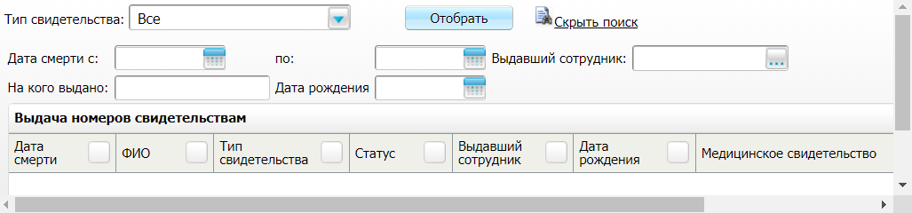

Рисунок 20 Форма Выдача номеров свидетельствам

* Заполните поля фильтра при необходимости.

Заполнение полей

Таблица 9 Заполнение полей фильтра

|  |  |
| --- | --- |
| Наименование поля | Заполнение |
| Тип свидетельства | Выберите тип свидетельства из выпадающего списка. По умолчанию установлено значение "Все" |
| Дата смерти с, по | Укажите период с помощью календаря или вручную |
| На кого выдано | Введите вручную ФИО умершего |
| Дата рождения | Укажите дату рождения умершего с помощью календаря или вручную |
| Выдавший сотрудник | Укажите сотрудника, оформившего МС. Для этого нажмите на кнопку _scroll_external/attachments/pik-98908c600d6d51ed363d95e3d22b41a70066d67bf49e63a31bde8eb633c685cf.png, выберите сотрудника в окне "Персонал" и нажмите на кнопку "Ок" |

* Нажмите на кнопку "Отобрать". Появится список свидетельств, оформленных в текущей МО без присвоенного номера.

|  |
| --- |
| **П р и м е ч а н и е –** Свидетельства, номера которым уже присвоены, на форме не отображаются. |

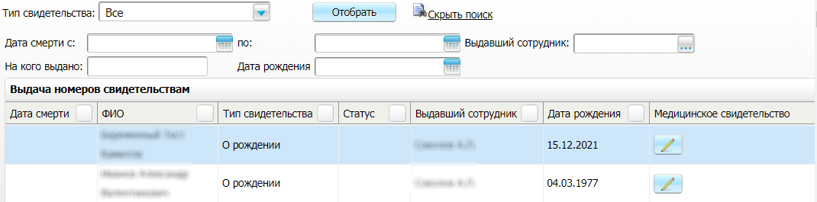

Рисунок 21 Форма Выдача номеров свидетельствам

* Нажмите на кнопку _scroll_external/attachments/image2021-8-21_15-24-1-31b6198a8c489dee046294181dae0adbbfab3acacaef4a3ad73017a9cbde06ba.png в столбце "Медицинское свидетельство" для присвоения номера. Откроется окно выдачи выбранного МС.

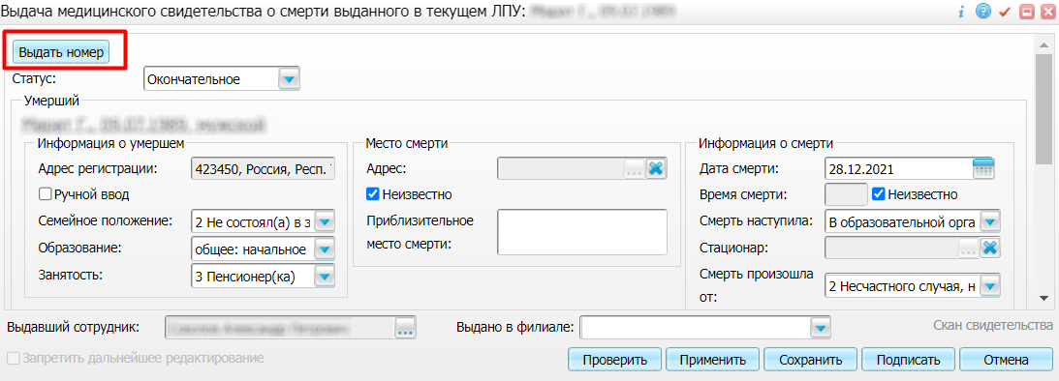

Рисунок 22 Окно Выдача медицинского свидетельства о смерти/перинатальной смерти выданного в текущем ЛПУ

* Нажмите на кнопку "Выдать номер" в верхней части окна. Появятся дополнительные поля для присвоения номера.



Рисунок 23 Поля для присвоения номера МС

* Заполните дополнительные поля.

Заполнение полей

Таблица 10 Заполнение полей для присвоения номера

|  |  |  |
| --- | --- | --- |
| Наименование поля | Обязательность | Заполнение |
| Тип свидетельства | _scroll_external/icons/check-b5c7e50d3ba3c10d4c5f60773f43a45f5789a3129bb75fee88570bbc1aa4d381.svg | Выберите тип свидетельства из выпадающего списка: бумажное или электронное. При выборе электронного типа свидетельства поля "Серия", "Номер", "Выдавшее ЛПУ" становятся недоступными для заполнения |
| Серия | _scroll_external/icons/check-b5c7e50d3ba3c10d4c5f60773f43a45f5789a3129bb75fee88570bbc1aa4d381.svg | Поле заполняется автоматически, недоступно для редактирования |
| Номер | _scroll_external/icons/check-b5c7e50d3ba3c10d4c5f60773f43a45f5789a3129bb75fee88570bbc1aa4d381.svg | Поле доступно для заполнения при выборе бумажного типа свидетельства. Нажмите на кнопку "Найти последний". Номер автоматически сформируется в соответствии с типом свидетельства.  Выдача номеров для бумажных МС производится из диапазона номеров в рамках каждой МО, выдача номеров для электронных МСС и МСПС – из диапазона номеров в рамках всей МИС:   * номера электронных МСС начинаются с цифры 1; * номера бумажных МСС начинаются с цифры 2;   Количество знаков в номере МСС состоит из девяти разрядов, старший разряд является цифровым обозначением формы МСС, в остальных разрядах – цифра от 0 до 9.   * номера электронных МСПС начинаются с цифры 3; * номера бумажных МСПС начинаются с цифры 4;   Количество знаков в номере МСПС состоит из девяти разрядов, старший разряд является цифровым обозначением формы МСПС, в остальных разрядах – цифра от 0 до 9.   * номера электронных МСР начинаются с цифры 1; * номера бумажных МСР начинаются с цифры 2.   Количество знаков в номере МСР состоит из десяти разрядов, старший разряд является цифровым обозначением формы МСР ("1" – МСР в форме электронного документа; "2" – МСР на бумажном носителе), второй разряд является резервным, третий и четвертый разряды используются для обозначения года выдачи МСР (в текущем году – 22)  **П р и м е ч а н и е –** При выборе электронного типа свидетельства поле становится недоступным для заполнения. Номер электронного свидетельства сформируется автоматически при сохранении данных |
| Дата выдачи | _scroll_external/icons/check-b5c7e50d3ba3c10d4c5f60773f43a45f5789a3129bb75fee88570bbc1aa4d381.svg | Укажите дату выдачи свидетельства с помощью календаря или вручную. По умолчанию указана текущая дата |
| Выдавшее ЛПУ |  | Отображается наименование МО выдачи МСС либо МСПС.  Для мед. свидетельств о рождении данное поле не выводится |

|  |
| --- |
| **П р и м е ч а н и е –** При нажатии на кнопку "Отменить выдачу номера" введенные ранее данные номера свидетельства удаляются, блок полей скрывается. |

* Нажмите на кнопку "Сохранить" после заполнения полей. Свидетельству будет присвоен номер в соответствии с выбранным типом. Свидетельство перестанет отображаться на форме "Выдача номеров свидетельств" и появится на форме "Журнал выданных свидетельств". Появится окно подтверждения перехода  на форму "Журнал выданных свидетельств".

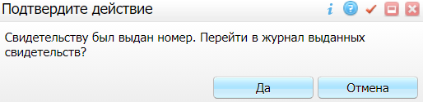

Рисунок 24 Окно подтверждения действия

* Нажмите на кнопку  "Да" для перехода к разделу "Журнал выданных свидетельств". Откроется форма "Журнал выданных свидетельств". Работа с формой описана в разделе "[Журнал выданных МС](#scroll-bookmark-18)". При нажатии на кнопку "Отмена" окно выдачи МС закрывается.

# Журнал выданных МС. Учет медицинских свидетельств

В разделе "Журнал выданных свидетельств" выполняются следующие действия:

* поиск выданных МС по заданным параметрам фильтрации;
* выдача дубликата МС;
* выдача свидетельств взамен предварительного или окончательного;
* удаление свидетельств;
* печать свидетельств.

Данная функциональность предназначена для ответственного сотрудника, выдающего свидетельство о рождении, смерти или перинатальной смерти.

Для просмотра журнала выполните следующие действия:

* Выберите пункт главного меню "Учет" → "Учет медицинских свидетельств" → "Журнал выданных свидетельств". Откроется форма "Журнал выданных свидетельств", которая состоит из фильтра и блока "Журнал выданных свидетельств".

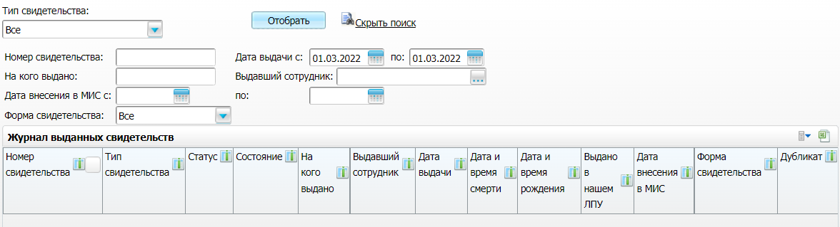

Рисунок 25 Форма Журнал выданных свидетельств

* Заполните поля фильтра при необходимости.

Описание полей

Таблица 11 Описание полей фильтра

|  |  |
| --- | --- |
| Наименование поля | Пояснение |
| Тип свидетельства | Выберите тип свидетельства из выпадающего списка. По умолчанию установлено значение "Все".  При фильтрации по типу свидетельства "О рождении" скрывается столбец "Дата и время смерти" блока "Журнал выданных свидетельств" |
| Номер свидетельства | Введите вручную номер свидетельства, которое необходимо найти |
| Дата выдачи с, по | Укажите период выдачи свидетельства с помощью календаря или вручную |
| На кого выдано | Введите вручную ФИО контрагента, которому выдано свидетельство (о смерти, перинатальной смерти, рождении). Поиск контрагента происходит в зависимости от указанного типа свидетельства в поле "Тип свидетельства" |
| Выдавший сотрудник | Выберите сотрудника, который выдал свидетельство. Для этого нажмите на кнопку _scroll_external/attachments/-7a3351e835a2124c94909a842ef63600bd664e1f7990ef644463c92311bbcce9.png. Откроется окно "Персонал", в котором отметьте нужное значение флагом и нажмите на кнопку "Ок" |
| Дата внесения в МИС с, по | Укажите период внесения данных свидетельства в Систему |
| Форма свидетельства | Выберите из выпадающего списка форму свидетельства. По умолчанию установлено значение "Все" |

* Нажмите на кнопку "Отобрать". На форме "Журнал выданных свидетельств" отобразится список свидетельств согласно параметрам фильтрации.



Рисунок 26 Форма Журнал выданных свидетельств

В столбце с номером свидетельства отображается результат проверки свидетельств:

_scroll_external/attachments/image2020-12-1_12-41-30-e652861d09c0c0d47c83f625872b4742ffb17b5133d1f6eee6dfb4ea32792aed.png – при наведении на значок появляется подсказка "В свидетельстве все данные корректны";

_scroll_external/attachments/image2020-12-1_12-42-9-6fdeb0f0e8318862fb92ad46bed0a6903aca8188c1cf02b8e9ec61ccf9d1237c.png – при наведении на значок появляется подсказка "В свидетельстве выявлены ошибки". При нажатии на значок открывается окно с описанием ошибки.

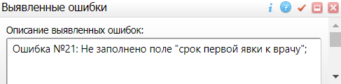

Рисунок 27 Окно Выявленные ошибки

|  |
| --- |
| **П р и м е ч а н и е –**Имеется возможность отключения проверок. Алгоритм включения/отключения проверок описан в руководстве администратора в разделе "[Настройка правил проверки выданных свидетельств](https://conf.bars.group/pages/viewpage.action?pageId=105595414)". |

На форме доступны следующие действия с помощью одноименного пункта контекстного меню:

|  |  |
| --- | --- |
| Действие | Пояснение |
| Печать | Печать свидетельства. Подробное описание представлено в разделе "[Печать МС. Учет медицинских свидетельств](#scroll-bookmark-23)" |
| Добавить | Добавление нового свидетельства. При выборе данного пункта контекстного меню открывается форма, аналогичная форме выдачи свидетельств. Подробное описание выдачи свидетельств описано в разделе "[Оформление МС](#scroll-bookmark-17)" |
| Редактировать | Редактирование свидетельства. При выборе данного пункта контекстного меню открывается окно выдачи свидетельства, доступное для редактирования. Также открыть свидетельство на редактирование можно нажав на ссылку с номером свидетельства.  **Примечание –** В МС с присвоенным номером поля "Номер" (для всех МС) и "Выдавшее ЛПУ" (для МСС и МСПС) недоступны для редактирования |
| Выдать свидетельство взамен | Выдача МСС/МСПС взамен предварительного или взамен окончательного. При выборе данного пункта контекстного меню открывается окно выдачи МСС/МСПС, описанное в разделе "[Оформление МС](#scroll-bookmark-17)".  **Примечание –** Переключатель "в текущем ЛПУ"/"в другом ЛПУ" в блоке "Ранее выданное свидетельство" при этом заблокирован |
| Выдать дубликат | Выдача дубликата свидетельства. Подробное описание представлено в разделе "[Выдача дубликата МС](#scroll-bookmark-35)" |
| Удалить | Удаление свидетельства |

Выгрузка выданных свидетельств в Excel осуществляется с помощью кнопки _scroll_external/attachments/image2020-12-1_13-5-54-d5e664f479123ca80b5bd1c30a2378e7da90f669fe614fce9530773890064a03.png.

## Выдача дубликата МС

Чтобы выдать дубликат медицинского свидетельства:

* Выберите пункт контекстного меню "Выдать дубликат" на форме "Журнал выданных свидетельств". Откроется окно "Выдача дубликата для свидетельства".

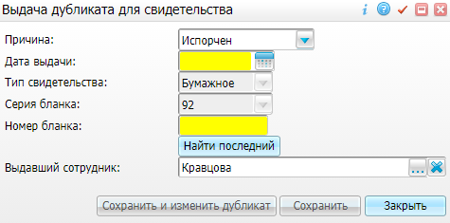

Рисунок 28 Окно выдачи дубликата для свидетельства

* Заполните поля в открывшемся окне.

Описание полей

|  |  |  |
| --- | --- | --- |
| Наименование | Обязательность | Пояснение |
| Причина | _scroll_external/icons/check-b5c7e50d3ba3c10d4c5f60773f43a45f5789a3129bb75fee88570bbc1aa4d381.svg | Выберите причину выдачи дубликата из выпадающего списка:   * "Утерян" – если пациент потерял бланк (бланк был выдан пациенту); * "Похищен (в ЛПУ)" – если бланк был похищен (бланк не был выдан пациенту); * "Испорчен" – если бланк был испорчен при печати |
| * Дата выдачи | * _scroll_external/icons/check-b5c7e50d3ba3c10d4c5f60773f43a45f5789a3129bb75fee88570bbc1aa4d381.svg | * Укажите дату выдачи дубликата с помощью календаря или вручную |
| * Тип свидетельства | * _scroll_external/icons/check-b5c7e50d3ba3c10d4c5f60773f43a45f5789a3129bb75fee88570bbc1aa4d381.svg | * По умолчанию установлено значение "Бумажное". Поле не доступно для редактирования |
| * Серия бланка | * _scroll_external/icons/check-b5c7e50d3ba3c10d4c5f60773f43a45f5789a3129bb75fee88570bbc1aa4d381.svg | * Поле заполняется автоматически, не доступно для редактирования |
| * Номер бланка | * _scroll_external/icons/check-b5c7e50d3ba3c10d4c5f60773f43a45f5789a3129bb75fee88570bbc1aa4d381.svg | * Введите вручную номер бланка свидетельства либо нажмите на кнопку "Найти последний" для автоматического заполнения, осуществится поиск последнего свободного номера МС |
| * Выдавший сотрудник | * _scroll_external/icons/check-b5c7e50d3ba3c10d4c5f60773f43a45f5789a3129bb75fee88570bbc1aa4d381.svg | * Выберите сотрудника, выдавшего свидетельство. Для этого нажмите на кнопку _scroll_external/attachments/-e0e466dbe5242eb620fb25c8d498b3f29009353937297d166b9bd007a08f3259.png. Откроется окно "Персонал", в котором отметьте нужное значение флагом и нажмите на кнопку "ОК" |

* Выберите одно из доступных действий внизу окна:
* "Сохранить и изменить дубликат" – свидетельство с новым номером будет сохранено, откроется окно для редактирования свидетельства.
* "Сохранить" – свидетельство будет сохранено, окно выдачи дубликата закроется.
* "Закрыть" – окно выдачи дубликата закроется без сохранения.

# Проверка выданных МС. Учет медицинских свидетельств

В Системе предусмотрена форма "Проверка выданных свидетельств", в которой пользователь может проверить свидетельства на правильность оформления.

|  |
| --- |
| **П р и м е ч а н и я**   * Проверке подлежат только свидетельства со статусом "Выдан". * Имеется возможность отключения проверок. Алгоритм включения/отключения проверок описан в руководстве администратора в разделе "[Настройка правил проверки выданных свидетельств](https://conf.bars.group/pages/viewpage.action?pageId=105595414)". |

Для проверки выданных свидетельств выполните следующие действия:

* Выберите пункт главного меню "Учет" → "Учет медицинских свидетельств" → "Проверка выданных свидетельств". Откроется форма "Проверка выданных свидетельств", которая состоит из фильтра и блока "Журнал выданных свидетельств".

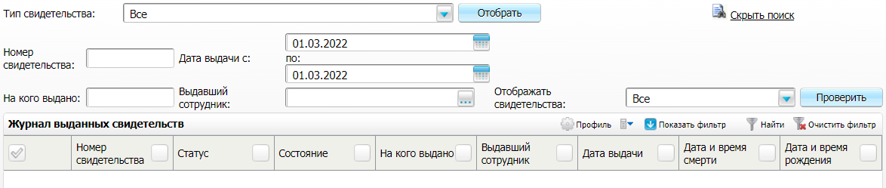

Рисунок 29 Форма Проверка выданных свидетельств

* Заполните поля фильтра при необходимости.

Описание полей

Таблица 12 Описание полей фильтра

|  |  |
| --- | --- |
| Наименование | Пояснение |
| Тип свидетельства | Выберите тип свидетельства из выпадающего списка. По умолчанию установлено значение "Все" |
| Номер свидетельства | Введите вручную номер свидетельства, которое необходимо найти |
| Дата выдачи с, по | Укажите период выдачи свидетельства с помощью календаря или вручную |
| На кого выдано | Введите ФИО контрагента, которому выдано свидетельство. Поиск контрагента происходит в зависимости от выбранного значения в поле "Тип свидетельства" |
| Выдавший сотрудник | Укажите сотрудника, который выдал свидетельство. Для этого нажмите на кнопку _scroll_external/attachments/-244777d59a38e9519e420eba7d9f919748a478872dacc9816816c798ebb121a8.png. Откроется окно "Персонал", в котором отметьте нужное значение флагом и нажмите на кнопку "Ок" |
| Отображать свидетельства | Выберите нужное значение из выпадающего списка: "Все", "Отображать только проверенные", "Отображать только не проверенные", "Отображать только с ошибками" |

|  |
| --- |
| Чтобы скрыть поля фильтра нажмите на ссылку "Скрыть поиск". |

* Нажмите на кнопку "Отобрать". В блоке "Журнал выданных свидетельств" отобразится список свидетельств согласно параметрам фильтрации.
* Установите флаг напротив нужного свидетельства либо выделите все свидетельства для массовой проверки, нажав на кнопку _scroll_external/attachments/image2022-3-1_13-21-32-da85917f3a2d627b13348b39db84bfc55fdfb634622c7932cf3105174a6ef330.png.
* Нажмите на кнопку "Проверить".

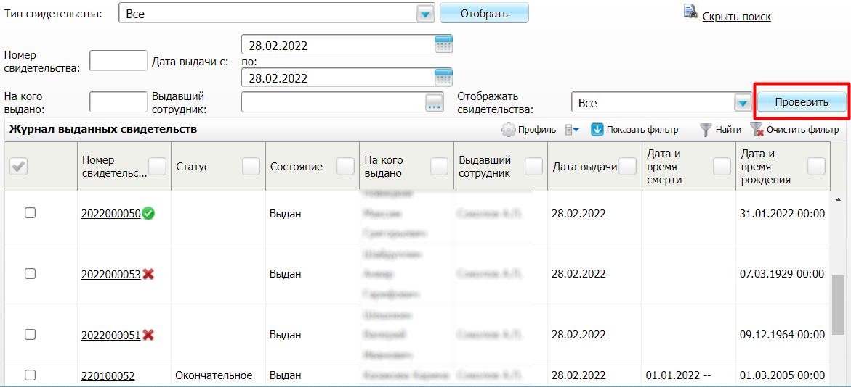

Рисунок 30 Форма Проверка выданных свидетельств

По результатам проверки справа от номера свидетельства отобразится соответствующий значок:

_scroll_external/attachments/image2020-11-24_11-24-21-01ee9157390f135ff8ac00eb050e393bfc367a9895228845c22aacecd1a2e573.png – в свидетельстве выявлены ошибки. При нажатии на значок открывается окно "Выявленные ошибки".

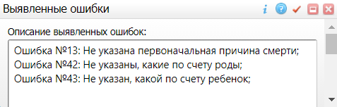

_scroll_external/attachments/image2020-11-24_11-27-20-bc0f1ec51ad80f75ebd1f073f4ac6103fb4f9ae2d52c717f67badae50a83c614.png – в свидетельстве все данные корректны.

|  |
| --- |
| **П р и м е ч а н и я**   * Данные значки также отобразятся у всех проверенных свидетельств на формах "Журнал выданных свидетельств" и "Выдача свидетельств". * Список действующих проверок может быть изменен, т.е. если какая-то проверка нарушает правила, она может быть отключена (проверки регулируются в рамках региона). * Данные о результатах проверки также отражены в столбце "Список ошибок" в аналитических формах "Аналитика по свидетельствам в рамках региона" и "Аналитика по умершим в рамках ЛПУ". |

# Печать МС. Учет медицинских свидетельств

Печать МСС осуществляется по форме 106/у, печать МСПС – по форме 106-2/у, печать МСР – по форме 103/у.

Для печати МС выполните следующие действия:

* Нажмите на кнопку "Печать" на форме выдачи медицинских свидетельств после заполнения полей (печать также доступна с помощью пункта контекстного меню "Печать" на формах "Журнал выданных свидетельств" и "Выдача свидетельств"). Откроется окно "Печать".

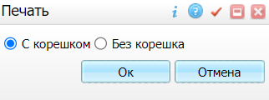

Рисунок 31 Окно Печать

* Установите переключатель "С корешком" для формирования печатной формы с корешком или "Без корешка" для формирования печатной формы без корешка. По умолчанию установлен переключатель "С корешком".
* Нажмите на кнопку "Ок". Откроется окно "Просмотр отчета".

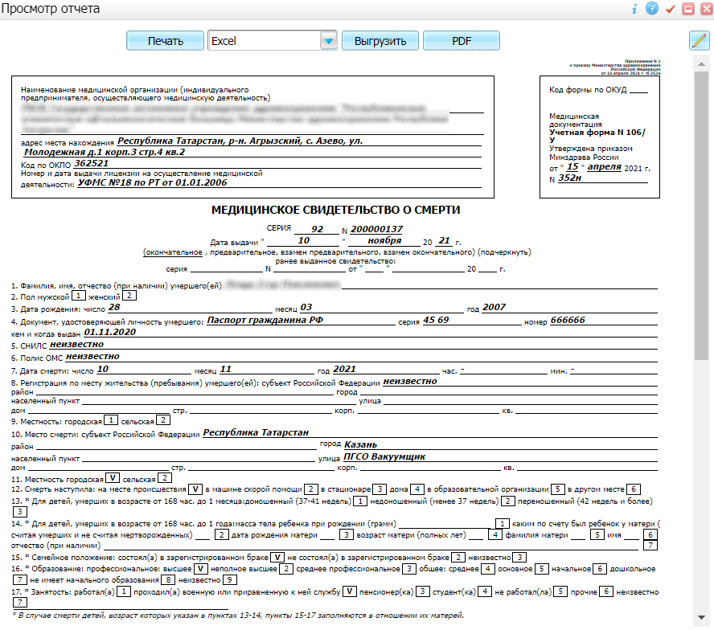

Рисунок 32 Окно просмотра отчета МСС

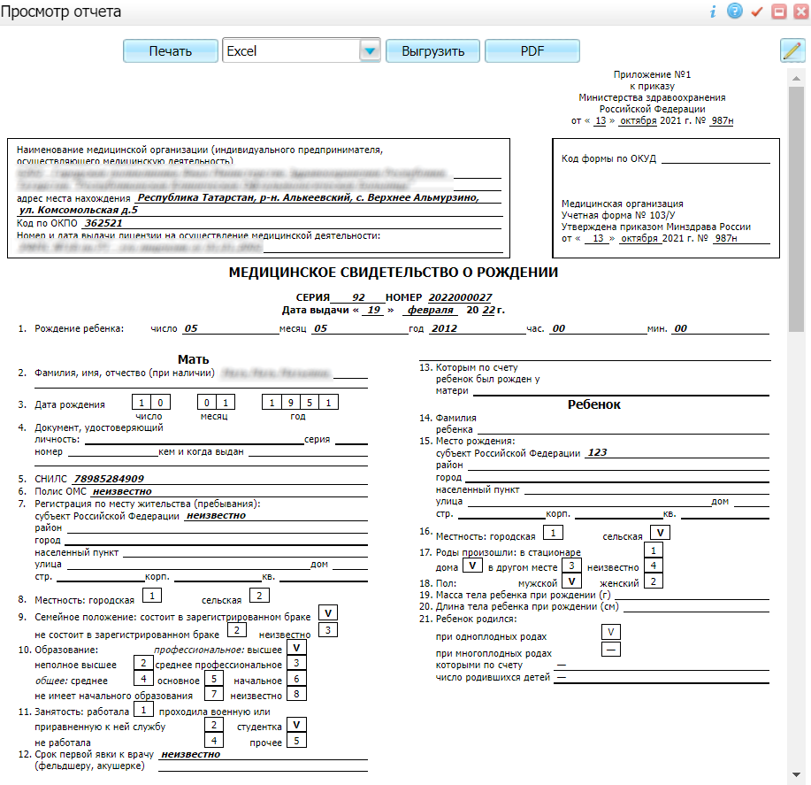

Рисунок 33 Окно просмотра отчета МСР

|  |
| --- |
| **П р и м е ч а н и я**   * При оформлении МС сведения должны быть внесены во все его пункты. В случае, если внесение соответствующих сведений в тот или иной пункт МС невозможно ввиду их отсутствия, в МС формируется запись "Неизвестно". * При печати МСС с типом карты "Неизвестный" не печатается информация о документах и дате рождения; при печати МСПС с типом карты "Неизвестный" не печатается фамилия пациента. * Имеется возможность отображения филиала в пункте "Наименование МО" (требуется выполнение настроек). * У дубликатов МС в печатной форме выводится слово "Дубликат". * При печати МСС и МСПС пациентам, у которых в персональной карте установлен флаг "Со слов родственника", в отчетной форме отображается надпись "со слов родственников".   _scroll_external/attachments/image2022-1-21_12-17-50-9ae865fc2ebd9dda0fe7b3971ab0ff4330e604ba0b8db1c8861f9078377e2260.png |

* Выберите в окне просмотра отчета одно из доступных действий, нажав на нужную кнопку в верхней части отчета.

Описание доступных действий

* Нажмите на кнопку "Печать" для печати отчета.
* Нажмите на кнопку "Выгрузить", предварительно выбрав формат из выпадающего списка, для выгрузки отчета в формате Excel или Word.
* Нажмите на кнопку "PDF" чтобы открыть отчет в формате .pdf
* Воспользуйтесь кнопкой _scroll_external/attachments/y-f40a08d9a9e89a347ef1914e25fed6d84fca43834adbe9a356111be1ddf986d4.bmp для редактирования отчета.

Если при печати МСС правый край обрезается, установите в окне предварительного просмотра в пункте "Поля" значение "Минимальные".

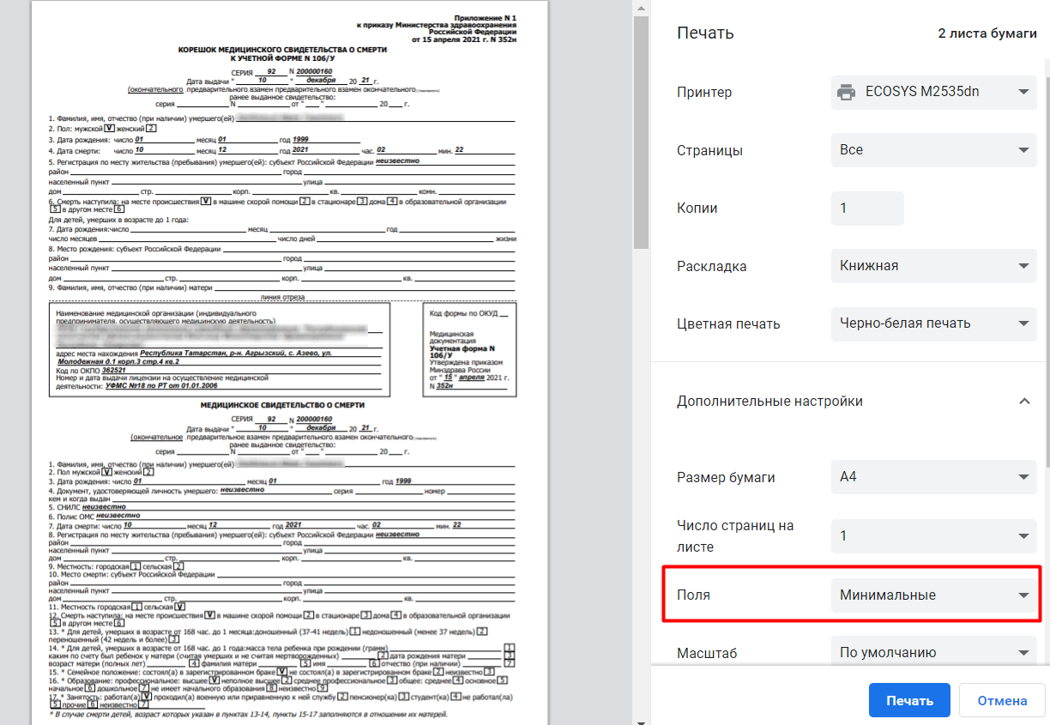

# Формирование отчетов. Учет медицинских свидетельств

## Отчеты по выданным МС

Для просмотра отчетов по выданным мед. свидетельствам:

* Выберите пункт главного меню "Учет" → "Учет медицинских свидетельств" → "Отчеты по умершим".
* Выберите необходимый отчет из списка (список отчетов и их описание представлены далее). Откроется окно для ввода параметров отчета.

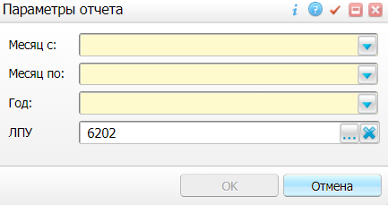

* Заполните поля в открывшемся окне.

Заполнение параметров отчета

Таблица 13 Описание полей окна Параметры отчета

|  |  |  |
| --- | --- | --- |
| Наименование | Обязательность | Пояснение |
| Месяц с, месяц по | _scroll_external/icons/check-b5c7e50d3ba3c10d4c5f60773f43a45f5789a3129bb75fee88570bbc1aa4d381.svg | Выберите период формирования отчета из выпадающего списка |
| Год | _scroll_external/icons/check-b5c7e50d3ba3c10d4c5f60773f43a45f5789a3129bb75fee88570bbc1aa4d381.svg | Выберите год формирования отчета из выпадающего списка или из справочника (в зависимости от отчета) |
| ЛПУ |  | Выберите МО для формирования отчета. Для формирования отчета по нескольким МО необходимо выбрать данные МО из справочника, если нужно сформировать отчет по всем МО – поле необходимо оставить пустым |
| \*Заболевания | _scroll_external/icons/check-b5c7e50d3ba3c10d4c5f60773f43a45f5789a3129bb75fee88570bbc1aa4d381.svg | Выберите заболевание из выпадающего списка (для отчета "Показатели смертности населения за период по годам") |

* Нажмите на кнопку "ОК". Откроется окно просмотра отчета.
* Выберите в окне просмотра отчета одно из доступных действий, нажав на нужную кнопку в верхней части отчета.

Описание доступных действий

* Нажмите на кнопку "Печать" для печати отчета.
* Нажмите на кнопку "Выгрузить", предварительно выбрав формат из выпадающего списка, для выгрузки отчета в формате Excel или Word.
* Нажмите на кнопку "PDF" чтобы открыть отчет в формате .pdf
* Воспользуйтесь кнопкой _scroll_external/attachments/y-6ddae8881b7f89eaf5009fcb8b6d497a2c6a6d5d5089f638cfae361d777e1f1e.bmp для редактирования отчета.

### Количество умерших в регионе за период \_\_ года

Отчет собирается по свидетельствам о смерти, о перинатальной смерти всех МО, где дата смерти входит в диапазон входных параметров, место жительства умершего принадлежит региону.

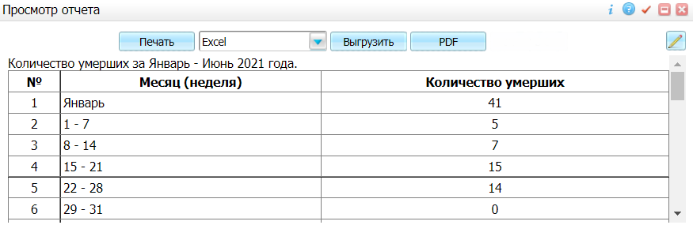

### Количество умерших в регионе за период по возрастным группам

Отчет собирается по возрасту умерших всех МО, по свидетельствам о смерти, о перинатальной смерти, где дата смерти входит в диапазон входных параметров, место жительства умершего принадлежит региону.

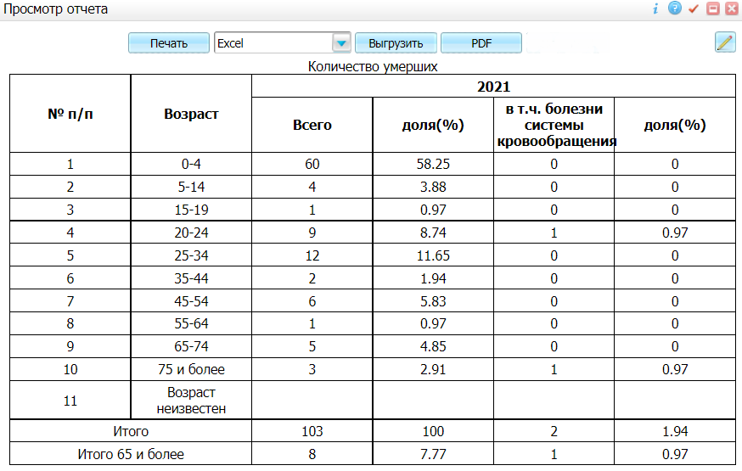

### Количество умерших в регионе в трудоспособном возрасте за период за 2 года

Отчет собирается по трудоспособному возрасту умерших всех МО, по свидетельствам о смерти, о перинатальной смерти, где дата смерти входит в диапазон входных параметров, место жительства умершего принадлежит региону.

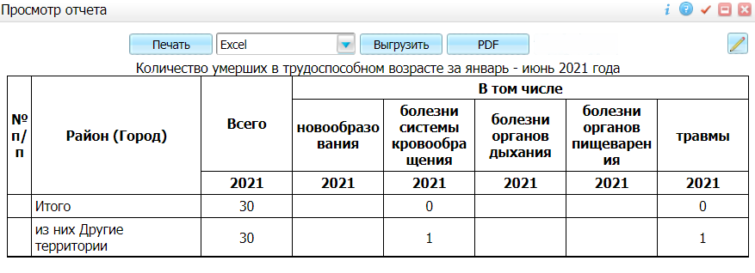

### Смертность в регионе за период (в том числе по возрастным группам)

Отчет собирается по возрасту умерших всех МО, по свидетельствам о смерти, о перинатальной смерти, где дата смерти входит в диапазон входных параметров, место жительства умершего принадлежит региону.

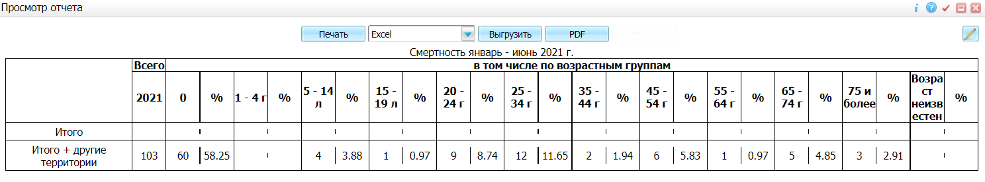

Рисунок 34 Окно просмотра отчета

### Количество умерших в регионе за период по болезням

Отчет собирается по умершим всех МО, по свидетельствам о смерти, о перинатальной смерти, где дата смерти входит в диапазон входных параметров, место жительства умершего принадлежит региону. Отчет группируется по месту жительства умершего.

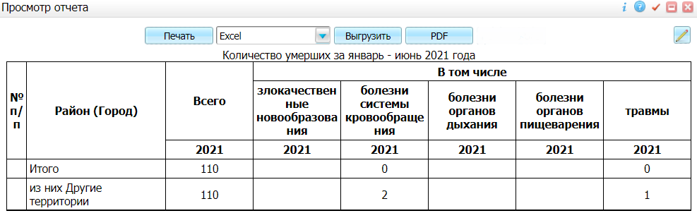

### Количество умерших от пневмонии

Отчет собирается по умершим всех МО, по свидетельствам о смерти, о перинатальной смерти, где дата смерти входит в диапазон входных параметров, место жительства умершего принадлежит региону. Отчет группируется по месту жительства умершего/месту смерти умершего (если не указано место проживания пациента) и в качестве причины смерти является шифр МКБ-10 в периоде "J12.0-J18.9".

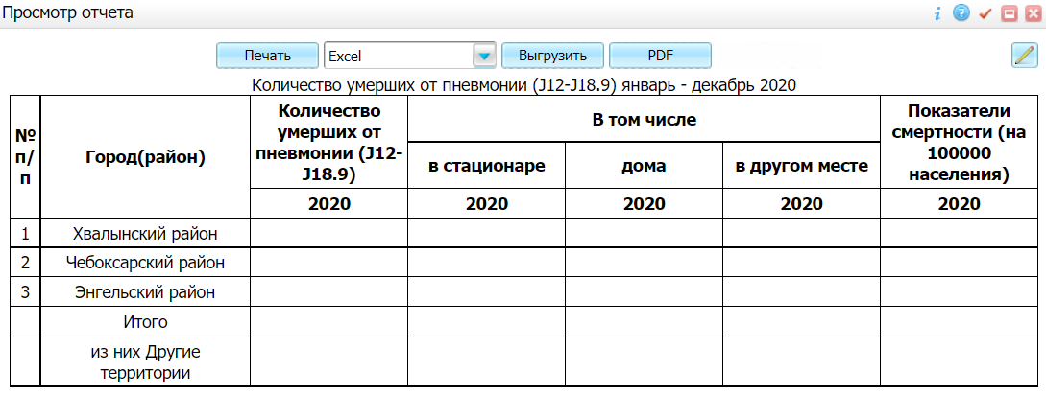

### Количество умерших в регионе от пневмонии по районам и возрастным категориям

Отчет собирается по умершим всех МО, по свидетельствам о смерти, о перинатальной смерти, где дата смерти входит в диапазон входных параметров, место жительства умершего принадлежит региону. Отчет группируется по месту жительства умершего/ месту смерти умершего (если не указано место проживания пациента) и по возрасту умершего.

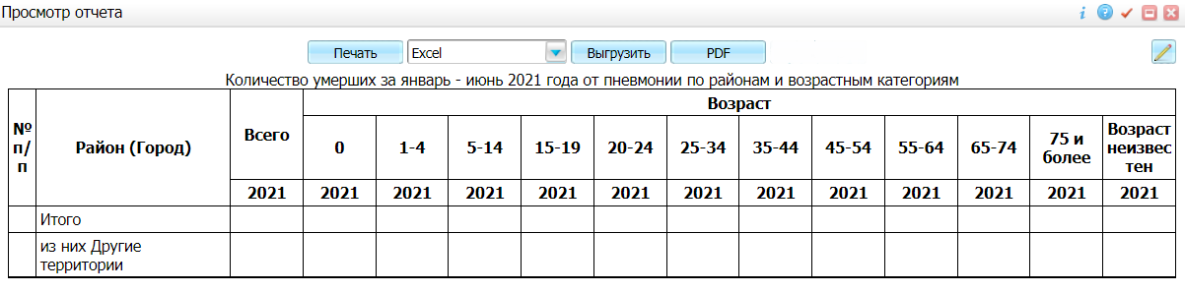

Рисунок 35 Окно просмотра отчета

### Показатели смертности населения за период по годам

Отчет собирается по умершим всех МО, по свидетельствам о смерти, о перинатальной смерти, где дата смерти входит в диапазон входных параметров, место жительства умершего принадлежит региону, основной причиной смерти указан диагноз "J12.0" – "J18.9" либо "F01.0" – "F01.9", "F03". Отчет группируется по месту жительства умершего/ месту смерти умершего (если не указано место проживания пациента).

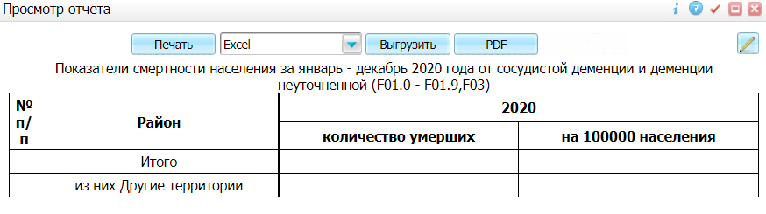

Рисунок 36 Окно просмотра отчета

### Количество умерших в регионе за период, помесячно

Отчет собирается по умершим всех МО, по свидетельствам о смерти, о перинатальной смерти, где дата смерти входит в диапазон входных параметров, место жительства умершего принадлежит региону.

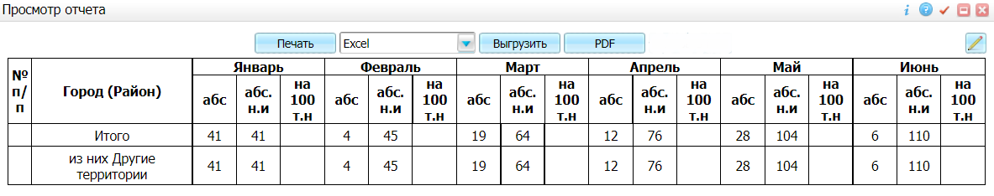

Рисунок 37 Окно просмотра отчета

### Количество умерших от старости за период двух лет

Отчет собирается по умершим всех МО, по свидетельствам о смерти, о перинатальной смерти, где дата смерти входит в диапазон входных параметров, место жительства умершего принадлежит региону, основная причина смерти – "Старость". Отчет группируется по месту жительства умершего/ месту смерти умершего (если не указано место проживания пациента).

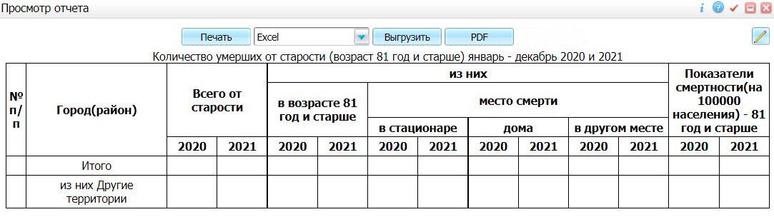

Рисунок 38 Окно просмотра отчета

## Своды по региону

Для просмотра сводов по региону:

* Выберите пункт главного меню "Своды по региону" → "Отчеты по свидетельствам о смерти".
* Выберите необходимый отчет из списка:

### Отчет по испорченным, утерянным и похищенным бланкам

Описание отчета

В данный отчет входит информация об испорченных, утерянных и похищенных бланках.

При выборе этого отчета откроется окно для ввода параметров отчета.

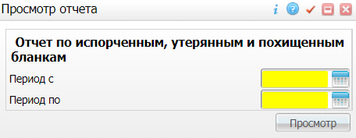

Рисунок 39 Окно для ввода параметров отчета

Заполните период в открывшемся окне и нажмите на кнопку "Просмотр". Откроется окно просмотра отчета.

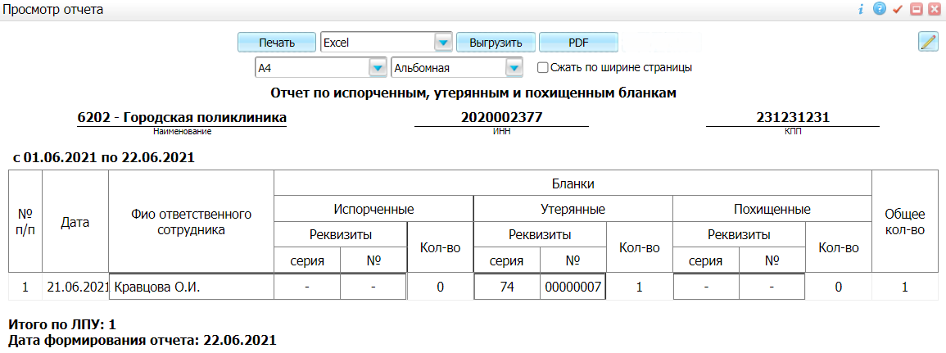

Рисунок 40 Окно просмотра отчета

### Отчет о выданных свидетельствах о смерти

Описание отчета

В данный отчет входит информация о выданных свидетельствах о смерти.

При выборе этого отчета откроется окно для ввода параметров отчета.

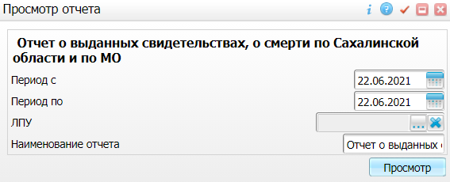

Рисунок 41 Окно для ввода параметров отчета

Заполните поля в открывшемся окне.

Таблица 14 Описание полей окна Параметры отчета

|  |  |  |
| --- | --- | --- |
| Наименование | Обязательность | Пояснение |
| Период с, период по | _scroll_external/icons/check-b5c7e50d3ba3c10d4c5f60773f43a45f5789a3129bb75fee88570bbc1aa4d381.svg | Выберите период формирования отчета с помощью календаря или вручную |
| ЛПУ |  | Выберите МО для формирования отчета. Для формирования отчета по нескольким МО необходимо выбрать данные МО из справочника, если нужно сформировать отчет по всем ЛПУ – поле необходимо оставить пустым |
| Наименование отчета | _scroll_external/icons/check-b5c7e50d3ba3c10d4c5f60773f43a45f5789a3129bb75fee88570bbc1aa4d381.svg | Поле заполнено по умолчанию, доступно для редактирования |

Нажмите на кнопку "Просмотр". Откроется окно просмотра отчета.

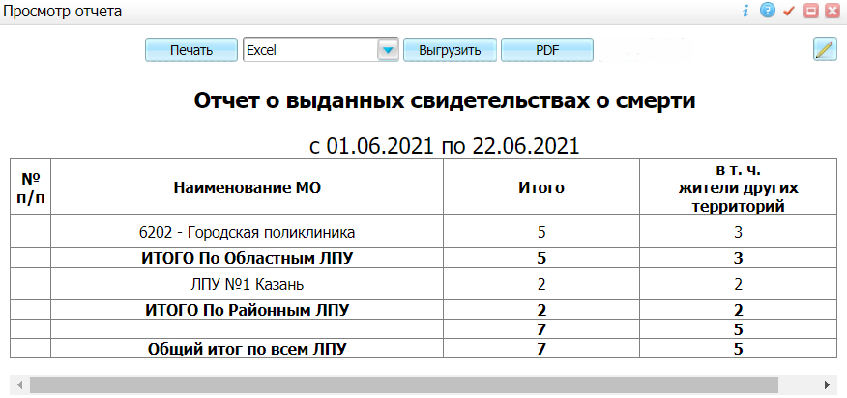

Рисунок 42 Окно просмотра отчета

### Свод по местам смерти и роду смерти

Описание отчета

В данный отчет входит информация по свидетельствам о смерти с группировкой по месту и роду смерти.

При выборе этого отчета откроется окно для ввода параметров отчета.

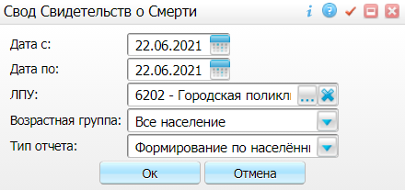

Рисунок 43 Окно для ввода параметров отчета

Заполните поля в открывшемся окне.

Таблица 15 Описание полей окна Параметры отчета

|  |  |  |
| --- | --- | --- |
| Наименование | Обязательность | Пояснение |
| Дата с, Дата по | _scroll_external/icons/check-b5c7e50d3ba3c10d4c5f60773f43a45f5789a3129bb75fee88570bbc1aa4d381.svg | Выберите период формирования отчета с помощью календаря или вручную |
| ЛПУ |  | Выберите МО для формирования отчета. Для формирования отчета по нескольким МО необходимо выбрать данные МО из справочника, если нужно сформировать отчет по всем МО – поле необходимо оставить пустым |
| Возрастная группа | _scroll_external/icons/check-b5c7e50d3ba3c10d4c5f60773f43a45f5789a3129bb75fee88570bbc1aa4d381.svg | Выберите нужное значение из выпадающего списка:   * Все население – все возрастные группы; * Трудоспособное население – для мужчин с возрастом от 16 до 59 лет включительно, для женщин – от 16 до 54 лет включительно. Если пол не определен, то от 16 до 59 лет; * Нетрудоспособное население – от 0 до 16 для мужчин и женщин, от 60 и выше для мужчин, от 55 и выше для женщин. Если пол не определен, то от 0 до 16 и от 60 и выше |
| Тип отчета | _scroll_external/icons/check-b5c7e50d3ba3c10d4c5f60773f43a45f5789a3129bb75fee88570bbc1aa4d381.svg | Выберите тип отчета из выпадающего списка:   * Формирование по районам места жительства – районы места жительства умерших; * Формирование по населенным пунктам жительства – населённые пункты места жительства умершего с указанием наименования адресного объекта (например, город, село, населенный пункт и т.д.). Также отчёт будет содержать подытоги по районам; * Формирование по нозологическим группам – в разрезе нозологических групп, а также о количестве смертей, для которых код диагноза по МКБ-10 не определён после основных данных отчёта; * Формирование по тому, кто установил смерть – информация о том, кто установил смерть (используется при заполнении медицинского свидетельства о смерти); * Формирование по возрастным группам – информация по смертям в разрезе возрастных групп, определяемых как разность между "Дата рождения" и "Дата смерти"; * Формирование по внешним причинам – уникальные записи с наименованием диагноза из справочника МКБ-10. Диагнозы определяются следующим образом: диагноз, который встречается хотя бы в одном свидетельстве о смерти/ перинатальной смерти с отметкой, что данный диагноз является внешней причиной. Для свидетельств, у которых диагнозы не заполнены, будет выведена информация "Диагноз не определен"; * Формирование по МО с подытогами по районам – выдавшие свидетельства МО, сгруппированные по районам |

Нажмите на кнопку "Ок". Откроется окно просмотра отчета.

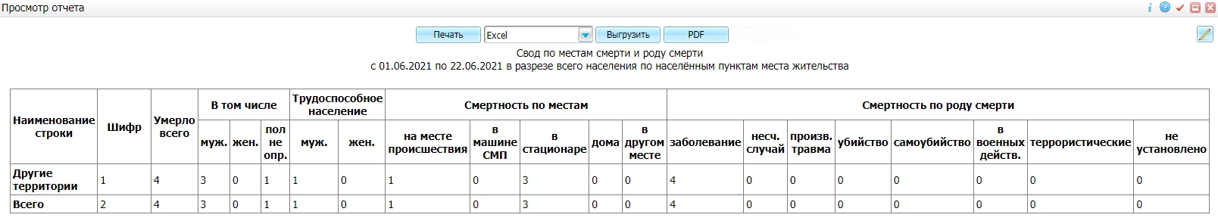

Рисунок 44 Окно просмотра отчета

### Реестр Свидетельств о Смерти

Описание отчета

В данный отчет входит информация о выданных свидетельствах о смерти по типу свидетельства.

При выборе этого отчета откроется окно для ввода параметров отчета.

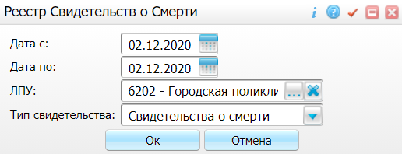

Заполните поля в открывшемся окне.

Таблица 16 Описание полей окна Параметры отчета

|  |  |  |
| --- | --- | --- |
| Наименование | Обязательность | Пояснение |
| Дата с, Дата по | _scroll_external/icons/check-b5c7e50d3ba3c10d4c5f60773f43a45f5789a3129bb75fee88570bbc1aa4d381.svg | Выберите период формирования отчета с помощью календаря или вручную |
| ЛПУ |  | Выберите МО для формирования отчета. Для формирования отчета по нескольким МО необходимо выбрать данные МО из справочника, если нужно сформировать отчет по всем МО – поле необходимо оставить пустым |
| Тип свидетельства | _scroll_external/icons/check-b5c7e50d3ba3c10d4c5f60773f43a45f5789a3129bb75fee88570bbc1aa4d381.svg | Выберите тип свидетельства из выпадающего списка |

Нажмите на кнопку "Просмотр". Откроется окно просмотра отчета.

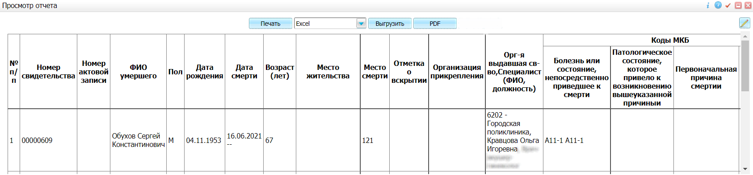

### Свод по городу и селу

Описание отчета

В данный отчет входит информация по свидетельствам о смерти с группировкой смертности по городу и селу.

При выборе этого отчета откроется окно для ввода параметров отчета.

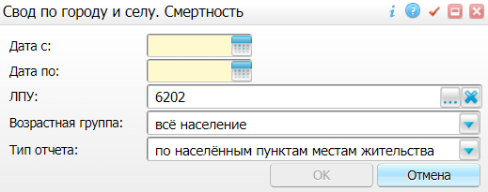

Рисунок 45 Окно для ввода параметров отчета

Заполните поля в открывшемся окне.

Таблица 17 Описание полей окна Параметры отчета

|  |  |  |
| --- | --- | --- |
| Наименование | Обязательность | Пояснение |
| Дата с, Дата по | _scroll_external/icons/check-b5c7e50d3ba3c10d4c5f60773f43a45f5789a3129bb75fee88570bbc1aa4d381.svg | Выберите период формирования отчета с помощью календаря или вручную |
| ЛПУ |  | Выберите МО для формирования отчета. Для формирования отчета по нескольким МО необходимо выбрать данные МО из справочника, если нужно сформировать отчет по всем МО – поле необходимо оставить пустым |
| Возрастная группа | _scroll_external/icons/check-b5c7e50d3ba3c10d4c5f60773f43a45f5789a3129bb75fee88570bbc1aa4d381.svg | Выберите нужное значение из выпадающего списка:   * Все население – все возрастные группы; * Трудоспособное население – для мужчин с возрастом от 16 до 59 лет включительно, для женщин – от 16 до 54 лет включительно. Если пол не определен, то от 16 до 59 лет; * Нетрудоспособное население – от 0 до 16 для мужчин и женщин, от 60 и выше для мужчин, от 55 и выше для женщин. Если пол не определен, то от 0 до 16 и от 60 и выше |
| Тип отчета | _scroll_external/icons/check-b5c7e50d3ba3c10d4c5f60773f43a45f5789a3129bb75fee88570bbc1aa4d381.svg | Выберите тип отчета из выпадающего списка:   * Формирование по районам места жительства – районы места жительства умерших; * Формирование по населенным пунктам жительства – населённые пункты места жительства умершего с указанием наименования адресного объекта (например, город, село, населенный пункт и т.д.). Также отчёт будет содержать подытоги по районам; * Формирование по нозологическим группам – в разрезе нозологических групп, а также о количестве смертей, для которых код диагноза по МКБ-10 не определён после основных данных отчёта; * Формирование по тому, кто установил смерть – информация о том, кто установил смерть (используется при заполнении медицинского свидетельства о смерти); * Формирование по возрастным группам – информация по смертям в разрезе возрастных групп, определяемых как разность между "Дата рождения" и "Дата смерти"; * Формирование по внешним причинам – уникальные записи с наименованием диагноза из справочника МКБ-10. Диагнозы определяются следующим образом: диагноз, который встречается хотя бы в одном свидетельстве о смерти/ перинатальной смерти с отметкой, что данный диагноз является внешней причиной. Для свидетельств, у которых диагнозы не заполнены, будет выведена информация "Диагноз не определен"; * Формирование по МО с подытогами по районам – выдавшие свидетельства МО, сгруппированные по районам |

Нажмите на кнопку "Ок". Откроется окно просмотра отчета.

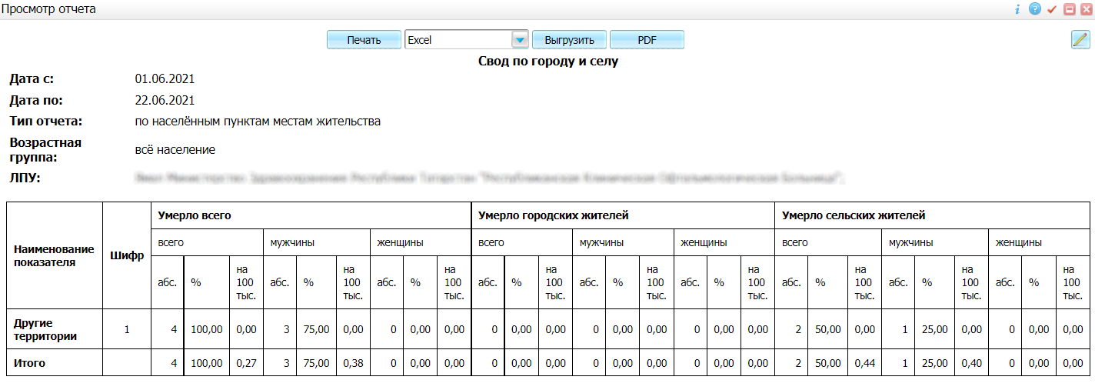

### Свод по возрастным группам

Описание отчета

В данный отчет входит информация по свидетельствам о смерти в разрезе возрастных групп (определяемых как разность между "Дата рождения" и "Дата смерти").

При выборе этого отчета откроется окно для ввода параметров отчета.

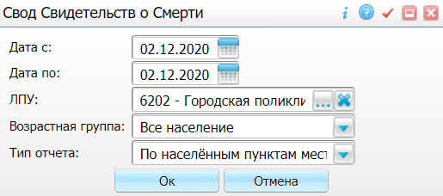

Рисунок 46 Окно для ввода параметров отчета

Заполните поля в открывшемся окне.

Таблица 18 Описание полей окна Параметры отчета

|  |  |  |
| --- | --- | --- |
| Наименование | Обязательность | Пояснение |
| Дата с, Дата по | _scroll_external/icons/check-b5c7e50d3ba3c10d4c5f60773f43a45f5789a3129bb75fee88570bbc1aa4d381.svg | Выберите период формирования отчета с помощью календаря или вручную |
| ЛПУ |  | Выберите МО для формирования отчета. Для формирования отчета по нескольким МО необходимо выбрать данные МО из справочника, если нужно сформировать отчет по всем МО – поле необходимо оставить пустым |
| Возрастная группа | _scroll_external/icons/check-b5c7e50d3ba3c10d4c5f60773f43a45f5789a3129bb75fee88570bbc1aa4d381.svg | Выберите нужное значение из выпадающего списка:   * Все население – все возрастные группы; * Трудоспособное население – для мужчин с возрастом от 16 до 59 лет включительно, для женщин – от 16 до 54 лет включительно. Если пол не определен, то от 16 до 59 лет; * Нетрудоспособное население – от 0 до 16 для мужчин и женщин, от 60 и выше для мужчин, от 55 и выше для женщин. Если пол не определен, то от 0 до 16 и от 60 и выше |
| Тип отчета | _scroll_external/icons/check-b5c7e50d3ba3c10d4c5f60773f43a45f5789a3129bb75fee88570bbc1aa4d381.svg | Выберите тип отчета из выпадающего списка:   * Формирование по районам места жительства – районы места жительства умерших; * Формирование по населенным пунктам жительства – населённые пункты места жительства умершего с указанием наименования адресного объекта (например, город, село, населенный пункт и т.д.). Также отчёт будет содержать подытоги по районам; * Формирование по нозологическим группам – в разрезе нозологических групп, а также о количестве смертей, для которых код диагноза по МКБ-10 не определён после основных данных отчёта; * Формирование по тому, кто установил смерть – информация о том, кто установил смерть (используется при заполнении медицинского свидетельства о смерти); * Формирование по возрастным группам – информация по смертям в разрезе возрастных групп, определяемых как разность между "Дата рождения" и "Дата смерти"; * Формирование по внешним причинам – уникальные записи с наименованием диагноза из справочника МКБ-10. Диагнозы определяются следующим образом: диагноз, который встречается хотя бы в одном свидетельстве о смерти/ перинатальной смерти с отметкой, что данный диагноз является внешней причиной. Для свидетельств, у которых диагнозы не заполнены, будет выведена информация "Диагноз не определен"; * Формирование по МО с подытогами по районам – выдавшие свидетельства МО, сгруппированные по районам |

Нажмите на кнопку "Ок". Откроется окно просмотра отчета.

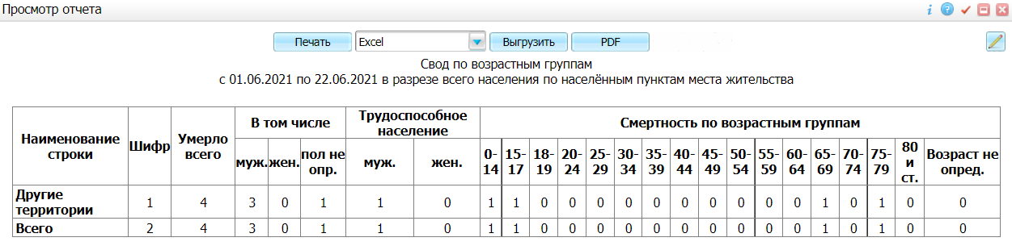

* Выберите в окне просмотра отчета одно из доступных действий, нажав на нужную кнопку в верхней части отчета.

Описание доступных действий

* Нажмите на кнопку "Печать" для печати отчета.
* Нажмите на кнопку "Выгрузить", предварительно выбрав формат из выпадающего списка, для выгрузки отчета в формате Excel или Word.
* Нажмите на кнопку "PDF" чтобы открыть отчет в формате .pdf
* Воспользуйтесь кнопкой _scroll_external/attachments/y-64e4464d984f24cb4b9018a3aa1586ec30e8ea90a76ac4d0a7d12620165da4ea.bmp для редактирования отчета.

# Формирование аналитики. Учет медицинских свидетельств

## Аналитика по умершим в рамках региона

Аналитика предназначена для анализа данных по свидетельствам о смерти, перинатальной смерти и рождении в рамках всего региона.

Для просмотра аналитики выберите пункт главного меню "Аналитика" → "Аналитика по умершим в рамках региона". Откроется форма "Аналитика по свидетельствам".

Описание формы

Окно разделено на 5 блоков:

* общий фильтр для ввода параметров отбора данных в аналитике для свидетельств о рождении, о смерти или перинатальной смерти;
* фильтр для ввода параметров для свидетельств о перинатальной смерти и о рождении (в отношении матери);
* фильтр для ввода параметров для свидетельств о смерти;
* фильтр для ввода параметров для свидетельств о перинатальной смерти;
* аналитика по свидетельствам, которая содержит отобранные данные.

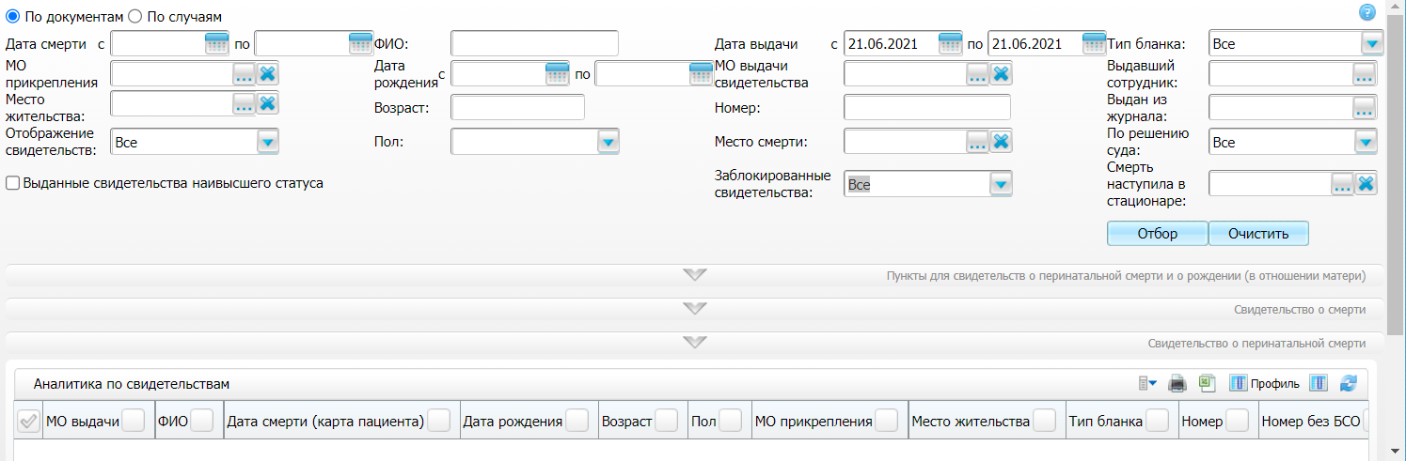

Рисунок 47 Форма Аналитика по умершим в рамках региона

* [Отбор свидетельств по общим параметрам](#scroll-bookmark-65)
* [Отбор свидетельств о рождении (в отношении матери)](#scroll-bookmark-66)
* [Отбор свидетельств о смерти](#scroll-bookmark-67)
* [Отбор свидетельств о перинатальной смерти](#scroll-bookmark-68)

### Отбор свидетельств по общим параметрам

Для отбора данных по общим параметрам:

* Заполните поля фильтра в верхнем блоке.

Описание полей фильтра

Таблица 19 Описание полей фильтра

|  |  |
| --- | --- |
| Наименование | Пояснение |
| По документам/по случаям | Установите нужный переключатель |
| Дата смерти с, по | Укажите период смерти контрагента, которому выдано свидетельство, с помощью календаря или вручную |
| МО прикрепления | Укажите МО прикрепления контрагента, которому выдано свидетельство. Для этого нажмите на кнопку _scroll_external/attachments/-6175a766703e4a15529511e1642b0701d027e0fe48f7a79932ced61fb602788f.png. Откроется окно "Список ЛПУ", в котором отметьте нужное значение флагом и нажмите на кнопку "ОК".  В качестве МО прикрепления отображается организация, к которой пациент был прикреплен с целями "Поликлиническая помощь (детская)", "Поликлиническая помощь (взрослая)" |
| Место жительства | Выберите место жительства контрагента, которому выдано свидетельство. Для этого нажмите на кнопку _scroll_external/attachments/-6175a766703e4a15529511e1642b0701d027e0fe48f7a79932ced61fb602788f.png. Откроется окно "Географические понятия". Можно выбрать как отдельный адрес, так и целый район, регион или страну. Чтобы перейти на более низкий уровень иерархии, нажмите на ссылку с наименованием географического понятия. Чтобы перейти на более высокий уровень иерархии, нажмите на кнопку "Вверх". Отметьте необходимые значения флагом и нажмите на кнопку "Выбрать" |
| Отображение свидетельств | Выберите нужное значение из выпадающего списка |
| Выданные свидетельства наивысшего статуса | Установите флаг при необходимости |
| ФИО | Введите вручную ФИО контрагента, которому выдано свидетельство |
| Дата рождения с, по | Укажите период рождения контрагента, которому выдано свидетельство, с помощью календаря или вручную |
| Возраст | Введите вручную возраст контрагента (в годах), которому выдано свидетельство |
| Пол | Выберите пол контрагента из выпадающего списка |
| Дата выдачи с, по | Укажите период выдачи бланка с помощью календаря или вручную |
| МО выдачи свидетельства | Укажите МО выдачи свидетельства. Для этого нажмите на кнопку _scroll_external/attachments/-6175a766703e4a15529511e1642b0701d027e0fe48f7a79932ced61fb602788f.png. Откроется окно "Список ЛПУ", в котором отметьте нужное значение флагом и нажмите на кнопку "ОК" |
| Номер | Введите номер МС, который необходимо найти |
| Место смерти | Выберите место смерти контрагента, которому выдано свидетельство. Для этого нажмите на кнопку _scroll_external/attachments/-6175a766703e4a15529511e1642b0701d027e0fe48f7a79932ced61fb602788f.png. Откроется окно "Географические понятия". Можно выбрать как отдельный адрес, так и целый район, регион или страну. Чтобы перейти на более низкий уровень иерархии, нажмите на ссылку с наименованием географического понятия. Чтобы перейти на более высокий уровень иерархии, нажмите на кнопку "Вверх". Отметьте необходимые значения флагом и нажмите на кнопку "Выбрать" |
| Заблокированные свидетельства | Выберите нужное значение из выпадающего списка |
| Тип бланка | Выберите тип МС из выпадающего списка |
| Выдавший сотрудник | Выберите сотрудника, который выдал свидетельство. Для этого нажмите на кнопку _scroll_external/attachments/-6175a766703e4a15529511e1642b0701d027e0fe48f7a79932ced61fb602788f.png. Откроется окно "Персонал", в котором отметьте нужное значение флагом и нажмите на кнопку "ОК" |
| Выдан из журнала | Выберите журнал, из которого выдано свидетельство. Для этого нажмите на кнопку _scroll_external/attachments/-6175a766703e4a15529511e1642b0701d027e0fe48f7a79932ced61fb602788f.png. Откроется окно "Журналы бланков", в котором отметьте нужное значение флагом и нажмите на кнопку "ОК" |
| По решению суда | Выберите нужное значение из выпадающего списка |
| Смерть наступила в стационаре | Выберите стационар, нажав на кнопку _scroll_external/attachments/-6175a766703e4a15529511e1642b0701d027e0fe48f7a79932ced61fb602788f.png. Откроется окно "Список ЛПУ", в котором отметьте нужное значение флагом и нажмите на кнопку "ОК" |

* Нажмите на кнопку "Отбор" после заполнения полей фильтра. В блоке "Аналитика по свидетельствам" отобразятся данные, соответствующие указанным параметрам.

Чтобы очистить параметры фильтра нажмите на кнопку "Очистить".

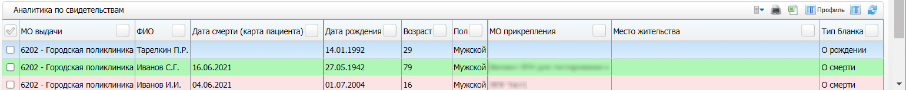

Рисунок 48 Блок Аналитика по свидетельствам

В зависимости от проверки и результатов данные будут выделены цветом:

|  |  |
| --- | --- |
| Красным | Если при проверке свидетельства были выявлены ошибки |
| Зеленым | Если при проверке свидетельства ошибок выявлено не было |
| Серым | Если проверка для данного свидетельства не проводилась |

|  |
| --- |
| Чтобы заблокировать для редактирования медицинское свидетельство:   * Выберите пункт контекстного меню "Заблокировать запись". * Нажмите на кнопку "ОК" в появившемся диалоговом окне "Вы действительно хотите заблокировать записи?"   В заблокированных свидетельствах невозможно изменить данные, за исключением полей с информацией об актовой записи ЗАГС.  Чтобы разблокировать медицинское свидетельство для возможности редактирования:   * Выберите пункт контекстного меню "Разблокировать запись". * Нажмите на кнопку "ОК в появившемся диалоговом окне "Вы действительно хотите разблокировать записи?" |

В таблице, где содержится аналитика, есть функциональность для группировки данных. При нажатии на шапку таблицы все данные группируются относительно данного параметра. В каждом сгруппированном блоке отображается количество записей в данной группе. Окно имеет иерархическую структуру. При нажатии на кнопку _scroll_external/attachments/image2020-12-1_18-14-55-ae8cb0dc23a6799e15cbe6997ea258d60cc4b806a401f2c1f96d651b11a9e01d.png раскрывается следующий параметр группировки.

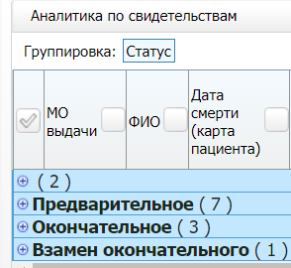

Рисунок 49 Группировка свидетельств

* Нажмите на кнопку _scroll_external/attachments/3-6b1dd866cbf203ca941dad043a42e1282e0b477cea50cd5e9e98481179eccdd7.png для настройки таблицы, содержащей аналитику.

Настройка таблицы, содержащей аналитику

* Отметьте флагами колонки, которые нужно отобразить в таблице.
* Выберите колонку в левом блоке и при необходимости измените данные в правом блоке "Колонка".
* Нажмите на кнопку "Применить настройки" после настройки таблицы либо на кнопку "Закрыть окно".

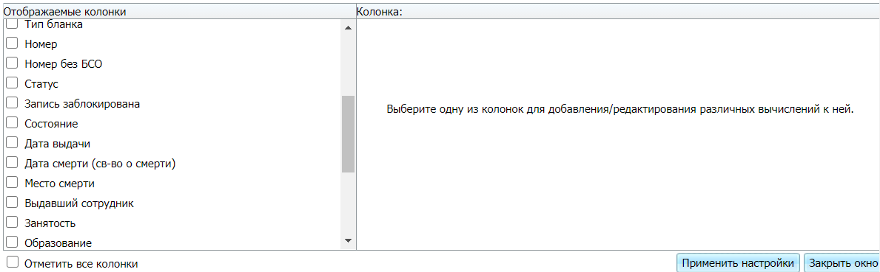

Рисунок 50 Окно настройки колонок

* Нажмите на кнопку _scroll_external/attachments/image2020-12-1_17-54-58-8492200d6290ba1c3b154a83dc9be6f726745264909428d598e49a32ca73283b.png для печати аналитики.
* Нажмите на кнопку _scroll_external/attachments/image2020-12-1_18-4-46-402be4dc5d7fd1d6486e343cac4dc776f253f02eadb211f418d109ff8013b947.png для выгрузки аналитики в Excel.

### Отбор свидетельств о рождении (в отношении матери)

Для отбора свидетельств о рождении (в отношении матери):

* Нажмите на кнопку _scroll_external/attachments/image2021-9-17_12-2-57-683803ee1113596add8745808049e4f93c1c7976d37142889e0583175b6a5329.png. Раскроются дополнительные параметры поиска.

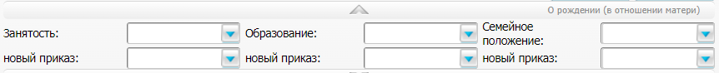

Рисунок 51 Блок О рождении (в отношении матери)

* Заполните параметры фильтра.

Описание полей фильтра

|  |  |
| --- | --- |
| Наименование | Пояснение |
| Занятость | Поле заполняется в случае, если свидетельство выдано до выхода изменений по приказу 987. Выберите тип занятости матери из выпадающего списка |
| новый приказ | Поле заполняется в случае, если свидетельство выдано после изменений по приказу 987. Выберите тип занятости матери из выпадающего списка |
| Образование | Поле заполняется в случае, если свидетельство выдано до выхода изменений по приказу 987. Выберите образование матери из выпадающего списка |
| новый приказ | Поле заполняется в случае, если свидетельство выдано после изменений по приказу 987. Выберите образование матери из выпадающего списка |
| Семейное положение | Поле заполняется в случае, если свидетельство выдано до выхода изменений по приказу 987. Выберите семейное положение матери из выпадающего списка |
| новый приказ | Поле заполняется в случае, если свидетельство выдано после изменений по приказу 987. Выберите семейное положение матери из выпадающего списка |

### Отбор свидетельств о смерти

Для отбора свидетельств о смерти:

* Нажмите на кнопку _scroll_external/attachments/image2021-9-17_12-5-10-cc80878ddacfa8ec143f38ceeab4e9a1e337eec40f2af030483291b7d37a9bf4.png. Раскроются дополнительные параметры поиска.

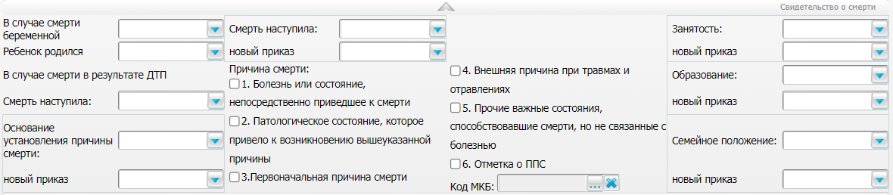

Рисунок 52 Блок Свидетельство о смерти

* Заполните параметры фильтра.

Описание полей фильтра

|  |  |
| --- | --- |
| Наименование поля | Пояснение |
| В случае смерти беременной | Заполните параметр в случае смерти беременной. Выберите из выпадающего списка, в течение какого времени наступила смерть |
| Ребенок родился | Выберите из выпадающего списка срок беременности, на котором родился ребенок |
| В случае смерти в результате ДТП | Блок для заполнения информации в случае смерти в результате ДТП |
| Смерть наступила | Выберите из выпадающего списка, в течение какого времени наступила смерть в результате ДТП |
| Основание установления причины смерти | Поле заполняется в случае, если свидетельство выдано до выхода изменений по приказу 352.  Выберите из выпадающего списка, на основании чего установлена причина смерти |
| новый приказ | Поле заполняется в случае, если свидетельство выдано после выхода изменений по приказу 352.  Выберите из выпадающего списка, на основании чего установлена причина смерти |
| Смерть наступила | Поле заполняется в случае, если свидетельство выдано до выхода изменений по приказу 352.  Выберите из выпадающего списка место наступления смерти |
| новый приказ | Поле заполняется в случае, если свидетельство выдано после выхода изменений по приказу 352.  Выберите из выпадающего списка место наступления смерти |
| **Причина смерти** | Отметьте флагом причину смерти в полях ниже (можно отметить несколько значений) |
| Болезнь или состояние, непосредственно приведшее к смерти | Установите флаг при необходимости |
| Патологическое состояние, которое привело к возникновению вышеуказанной причины | Установите флаг при необходимости |
| Первоначальная причина смерти | Установите флаг при необходимости |
| Внешняя причина при травмах и отравлениях | Установите флаг при необходимости |
| Прочие важные состояния, способствовавшие смерти, но не связанные с болезнью | Установите флаг при необходимости |
| Отметка о ППС | Установите флаг при необходимости |
| Код МКБ | Укажите диагноз, в результате которого наступила смерть. Для этого нажмите на кнопку _scroll_external/attachments/-6175a766703e4a15529511e1642b0701d027e0fe48f7a79932ced61fb602788f.png. Откроется окно "Справочник МКБ-10". Справочник имеет иерархическую структуру. Чтобы выбрать значения во всем узле иерархии, отметьте его флагом. Чтобы развернуть узел иерархии, нажмите на кнопку _scroll_external/attachments/image2020-12-7_16-34-0-0611fb881e30c397b0e900760c74f878ba9b6f86202b7e3e198082360f729ac5.png и отметьте нужные значения флагами. После выбора всех необходимых значений нажмите на кнопку "ОК". Чтобы очистить поле нажмите на кнопку _scroll_external/attachments/krestik-68fd4b5b96b007e4d7f022d611051d1796cc018b5b83635b0d14a3fa004e34ce.png |
| Занятость | Поле заполняется в случае, если свидетельство выдано до выхода изменений по приказу 352.  Выберите из выпадающего списка тип занятости контрагента |
| новый приказ | Поле заполняется в случае, если свидетельство выдано после выхода изменений по приказу 352.  Выберите из выпадающего списка тип занятости контрагента |
| Образование | Поле заполняется в случае, если свидетельство выдано до выхода изменений по приказу 352.  Выберите из выпадающего списка образование контрагента, на которого было выдано свидетельство о смерти |
| новый приказ | Поле заполняется в случае, если свидетельство выдано после выхода изменений по приказу 352.  Выберите из выпадающего списка образование контрагента, на которого было выдано свидетельство о смерти |
| Семейное положение | Поле заполняется в случае, если свидетельство выдано до выхода изменений по приказу 352.  Выберите из выпадающего списка семейное положение контрагента, на которого было выдано свидетельство о смерти |
| новый приказ | Поле заполняется в случае, если свидетельство выдано после выхода изменений по приказу 352.  Выберите из выпадающего списка семейное положение контрагента, на которого было выдано свидетельство о смерти |

* Нажмите на кнопку "Отбор" после заполнения полей. В блоке "Аналитика по свидетельствам" отобразятся данные, соответствующие указанным параметрам.

### Отбор свидетельств о перинатальной смерти

Для отбора свидетельств о перинатальной смерти:

* Нажмите на кнопку _scroll_external/attachments/image2021-9-17_12-6-54-a53f86da56658f289b80aaed4b057e3482a2cf7f1bf3f6faebdc457be11893d1.png. Раскроются дополнительные параметры поиска.

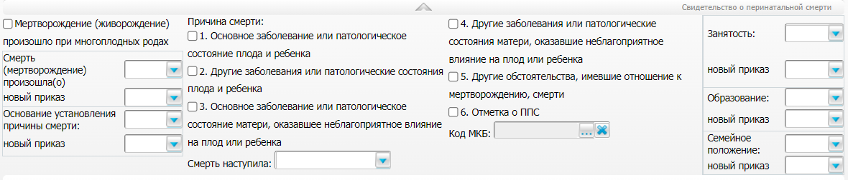

Рисунок 53 Блок Свидетельство о перинатальной смерти

* Заполните параметры фильтра.

Описание полей фильтра

|  |  |
| --- | --- |
| Наименование | Пояснение |
| Мертворождение (живорождение) произошло при многоплодных родах | Установите флаг в случае многоплодных вод |
| Смерть (мертворождение) наступила (о) | Поле заполняется в случае, если свидетельство выдано до выхода изменений по приказу 352.  Выберите из выпадающего списка место наступления смерти |
| новый приказ | Поле заполняется в случае, если свидетельство выдано после выхода изменений по приказу 352.  Выберите из выпадающего списка место наступления смерти |
| Основание установления причины смерти | Поле заполняется в случае, если свидетельство выдано до выхода изменений по приказу 352.  Выберите из выпадающего списка, на основании чего установлена причина смерти |
| новый приказ | Поле заполняется в случае, если свидетельство выдано после выхода изменений по приказу 352.  Выберите из выпадающего списка, на основании чего установлена причина смерти |
| **Причина смерти** | Отметьте флагом причину смерти в полях ниже (можно отметить несколько значений) |
| Основное заболевание или патологическое состояние плода и ребенка | Установите флаг при необходимости |
| Другие заболевания или патологические состояния плода и ребенка | Установите флаг при необходимости |
| Основное заболевание или патологическое состояние матери, оказавшее неблагоприятное влияние на плод или ребенка | Установите флаг при необходимости |
| Другие заболевания или патологические состояния матери, оказавшие неблагоприятное влияние на плод или ребенка | Установите флаг при необходимости |
| Другие обстоятельства, имевшие отношение к мертворождению, смерти | Установите флаг при необходимости |
| Отметка о ППС | Установите флаг при необходимости |
| Код МКБ | Укажите диагноз, из-за которого наступила смерть. Для этого нажмите на кнопку _scroll_external/attachments/-6175a766703e4a15529511e1642b0701d027e0fe48f7a79932ced61fb602788f.png. Откроется окно "Справочник МКБ-10". Справочник имеет иерархическую структуру. Чтобы выбрать значения во всем узле иерархии отметьте его флагом. Чтобы развернуть узел иерархии нажмите на кнопку _scroll_external/attachments/image2020-12-7_16-34-0-0611fb881e30c397b0e900760c74f878ba9b6f86202b7e3e198082360f729ac5.png и отметьте нужные значения флагами. После выбора всех необходимых значений нажмите на кнопку "ОК". Чтобы очистить поле нажмите на кнопку _scroll_external/attachments/krestik-68fd4b5b96b007e4d7f022d611051d1796cc018b5b83635b0d14a3fa004e34ce.png |
| Занятость | Поле заполняется в случае, если свидетельство выдано до выхода изменений по приказу 352.  Выберите из выпадающего списка тип занятости матери |
| новый приказ | Поле заполняется в случае, если свидетельство выдано после выхода изменений по приказу 352.  Выберите из выпадающего списка тип занятости матери |
| Образование | Поле заполняется в случае, если свидетельство выдано до выхода изменений по приказу 352.  Выберите из выпадающего списка образование матери |
| новый приказ | Поле заполняется в случае, если свидетельство выдано после выхода изменений по приказу 352.  Выберите из выпадающего списка образование матери |
| Семейное положение | Поле заполняется в случае, если свидетельство выдано до выхода изменений по приказу 352.  Выберите из выпадающего списка семейное положение матери |
| новый приказ | Поле заполняется в случае, если свидетельство выдано после выхода изменений по приказу 352.  Выберите из выпадающего списка семейное положение матери |

* Нажмите на кнопку "Отбор" после заполнения полей. В блоке "Аналитика по свидетельствам" отобразятся данные, соответствующие указанным параметрам.

## Аналитика по умершим в рамках ЛПУ

Аналитика предназначена для анализа данных по свидетельствам о смерти, перинатальной смерти и рождении в рамках МО.

Для просмотра аналитики выберите пункт главного меню "Аналитика" → "Аналитика по умершим в рамках ЛПУ". Откроется форма "Аналитика по свидетельствам".

Описание формы

Форма разделена на 4 блока:

* общий фильтр для ввода параметров отбора данных в аналитике для свидетельств о рождении, о смерти или перинатальной смерти;
* фильтр для ввода параметров для свидетельств о смерти;
* фильтр для ввода параметров для свидетельств о перинатальной смерти;
* аналитика по свидетельствам, которая содержит отобранные данные.

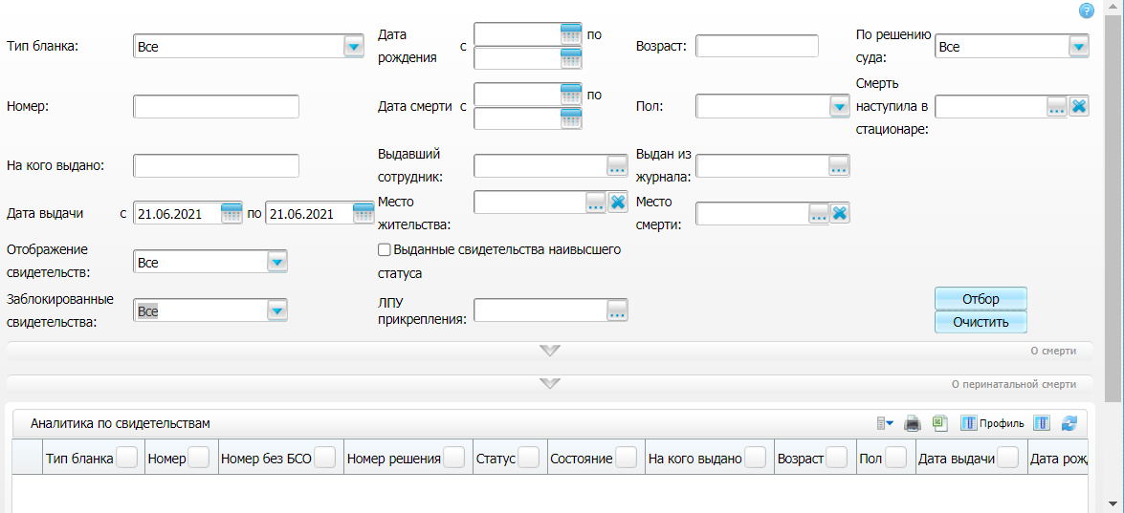

Рисунок 54 Форма Аналитика по умершим в рамках ЛПУ

* [Отбор свидетельств по общим параметрам](#scroll-bookmark-72)
* [Отбор свидетельств о смерти](#scroll-bookmark-73)
* [Отбор свидетельств о перинатальной смерти](#scroll-bookmark-74)

### Отбор свидетельств по общим параметрам

Для отбора данных по общим параметрам:

* Заполните поля фильтра в верхнем блоке.

Описание полей фильтра

Таблица 20 Описание полей фильтра

|  |  |
| --- | --- |
| Наименование | Пояснение |
| Тип бланка | Выберите тип бланка из выпадающего списка |
| Номер | Введите номер бланка, который необходимо найти |
| На кого выдано | Введите фамилию и инициалы контрагента, которому выдано свидетельство |
| Дата выдачи с, по | Укажите период выдачи бланка с помощью календаря или вручную |
| Отображение свидетельств | Выберите нужное значение из выпадающего списка |
| Заблокированные свидетельства | Выберите нужное значение из выпадающего списка |
| Дата рождения с, по | Укажите период рождения контрагента, которому выдано свидетельство, с помощью календаря или вручную |
| Дата смерти с, по | Укажите период смерти контрагента, которому выдано свидетельство, с помощью календаря или вручную |
| Выдавший сотрудник | Выберите сотрудника, который выдал свидетельство. Для этого нажмите на кнопку _scroll_external/attachments/-cf662c00ac4599e87b48c957d26e279f56c7b002fb527441db57cf7235bea600.png. Откроется окно "Персонал", в котором отметьте нужное значение флагом и нажмите на кнопку "ОК" |
| Место жительства | Выберите место жительства контрагента, которому выдано свидетельство. Для этого нажмите на кнопку _scroll_external/attachments/-cf662c00ac4599e87b48c957d26e279f56c7b002fb527441db57cf7235bea600.png. Откроется окно "Географические понятия". Можно выбрать как отдельный адрес, так и целый район, регион или страну. Чтобы перейти на более низкий уровень иерархии, нажмите на ссылку с наименованием географического понятия. Чтобы перейти на более высокий уровень иерархии, нажмите на кнопку "Вверх". Отметьте необходимые значения флагом и нажмите на кнопку "Выбрать" |
| Выданные свидетельства наивысшего статуса | Установите флаг при необходимости |
| ЛПУ прикрепления | Выберите МО, к которой прикреплен контрагент. Для этого нажмите на кнопку _scroll_external/attachments/-cf662c00ac4599e87b48c957d26e279f56c7b002fb527441db57cf7235bea600.png. Откроется окно "Список ЛПУ", в котором отметьте нужное значение флагом и нажмите на кнопку "ОК" |
| Возраст | Введите вручную возраст контрагента (в годах), которому выдано свидетельство |
| Пол | Выберите пол контрагента из выпадающего списка |
| Выдан из журнала | Выберите журнал, из которого выдано свидетельство. Для этого нажмите на кнопку _scroll_external/attachments/-cf662c00ac4599e87b48c957d26e279f56c7b002fb527441db57cf7235bea600.png. Откроется окно "Журналы бланков", в котором отметьте нужное значение флагом и нажмите на кнопку "ОК" |
| Место смерти | Выберите место смерти контрагента, которому выдано свидетельство. Для этого нажмите на кнопку _scroll_external/attachments/-cf662c00ac4599e87b48c957d26e279f56c7b002fb527441db57cf7235bea600.png. Откроется окно "Географические понятия". Можно выбрать как отдельный адрес, так и целый район, регион или страну. Чтобы перейти на более низкий уровень иерархии, нажмите на ссылку с наименованием географического понятия. Чтобы перейти на более высокий уровень иерархии, нажмите на кнопку "Вверх". Отметьте необходимые значения флагом и нажмите на кнопку "Выбрать" |
| По решению суда | Выберите нужное значение из выпадающего списка |
| Смерть наступила в стационаре | Выберите стационар, нажав на кнопку _scroll_external/attachments/-cf662c00ac4599e87b48c957d26e279f56c7b002fb527441db57cf7235bea600.png. Откроется окно "Список ЛПУ", в котором отметьте нужное значение флагом и нажмите на кнопку "ОК" |

* Нажмите на кнопку "Отбор" после заполнения полей фильтра. В блоке "Аналитика по свидетельствам" отобразятся данные, соответствующие указанным параметрам.

|  |
| --- |
| Чтобы очистить параметры фильтра нажмите на кнопку "Очистить". |

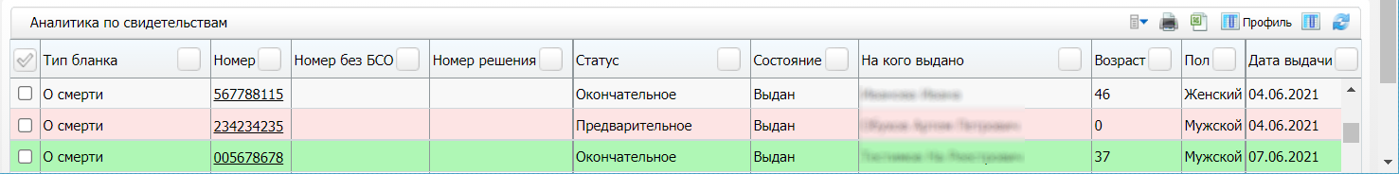

Рисунок 55 Блок Аналитика по свидетельствам

В зависимости от проверки и результатов данные будут выделены цветом:

|  |  |
| --- | --- |
| Красным | Если при проверке свидетельства были выявлены ошибки |
| Зеленым | Если при проверке свидетельства ошибок выявлено не было |
| Серым | Если проверка для данного свидетельства не проводилась |

|  |
| --- |
| Чтобы заблокировать для редактирования медицинское свидетельство:   * Выберите пункт контекстного меню "Заблокировать запись". * Нажмите на кнопку "ОК" в появившемся диалоговом окне "Вы действительно хотите заблокировать записи?"   В заблокированных свидетельствах невозможно изменить данные, за исключением полей с информацией об актовой записи ЗАГС.  Чтобы разблокировать медицинское свидетельство для возможности редактирования:   * Выберите пункт контекстного меню "Разблокировать запись". * Нажмите на кнопку "ОК в появившемся диалоговом окне "Вы действительно хотите разблокировать записи?" |

В таблице, где содержится аналитика, есть функциональность для группировки данных. При нажатии на шапку таблицы все данные группируются относительно данного параметра. В каждом сгруппированном блоке отображается количество записей в данной группе. Окно имеет иерархическую структуру. При нажатии на кнопку _scroll_external/attachments/image2020-12-1_18-14-55-5804605c77c720581e0882e2c591805c67913063e7b34adb4f25ad4d49415a39.png раскрывается следующий параметр группировки.

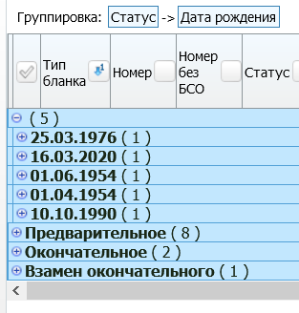

Рисунок 56 Группировка свидетельств

* Нажмите на кнопку _scroll_external/attachments/3-810306f47cdb30493fc08309bae0b26ef022bee8b97a7a2376d86d4aa3f1eefc.png для настройки таблицы, содержащей аналитику.

Настройка таблицы, содержащей аналитику

* Отметьте флагами колонки, которые нужно отобразить в таблице.
* Выберите колонку в левом блоке и при необходимости измените данные в правом блоке "Колонка".
* Нажмите на кнопку "Применить настройки" после настройки таблицы либо на кнопку "Закрыть окно".

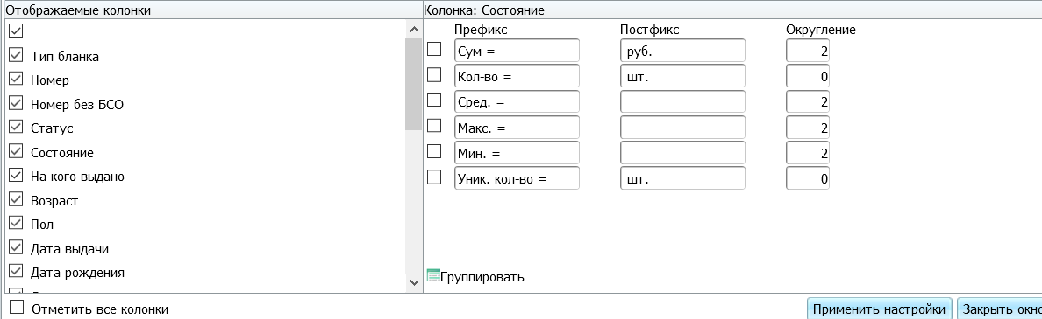

Рисунок 57 Окно настройки колонок

* Нажмите на кнопку _scroll_external/attachments/image2020-12-1_17-54-58-7893dcc71004624fc8e4d4adc9d93ce9643739197b58a4d7f1f1f156e7bd0afd.png для печати аналитики.
* Нажмите на кнопку _scroll_external/attachments/image2020-12-1_18-4-46-6948dc8207d95c74444e3d9b2f4f15f21eb58529992c83f97210f452c0883780.png для выгрузки аналитики в Excel.

### Отбор свидетельств о смерти

Для отбора свидетельств о смерти:

* Нажмите на кнопку _scroll_external/attachments/image2020-12-1_18-34-22-62e0166d278bdb6ce957388f145760778d1bea7ad20c657d6281cf41c94e04d5.png. Раскроются дополнительные параметры поиска.

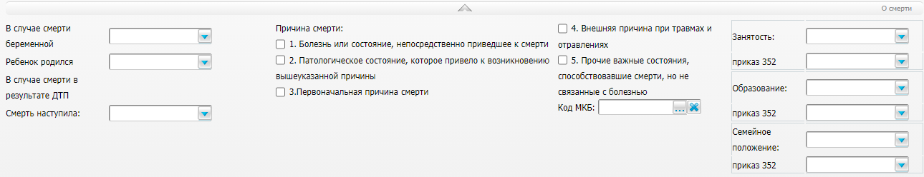

Рисунок 58 Дополнительные поля фильтра

* Заполните параметры фильтра.

Описание полей фильтра

|  |  |
| --- | --- |
| Наименование | Пояснение |
| В случае смерти беременной | Заполните параметр в случае смерти беременной. Выберите из выпадающего списка, в течение какого времени наступила смерть |
| Ребенок родился | Выберите из выпадающего списка срок беременности, на котором родился ребенок |
| В случае смерти в результате ДТП: Смерть наступила | Выберите из выпадающего списка, в течение какого времени наступила смерть в результате ДТП |
| **Причина смерти** | Отметьте флагом причину смерти в полях ниже (можно отметить несколько значений) |
| Болезнь или состояние, непосредственно приведшее к смерти | Установите флаг в этом поле при необходимости |
| Патологическое состояние, которое привело к возникновению вышеуказанной причины | Установите флаг в этом поле при необходимости |
| Первоначальная причина смерти | Установите флаг в этом поле при необходимости |
| Внешняя причина при травмах и отравлениях | Установите флаг в этом поле при необходимости |
| Прочие важные состояния, способствовавшие смерти, но не связанные с болезнью | Установите флаг в этом поле при необходимости |
| Код МКБ | Укажите диагноз, из-за которого наступила смерть. Для этого нажмите на кнопку _scroll_external/attachments/-cf662c00ac4599e87b48c957d26e279f56c7b002fb527441db57cf7235bea600.png. Откроется окно "Справочник МКБ-10". Справочник имеет иерархическую структуру. Чтобы выбрать значения во всем узле иерархии, отметьте его флагом. Чтобы развернуть узел иерархии, нажмите на кнопку _scroll_external/attachments/image2020-12-7_16-34-0-8f3ae023d9af8f3ccdeb85f5f196cc07f5ec0724b8c0b1ec0572d1224fc4a1de.png и отметьте нужные значения флагами. После выбора всех необходимых значений нажмите на кнопку "ОК". Чтобы очистить поле, нажмите на кнопку _scroll_external/attachments/krestik-f65b3e4a75c62654d616179bee9892a6829959bf76dbe6a4dcd6e684c3a6f1a4.png |
| Занятость | Поле заполняется в случае, если свидетельство выдано до выхода изменений по приказу 352.  Выберите из выпадающего списка тип занятости контрагента |
| приказ 352 | Поле заполняется в случае, если свидетельство выдано после выхода изменений по приказу 352.  Выберите из выпадающего списка тип занятости контрагента |
| Образование | Поле заполняется в случае, если свидетельство выдано до выхода изменений по приказу 352.  Выберите из выпадающего списка образование контрагента, на которого было выдано свидетельство о смерти |
| приказ 352 | Поле заполняется в случае, если свидетельство выдано после выхода изменений по приказу 352.  Выберите из выпадающего списка образование контрагента, на которого было выдано свидетельство о смерти |
| Семейное положение | Поле заполняется в случае, если свидетельство выдано до выхода изменений по приказу 352.  Выберите из выпадающего списка семейное положение контрагента, на которого было выдано свидетельство о смерти |
| приказ 352 | Поле заполняется в случае, если свидетельство выдано после выхода изменений по приказу 352.  Выберите из выпадающего списка семейное положение контрагента, на которого было выдано свидетельство о смерти |

* Нажмите на кнопку "Отбор" после заполнения полей. В блоке "Аналитика по свидетельствам" отобразятся данные, соответствующие указанным параметрам.

### Отбор свидетельств о перинатальной смерти

Для отбора свидетельств о перинатальной смерти:

* Нажмите на кнопку _scroll_external/attachments/image2020-12-2_10-19-9-49d0604accb0317957a6c747088203e0160722b578d782d266c006980d3b3d65.png. Раскроются дополнительные параметры поиска.

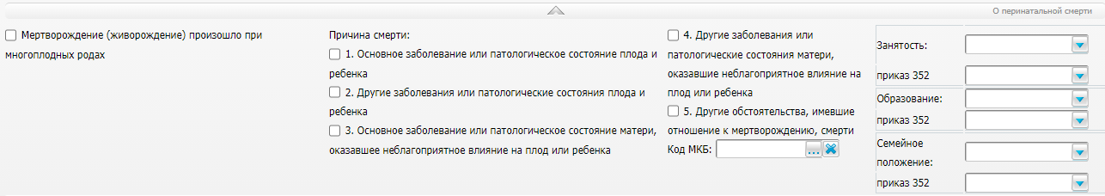

Рисунок 59 Дополнительные поля фильтра

* Заполните параметры фильтра.

Описание полей фильтра

|  |  |
| --- | --- |
| Наименование | Пояснение |
| Мертворождение (живорождение) произошло при многоплодных родах | Установите флаг в этом поле в случае многоплодных вод |
| **Причина смерти** | Отметьте флагом причину смерти в полях ниже (можно отметить несколько значений) |
| Основное заболевание или патологическое состояние плода и ребенка | Установите флаг в этом поле при необходимости |
| Другие заболевания или патологические состояния плода и ребенка | Установите флаг в этом поле при необходимости |
| Основное заболевание или патологическое состояние матери, оказавшее неблагоприятное влияние на плод или ребенка" | Установите флаг в этом поле при необходимости |
| Другие заболевания или патологические состояния матери, оказавшие неблагоприятное влияние на плод или ребенка | Установите флаг в этом поле при необходимости |
| Другие обстоятельства, имевшие отношение к мертворождению, смерти | Установите флаг в этом поле при необходимости |
| Код МКБ | Укажите диагноз, из-за которого наступила смерть. Для этого нажмите на кнопку _scroll_external/attachments/-cf662c00ac4599e87b48c957d26e279f56c7b002fb527441db57cf7235bea600.png. Откроется окно "Справочник МКБ-10". Справочник имеет иерархическую структуру. Чтобы выбрать значения во всем узле иерархии, отметьте его флагом. Чтобы развернуть узел иерархии, нажмите на кнопку _scroll_external/attachments/image2020-12-7_16-34-0-8f3ae023d9af8f3ccdeb85f5f196cc07f5ec0724b8c0b1ec0572d1224fc4a1de.png и отметьте нужные значения флагами. После выбора всех необходимых значений нажмите на кнопку "ОК". Чтобы очистить поле, нажмите на кнопку _scroll_external/attachments/krestik-f65b3e4a75c62654d616179bee9892a6829959bf76dbe6a4dcd6e684c3a6f1a4.png |
| Занятость | Поле заполняется в случае, если свидетельство выдано до выхода изменений по приказу 352.  Выберите из выпадающего списка тип занятости матери |
| приказ 352 | Поле заполняется в случае, если свидетельство выдано после выхода изменений по приказу 352.  Выберите из выпадающего списка тип занятости матери |
| Образование | Поле заполняется в случае, если свидетельство выдано до выхода изменений по приказу 352.  Выберите из выпадающего списка образование матери |
| приказ 352 | Поле заполняется в случае, если свидетельство выдано после выхода изменений по приказу 352.  Выберите из выпадающего списка образование матери |
| Семейное положение | Поле заполняется в случае, если свидетельство выдано до выхода изменений по приказу 352.  Выберите из выпадающего списка семейное положение матери |
| приказ 352 | Поле заполняется в случае, если свидетельство выдано после выхода изменений по приказу 352.  Выберите из выпадающего списка семейное положение матери |

* Нажмите на кнопку "Отбор" после заполнения полей. В блоке "Аналитика по свидетельствам" отобразятся данные, соответствующие указанным параметрам.